Instrukcja użytkownika
Aplikacji WOD2021

Wnioski o dofinansowanie
Wnioskodawca

Stan na dzień 11 .01.2024 r.

Wersja 1.18

Instrukcja uzupełniona o komentarze Instytucji Pośredniczącej
- Centrum Unijnych Projektów Transportowych dedykowany naborowi FENX.03.01 Transport Miejski
Typy projektów:
- Inwestycje infrastrukturalne liniowe: infrastruktura szynowa (tramwajowa, metro), systemy BRT;
- Inwestycje infrastrukturalne: węzły przesiadkowe (w tym: parkingi P&R poza centrami miast);
- Inwestycje infrastrukturalne: -z zakresu ITS (miejskie systemy ITS, rozwiązania IT, systemy sprzedaży biletów i informacji pasażerskiej);
- Tabor szynowy: (tramwaje, metro),
- Plany Zrównoważonej Mobilności Miejskiej;
oraz Projekty fazowane z perspektywy 2014-2020

Spis treści
I. WNIOSKI O DOFINASOWANIE – perspektywa Wnioskodawcy 4
1.1. Tworzenie wniosku o dofinansowanie 5
1.2. Edytowanie sekcji wniosku o dofinansowanie 7
1.2.1. Sekcja A Informacje o projekcie 11
1.2.2. Sekcja B Wnioskodawca i realizatorzy 18
1.2.3. Sekcja C Wskaźniki projektu 24
1.2.4. Sekcja D Zadania 29
1.2.5. Sekcja E Budżet projektu 33
1.2.6. Sekcja F Podsumowanie budżetu 49
1.2.7. Sekcja G Źródła finansowania 52
1.2.8. Sekcja H Analiza ryzyka 55
1.2.9. Sekcja I Dodatkowe informacje 58
1.2.10. Sekcja J Oświadczenia 138
1.2.11. Sekcja K Załączniki 144
1.2.12. Sekcja L Informacje o wniosku o dofinansowanie 150
1.3. Usunięcie wniosku 152
1.4. Przesyłanie wniosku o dofinansowanie do instytucji 154
1.5. Poprawienie wniosku 155
1.6. Anulowanie wniosku 159
1.7. Utworzenie wniosku na podstawie innego wniosku 160
1.8 Przypisanie wniosku do współpracownika 161
II. KOMUNIKATY SYSTEMOWE 163
2.1. WALIDACJA PÓL 163
2.2. REGUŁY BIZNESOWE 164
2.3. OSTRZEŻENIA 165
2.4. KOMUNIKATY DLA WNIOSKODAWCÓW 166
III. ZARZĄDZANIE UŻYTKOWNIKAMI I ORGANIZACJAMI 169
3.1. Rejestracja użytkownika 169
3.2. Tworzenie organizacji 186
3.3. Edycja organizacji 187
3.4. Usunięcie organizacji 190
3.5. Logowanie użytkownika 191
3.6. Przypomnienie hasła 191
3.7. Edycja danych użytkownika 194
3.8. Zmiana bieżącego profilu użytkownika 198

WNIOSKI O DOFINASOWANIE – perspektywa Wnioskodawcy
Wniosek o dofinansowanie jest generowany przez Wnioskodawcę przez wskazanie odpowiedniego naboru na podstawie dołączonego do niego wzoru wniosku o dofinansowanie. Zawiera on 12 sekcji:
- Informacje o projekcie
- Wnioskodawca i realizatorzy
- Wskaźniki projektu
- Zadania
- Budżet projektu
- Podsumowanie budżetu
- Źródła finansowania
- Analiza ryzyka
- Dodatkowe informacje
- Oświadczenia
- Załączniki
- Informacje o wniosku o dofinansowanie
Sekcje A, B, C, D, E, G, H, I, J i K są edytowalne. Niekiedy, aby edytować pewną sekcję, trzeba wypełnić elementy jednej lub kilku poprzednich sekcji, ponieważ pewne dane wprowadzone w początkowych sekcjach służą do definiowania danych w następnych sekcjach.
Sekcje F i L nie są edytowalne, ponieważ są tworzone automatycznie na podstawie danych pochodzących z poprzednich sekcji lub z naboru.

We wniosku o dofinansowanie możesz jako Wnioskodawca (a także uprawnieni przez Ciebie Współpracownicy) opisać projekt, o którego dofinansowanie się ubiegasz.
Następnie przesyłasz poprawnie wypełniony wniosek do odpowiedniej Instytucji.
Instytucja może odesłać Ci wniosek do poprawy, jeśli uzna, że pewne sekcje i/lub pola wniosku są niepoprawne pod względem merytorycznym. Wtedy powinieneś je poprawić i odesłać z powrotem do Instytucji.

Tworzenie wniosku o dofinansowanie
W celu utworzenia nowego wniosku o dofinansowanie otwórz Listę naborów, a następnie wybierz funkcję na wybranym naborze. Przycisk ten znajduje się także na ekranie szczegółów wybranego naboru.
Wtedy wyświetla się następujący ekran:
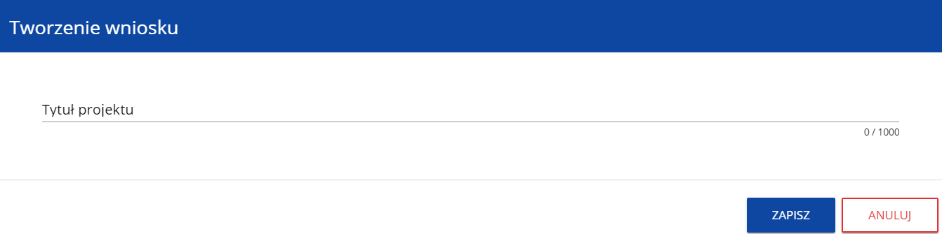

Po wypełnieniu tytułu projektu i zatwierdzeniu przez kliknięcie na przycisk Zapisz, utworzy się nowy wniosek o dofinansowanie z pustymi polami (oprócz nadanego tytułu). Jest on widoczny na Twojej liście wniosków o dofinansowanie.

Uwaga!
- Jeśli w Twojej organizacji Wielkość przedsiębiorstwa nie jest zgodna z wartością określoną w naborze generowanego wniosku, to wyświetli się ostrzeżenie:
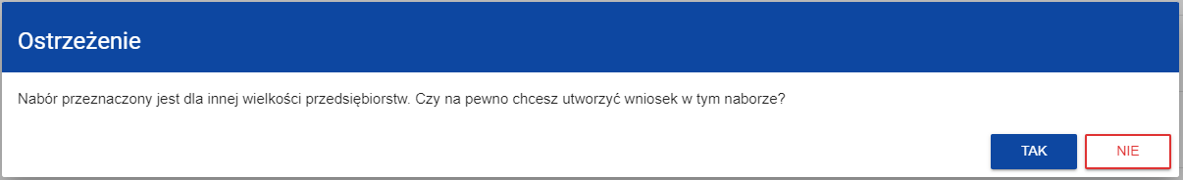

Edytowanie sekcji wniosku o dofinansowanie

Jeśli chcesz edytować wniosek o dofinansowanie przejdź na listę wniosków poprzez kliknięcie na opcję Zarządzaj wnioskami w menu głównym, a następnie w menu wybranego wniosku wybierz opcję Edytuj:
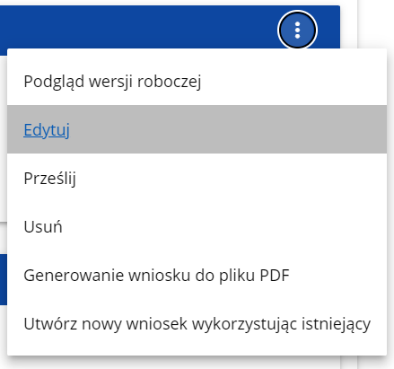
Zostaniesz przekierowany do ekranu z Sekcją A wniosku o dofinansowanie.

Uwaga!
- Jeśli zaczynasz edytować wniosek w sytuacji gdy nastąpiła zmiana wzoru wniosku, pojawia się ostrzeżenie:
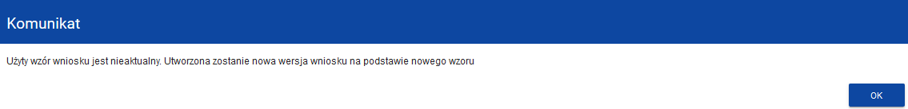
Oznacza to, że we wniosku mogą zniknąć lub pojawić się nowe pola i/lub wartości. W celu ochrony pól i wartości już zapisanych we wniosku przed zmianą wzoru wniosku tworzy się wersja historyczna, do której użytkownik ma dostęp z listy wniosków:
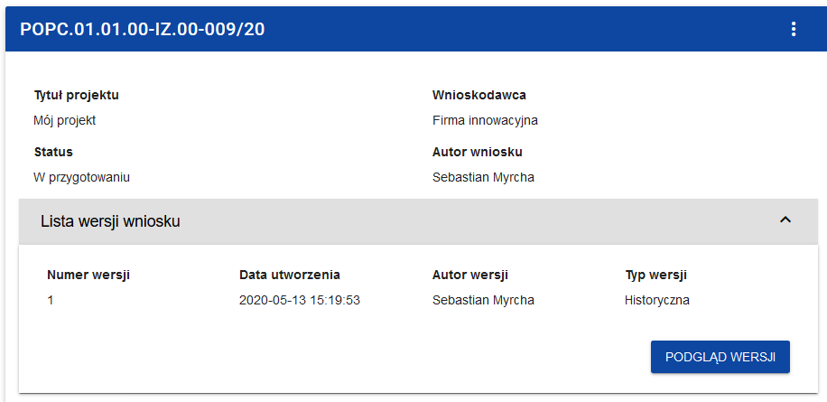
Nad bieżącą sekcją wniosku wyświetlany jest pasek zakładek odpowiadający poszczególnym sekcjom wniosku. Jeśli chcesz zmienić sekcję wniosku wybierz odpowiednią zakładkę. Zakładki dotyczące sekcji (o ile nie mieszczą się wszystkie na ekranie) są przesuwalne za pomocą przycisków „<” i „>” umieszczonych po prawej i lewej stronie paska sekcji na górze ekranu. Wybrana do edycji sekcja jest wyświetlana na szarym tle.
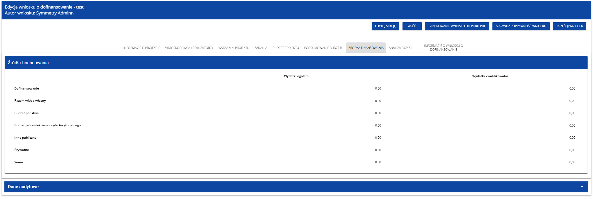

Jednak samo ustawienie się na odpowiedniej sekcji nie umożliwia jeszcze przystąpienia do edycji. Jeśli chcesz rozpocząć edycję sekcji wybierz opcję Edytuj sekcję w prawym górnym rogu ekranu. Dopiero wtedy odpowiednie pola i/lub tabele sekcji zostaną udostępnione do edycji.

Uwaga!
- Edytowanie odbywa się oddzielnie dla każdej sekcji. Nie możesz edytować kilku sekcji jednocześnie w jednym wniosku o dofinansowanie. Możesz jednak przeglądać inne sekcje wniosku w trakcie edycji wybranej sekcji.

Jeśli jeden użytkownik jest w trakcie edycji sekcji wniosku o dofinansowanie, to inny użytkownik nie może tej sekcji edytować równocześnie. Zablokowaną sekcję inni użytkownicy (tzn. poza użytkownikiem, który ją właśnie edytuje) widzą na ekranie z ikoną pojawiającą się po prawej stronie nazwy zakładki. Natomiast użytkownik, który ją edytuje widzi w tym miejscu ikonę
Próba edycji zablokowanej sekcji skutkuje komunikatem o błędzie:

Wprowadzone i/lub zaktualizowane dane możesz zapisać za pomocą przycisku Zapisz. W celu zakończenia edycji sekcji wybierz opcję Zakończ edycję w prawym górnym rogu ekranu sekcji. Wtedy pojawia się ostrzeżenie:
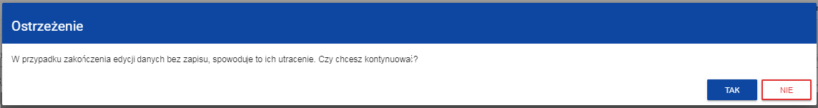
Edycję sekcji możesz także zakończyć przez bezpośrednie przejście do edycji innej sekcji. W tym celu ustaw się na innej sekcji i wybierz opcję Edytuj sekcję w prawym górnym rogu ekranu. W tym przypadku pojawia się ostrzeżenie:
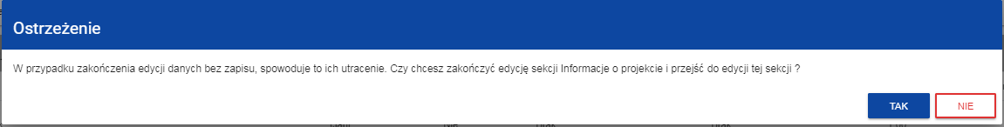

Kliknięcie na przycisk Wróć w trakcie edycji jakiejkolwiek sekcji powoduje wyświetlenie ostrzeżenia:
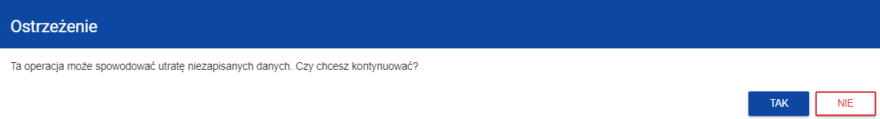

Po potwierdzeniu następuje przerwanie edycji wniosku i powrót do listy wniosków.

Sekcja A Informacje o projekcie

Jeśli przejdziesz do edycji Sekcji A, wyświetli się następujący ekran:
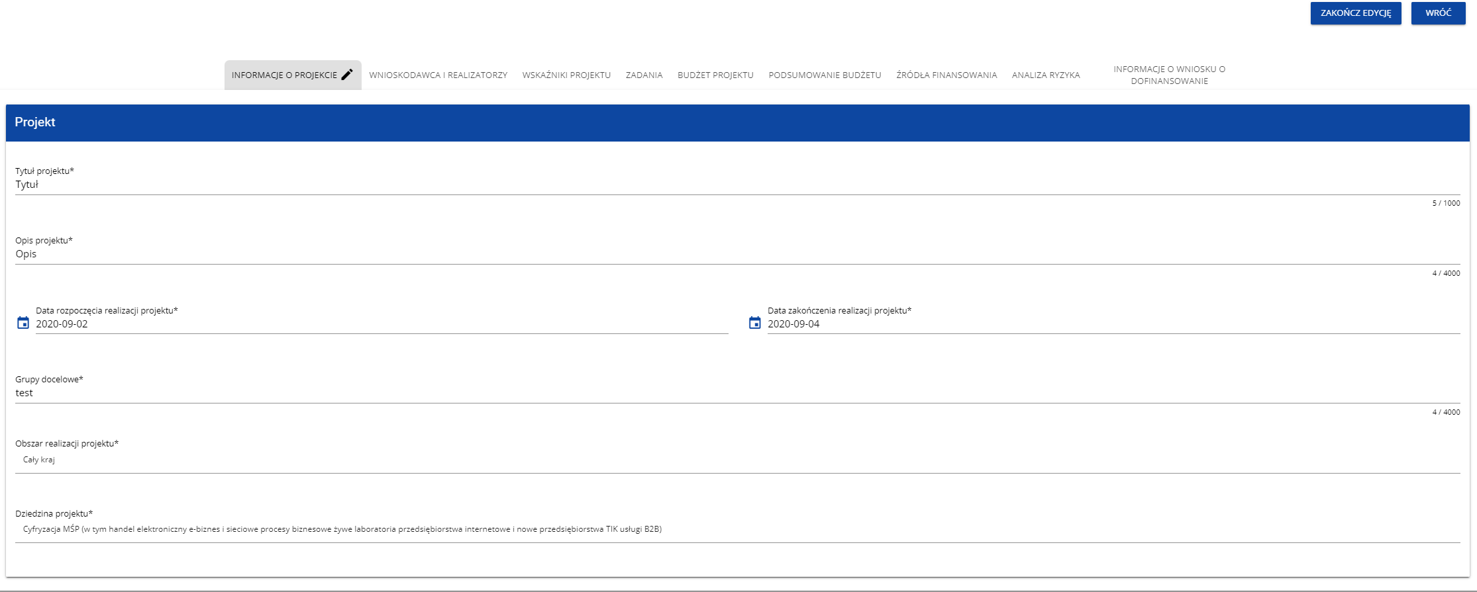

Opis pól, które należy wypełnić w trakcie tworzenia Sekcji A nowego Wniosku o dofinansowanie:
Nazwa pola | Rodzaj pola | Sposób wypełnienia
Tytuł projektu | tekstowe | Tytuł powinien identyfikować projekt, a jednocześnie nie powielać tytułu innych projektów realizowanych przez Beneficjenta lub przez inne podmioty. Musi trafnie oddawać sens przedsięwzięcia, być prosty, zrozumiały dla wszystkich i niezbyt długi (maksymalna długość to 1000 znaków, jednak zalecamy, by tytuł nie przekraczał 150 znaków).  Tytuł należy sformułować z użyciem prostego języka i unikać skrótów, żargonu oraz języka specjalistycznego czy terminologii technicznej, które nie będą zrozumiałe dla każdego odbiorcy lub uczestnika projektu.  Tytuł projektu będzie wykorzystywany w działaniach komunikacyjnych takich jak np. plakaty, tablica informacyjna, strona internetowa.  W przypadku, gdy projekt jest częścią większej inwestycji, powinien zawierać w tytule: przedmiot, lokalizację oraz etap, tak aby w sposób syntetyczny odnosił się do jego istoty np.: Modernizacja drogi wojewódzkiej nr xxx na odcinku yyy – zzz.  W przypadku projektów zidentyfikowanych (wybieranych w trybie niekonkurencyjnym) należy posługiwać się nazwą zgodną z Wykazem Projektów Zidentyfikowanych.
Opis projektu | tekstowe | Obowiązkowo w pierwszym akapicie należy podać adres skrzynki podawczej ePUAP do kontaktu z Wnioskodawcą.  Z uwagi na limit znaków, szczegółowy zakres należy przedstawić w Studium Wykonalności stanowiące załącznik nr 1 do WoD z podaniem strony/rozdziału.  Opis musi w jednoznaczny sposób identyfikować przedmiot projektu, jego zakres oraz uwzględniać ogólne założenia projektu. Powinien zawierać krótką, syntetyczną charakterystykę projektu z możliwie zwięzłym opisem zakresu rzeczowego projektu i poszczególnych działań. Ponadto należy przedstawić opis kosztów kwalifikowanych i niekwalifikowanych projektu.  Pomoc Publiczna:  W przypadku projektów, w których występuje pomoc publiczna w formie rekompensaty z tytułu świadczenia usług publicznych w transporcie pasażerskim, w osobnym rozdziale w Studium Wykonalności (SW) należy odnieść się do zgodności projektu z zasadami wynikającymi z Rozporządzenia 1370/2007 z dnia 23 października 2007 r. dotyczącego usług publicznych w zakresie kolejowego i drogowego transportu pasażerskiego.  W szczególności w osobnym rozdziale w SW należy uwzględnić:  • informację nt. zawartej umowy przewozowej (PSC) – tryb zawarcia, strony umowy, okres obowiązywania, podstawa prawna  • informację na jakich zasadach ww. tabor / infrastruktura będą udostępniane przewoźnikowi (jeżeli dotyczy)  • informację nt. podmiotu z którym zawarta jest umowa przewozowa – w przypadku spółek samorządowych informacja nt. struktury właścicielskiej, posiadania statusu podmiotu wewnętrznego w rozumieniu rozporządzenia 1370/2007 i orzecznictwa TSUE  • krótką informację nt. metodologii liczenia rekompensaty związanej ze świadczeniem usług przewozowych  • informację nt. zasad monitorowania (audytowania) rekompensaty oraz rozwiązań umownych w zakresie unikania nadmiernej rekompensaty;  • informację czy przewoźnik prowadzi odrębną ewidencję dla działalności związanej z realizacją usługi oraz dla pozostałej działalności gospodarczej;  • planowane wykorzystanie dofinansowanego taboru / infrastruktury po zakończeniu obowiązywania aktualnej umowy przewozowej;  Działania promocyjne należy opisać w odrębnym dokumencie stanowiącym załącznik nr 11 do WoD  W opisie projektu można wpisać stronę www projektu (ewent. zakładkę na stronie www wnioskodawcy).  Należy również wskazać zasięg geograficzny projektu, tj. jego lokalizację zgodnie z załącznikiem nr 4 do WoD – mapa na której Wnioskodawca wskaże obszar realizacji projektu.  Opis powinien zawierać informację, że projekt realizuje jasno określone cele (należy pamiętać, że celem projektu nie jest „budowa”, „modernizacja” czy „zakup”, lecz rozwiązanie konkretnego problemu transportowego/komunikacyjnego – np. „skrócenie czasu przejazdu poprzez …”, „zwiększenie dostępności komunikacyjnej przez …” czy „zwiększenie mobilności poprzez …”).  Wnioskodawca powinien odnieść się także do założeń i celów wsparcia zgodnych z Programem FEnIKS oraz SZOP oraz opisać w jaki sposób projekt realizuje cele Programu.  Należy przedstawić szczegółowe informacje na temat gotowości technicznej do realizacji projektu.  Należy zawrzeć informację czy wnioskodawca i wszystkie podmioty (partnerzy projektu, ewentualne podmioty upoważnione do ponoszenia wydatków kwalifikowalnych), które zgodnie z informacją zawartą we wniosku mogą ponosić wydatki kwalifikowalne w ramach projektu posiadają procedury (tryb postępowania) w obszarze zawierania umów dla zadań objętych projektem.  W przypadku umów zawieranych zgodnie z ustawą Prawo zamówień publicznych, zgodność z zasadami obowiązującymi w ramach Programu jest zapewniona przez działanie zgodnie z tą ustawą. W przypadku umów, do których nie stosuje się ustawy Prawo zamówień publicznych, wnioskodawca powinien potwierdzić, że posiada i stosuje wewnętrzne procedury uwzględniające zasady zawierania umów określone w wytycznych dotyczących kwalifikowania wydatków na lata 2021-2027 (zgodnie z załącznikiem nr 18 do WoD). Dokument może być weryfikowany na każdym etapie realizacji projektu i przekazany ponownie na prośbę CUPT.  Należy również syntetycznie opisać zaawansowanie przygotowania projektu m.in. w zakresie:  - etapu uzyskiwania Pozwoleń na Budowę/Zezwoleń na Realizację Inwestycji Drogowej umożliwiających rozpoczęcie robót budowlanych (o ile są wymagane),  - uzyskanych Decyzji o Środowiskowych Uwarunkowaniach,  - prawa do dysponowania gruntami na cele budowlane;  - stanu przygotowania dokumentacji przetargowej (należy wskazać, czy wnioskodawca posiada dokumentację przetargową (pełna dokumentacja niezbędna do wszczęcia postępowania o udzielenie zamówienia w ramach poszczególnych zadań),  - podpisanych umów z wykonawcami itd.
Data rozpoczęcia realizacji projektu | data | Należy wybrać z kalendarza rok, miesiąc i dzień rozpoczęcia realizacji projektu. Dla projektów, których realizacja może być rozpoczęta przed złożeniem wniosku, jest możliwy wybór daty wcześniejszej od bieżącej daty systemowej.  Należy wpisać datę nie wcześniejszą niż 01.01.2021  Podana data powinna być zgodna z datą podaną w sekcji D WoD
Data zakończenia realizacji projektu | data | Należy wybrać z kalendarza rok, miesiąc i dzień zakończenia realizacji projektu. Musi być on późniejszy od daty rozpoczęcia projektu.  Należy wpisać datę nie późniejszą niż 31.12.2029  Podana data powinna być zgodna z datą podaną w sekcji D WoD
Grupy docelowe | tekstowe | Opis grup odbiorców, do których jest skierowany projekt. W tym polu należy opisać, kogo wnioskodawca obejmie wsparciem w ramach projektu oraz wskazać – w oparciu o ogólnodostępne dane oraz ewentualnie własne dane będące w posiadaniu wnioskodawcy – istotne cechy uczestników (osób lub podmiotów), którzy zostaną objęci wsparciem, z uwzględnieniem obszaru realizacji projektu. W tym polu wnioskodawca uzasadnia wybór konkretnej grupy docelowej spośród potencjalnych grup wskazanych w wybranej podstawie programowej naboru, uwzględniając specyfikę tej grupy docelowej oraz cel główny projektu. Wnioskodawca powinien opisać grupę docelową w sposób pozwalający osobie oceniającej projekt jednoznacznie stwierdzić, czy projekt jest skierowany do grupy kwalifikującej się do otrzymania wsparcia zgodnie z zapisami zawartymi w podstawie programowej naboru oraz szczegółowymi kryteriami wyboru projektów.
Obszar realizacji projektu | lista wartości | Określenie czy projekt jest realizowany na terenie całego kraju, czy też w określonym regionie kraju. Należy wybrać jedną wartość z listy: cały kraj, region.
Dziedzina projektu | lista wartości | Dziedzina określająca, jakiej działalności dotyczy projekt. Należy wybrać jedną wartość z listy.
Miejsca realizacji | lista obiektów | Wskazanie na lokalizację (lub lokalizacje) realizowanego projektu na poziomie województwa, powiatu i gminy. W przypadku realizacji projektu na obszarze obejmującym więcej niż jeden powiat lub gminę, należy je wymienić dodając z listy.  Miejsca realizacji dodaje się poprzez kliknięcie na ikonę „+” na tytule listy, a usuwa się poprzez kliknięcie na ikonę „x” na tytule poszczególnego miejsca.  Każde miejsce zawiera trzy pola słownikowe: województwo, powiat i gmina.
- Województwo | lista wartości | Województwo miejsca realizacji. Wybór z ze słownika.
- Powiat | lista wartości | Powiat miejsca realizacji. Wybór za słownika zawężony do wybranego uprzednio województwa.
- Gmina | lista wartości | Gmina miejsca realizacji. Wybór za słownika zawężony do wybranego uprzednio powiatu.

Uwaga!
Tabela Miejsca realizacji jest uzupełniana tylko wtedy, gdy Obszar realizacji projektu ma wartość Region. System wyświetli tabelę, którą należy uzupełnić:
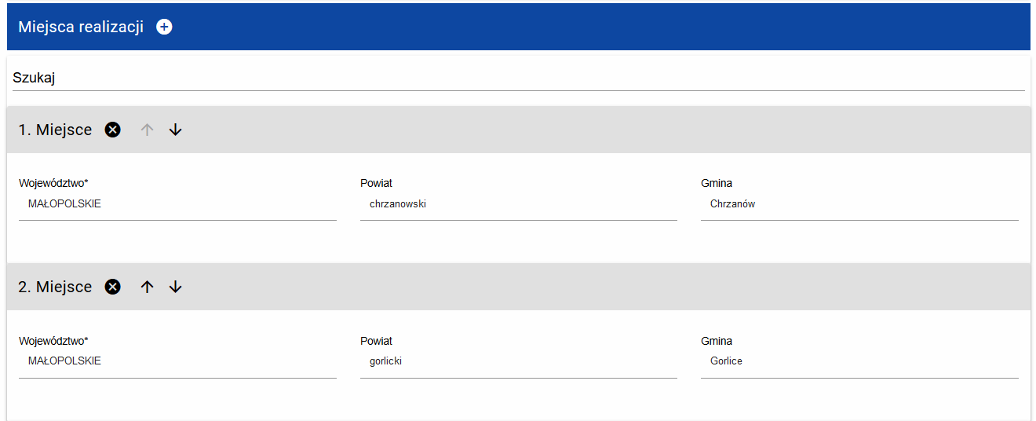

Sekcja B Wnioskodawca i realizatorzy
Jeśli wybierzesz do edycji Sekcję B, wyświetli się następujący ekran:
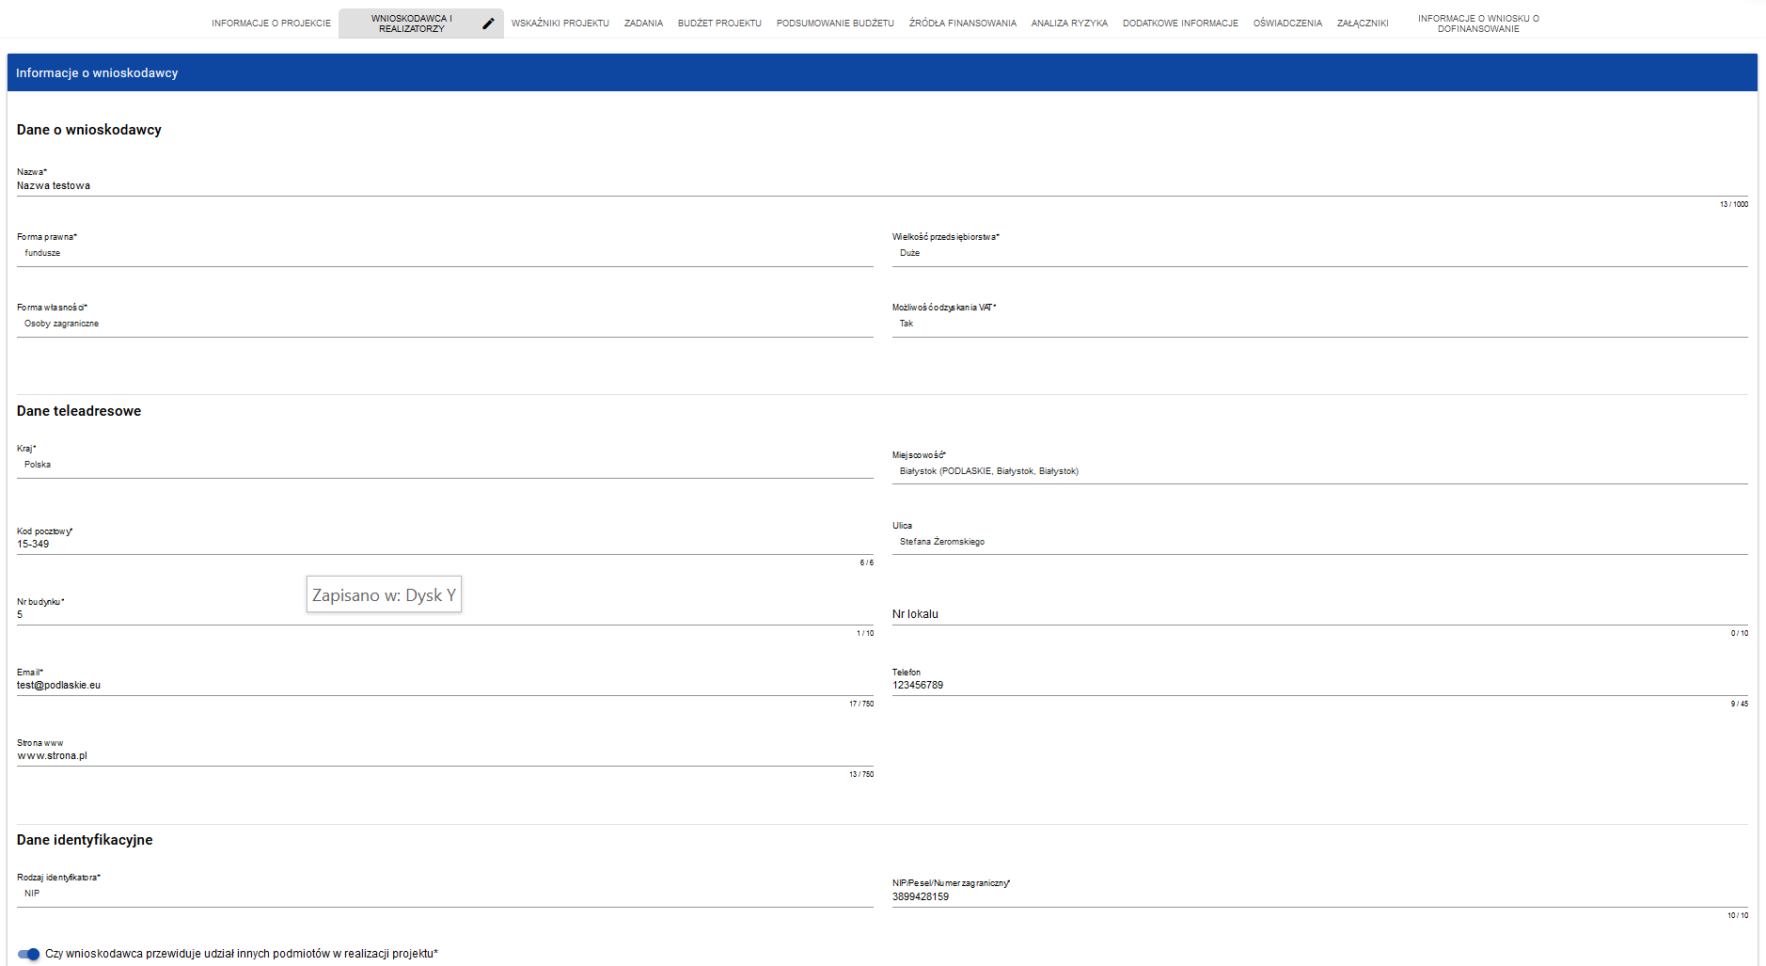
Opis pól, które należy wypełnić w trakcie tworzenia Sekcji B nowego Wniosku o dofinansowanie:
Nazwa pola | Rodzaj pola | Sposób wypełnienia
Rodzaj identyfikatora | lista wartości | Wybierz rodzaj identyfikatora swojego podmiotu, który ubiega się o dofinansowanie. Może to być: NIP lub numer zagraniczny.
NIP/PESEL/Numer zagraniczny | tekstowe | Wpisz swój numer identyfikacyjny, zgodnie z wyborem w polu powyżej
Nazwa | tekstowe | Podaj oficjalną nazwę podmiotu ubiegającego się o dofinansowanie projektu, zgodną z dokumentami rejestracyjnymi/statutem podmiotu  Nazwa wpisana we wniosku musi być zgodna ze stanem faktycznym i z danymi aktualnego dokumentu rejestrowego.
Forma prawna | lista wartości | Wybierz wartość odpowiadającą stanowi prawnemu wnioskodawcy. Do wyboru jest kilkadziesiąt pozycji.
Forma własności | lista wartości | Wybierz wartość odpowiadającą formie własności zgodnie ze stanem prawnym wnioskodawcy.
Wielkość przedsiębiorstwa | lista wartości | Wskaż odpowiednią wielkość przedsiębiorstwa wnioskodawcy. Jeśli Twoim podmiotem nie jest przedsiębiorstwo wybierz wartość Nie dotyczy.
Kraj | lista wartości | Określ kraj wnioskodawcy
Miejscowość | tekstowe | Wpisz miejscowość wnioskodawcy
Kod pocztowy | tekstowe | Podaj kod pocztowy wnioskodawcy
Ulica | tekstowe | Wybierz ulicę wnioskodawcy
Numer budynku | tekstowe | Podaj numer budynku wnioskodawcy
Numer lokalu | tekstowe | Wpisz numer lokalu wnioskodawcy
Email | tekstowe | Podaj adres poczty elektronicznej wnioskodawcy
Telefon | tekstowe | Podaj telefon wnioskodawcy
Strona www | tekstowe | Podaj adres strony internetowej wnioskodawcy
Możliwość odzyskania VAT | lista wartości | Zaznacz, czy jako wnioskodawca masz możliwość odzyskania podatku VAT.
Czy wnioskodawca przewiduje udział innych podmiotów w realizacji projektu | zmienna logiczna | Należy wybrać opcję „NIE”.  W projektach realizowanych w sektorze transportu nie występują „realizatorzy” (którzy występują przy projektach grantowych i partnerskich).
Osoby do kontaktu | lista obiektów | Wskaż osoby, które są upoważnione do kontaktów roboczych w sprawach projektu będącego przedmiotem wniosku o dofinansowanie.  Osoby do kontaktu dodaje się poprzez kliknięcie na ikonę „+” na tytule listy, a usuwa się poprzez kliknięcie na ikonę „x” na tytule poszczególnej osoby.
- Imię | tekstowe | Podaj imię osoby do kontaktu
- Nazwisko | tekstowe | Podaj nazwisko osoby do kontaktu
- Email | tekstowe | Wskaż adres poczty elektronicznej osoby do kontaktu
- Telefon | tekstowe | Wpisz telefon osoby do kontaktu
Realizatorzy | lista obiektów | W działaniu 3.1 Transport publiczny systemowo nie występują „Realizatorzy”. W związku z czym, należy wszędzie zaznaczyć „Nie dotyczy”.
- Rodzaj identyfikatora | lista wartości | Nie dotyczy
- NIP/PESEL/Numer zagraniczny | tekstowe | Nie dotyczy
- Nazwa | tekstowe | Nie dotyczy
- Forma prawna | lista wartości | Nie dotyczy
- Forma własności | lista wartości | Nie dotyczy
- Wielkość przedsiębiorstwa | lista wartości | Nie dotyczy
- Kraj | lista wartości | Nie dotyczy
- Miejscowość | tekstowe | Nie dotyczy
- Kod pocztowy | tekstowe | Nie dotyczy
- Ulica | tekstowe | Nie dotyczy
- Numer budynku | tekstowe | Nie dotyczy
- Numer lokalu | tekstowe | Nie dotyczy
- Email | tekstowe | Nie dotyczy
- Telefon | tekstowe | Nie dotyczy
- Strona www | tekstowe | Nie dotyczy
- Możliwość odzyskania VAT | lista wartości | Nie dotyczy

Tabela Osoby do kontaktu musi mieć co najmniej jedną pozycję:
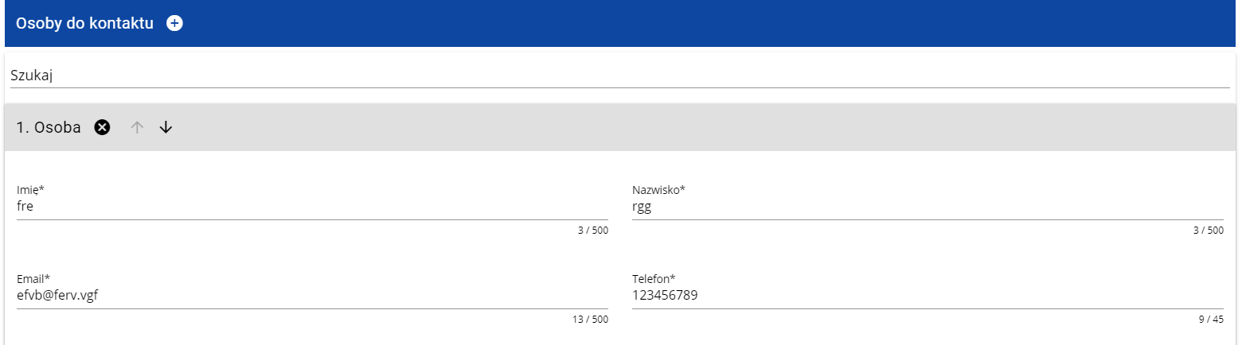
Natomiast edycja tabeli Realizatorzy jest obowiązkowa tylko w przypadku, gdy odznaczyłeś opcję udziału innych podmiotów w realizacji projektu. Jeśli tego nie zrobiłeś, tabela ta jest nieobecna w Sekcji B.
Tabela Realizatorzy ma takie same pola jak te, które występują w panelu Informacje o wnioskodawcy:
Pamiętaj aby nie wpisywać Wnioskodawcy jako Realizatora.
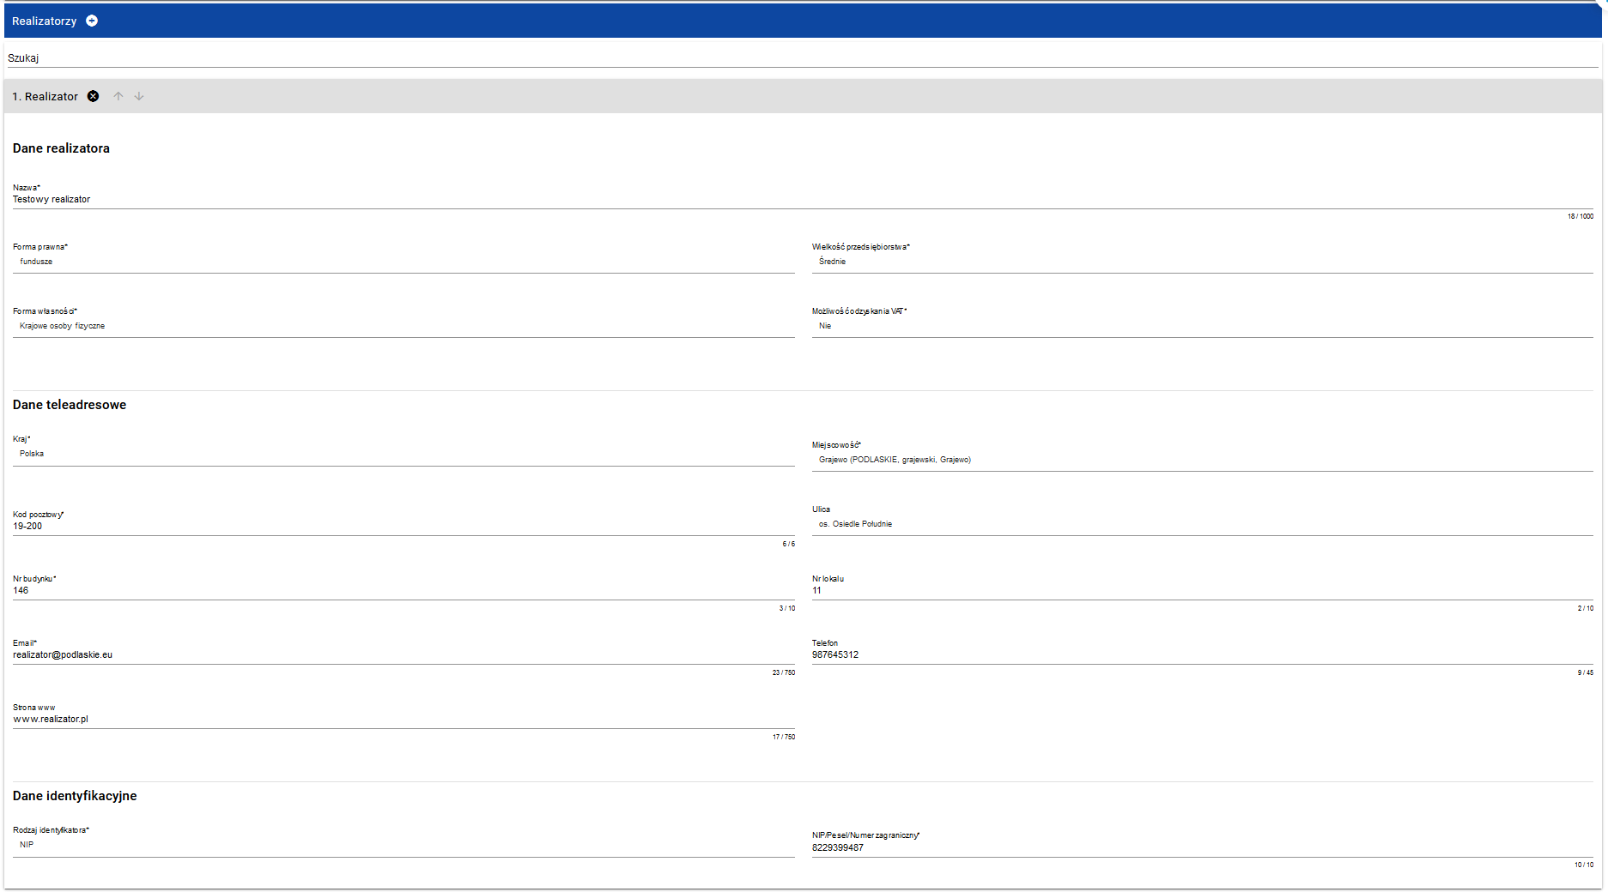

Sekcja C Wskaźniki projektu

Jeśli wybierzesz do edycji Sekcję C, wyświetli się następujący ekran. Na ekranie są dwie tabele Wskaźniki produktu i Wskaźniki rezultatu:
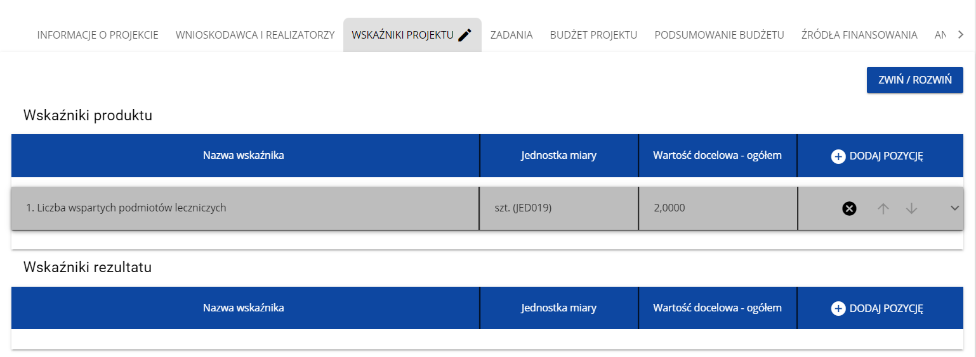

Po kliknięciu na ikonę „+” w kolumnie Dodaj pozycję (w tabeli Wskaźników Produktu lub Rezultatu) wyświetla się następujące okienko z polem do wyboru:
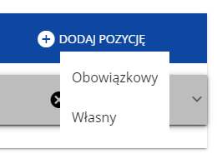

Po wyborze rodzaju wskaźnika wyświetla się pozycja wskaźnika z polami do uzupełnienia:
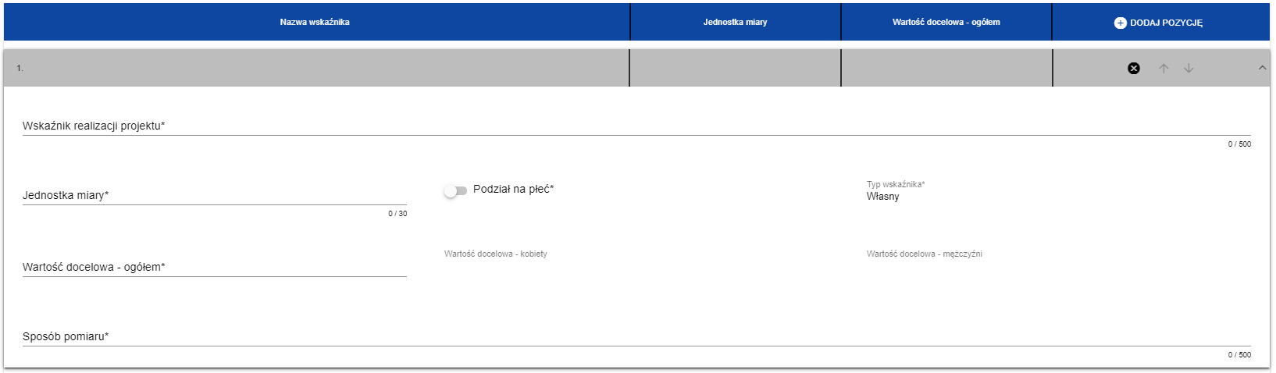

Opis pól, które należy wypełnić w trakcie tworzenia Sekcji C nowego Wniosku o dofinansowanie:

Nazwa pola | Rodzaj pola | Sposób wypełnienia
Lista wskaźników projektu | lista obiektów | Wskaźniki dodaje się poprzez kliknięcie na ikonę „+” na tytule listy, a usuwa się poprzez kliknięcie na ikonę „x” na tytule poszczególnego wskaźnika.
- Wskaźnik realizacji projektu | lista wartości lub tekstowe | Jeśli uprzednio zadeklarowany wskaźnik projektowy jest obowiązkowy, to wybór dokonuje się z listy wartości. Jeżeli uprzednio zadeklarowany wskaźnik projektowy jest własny, to wartość pola powinna być wpisana ręcznie. Lista wartości do wyboru pochodzi ze słownika, którego wariant jest wybierany w zależności od PWD naboru związanego z wnioskiem o dofinansowanie.
- Rodzaj  wskaźnika | lista wartości | Do wyboru są dwie wartości: produktu lub rezultatu.  Produkt – bezpośredni, natychmiastowy, materialny efekt realizacji przedsięwzięcia mierzony konkretnymi wielkościami (np. długość zbudowanej drogi, liczba firm, które uzyskały pomoc, liczba zakupionych biurek).  Rezultat – bezpośredni oraz natychmiastowy wpływ zrealizowanego przedsięwzięcia na otoczenie społeczno – ekonomiczne. kupionych biurek).  Należy wybrać z poniższej listy odpowiednie wskaźniki właściwe dla projektu:  - WLWK-PLRO079 - Długość nowych linii autobusowych  - WLWK-PLRO080 - Długość nowych linii trolejbusowych  - WLWK-PLRO082 - Długość przebudowanych lub zmodernizowanych linii  autobusowych  - WLWK-PLRO077 - Długość przebudowanych lub zmodernizowanych linii  Tramwajowych  - WLWK-PLRO083 - Długość przebudowanych lub zmodernizowanych linii  trolejbusowych  - WLWK-PLRO076 - Długość wybudowanych linii metra  - WLWK-PLRO075 - Długość wybudowanych linii tramwajowych  - WLWK-PLRO093 - Liczba doposażonych obiektów „parkuj i jedź"  - WLWK-PLRO094 - Liczba miejsc postojowych dla osób z niepełnosprawnościami w  wybudowanych, przebudowanych lub doposażonych obiektach „parkuj i jedź”  - WLWK-PLRO132 - Liczba obiektów dostosowanych do potrzeb osób z  niepełnosprawnościami (EFRR/FST/FS)  - WLWK-PLRO199 - Liczba projektów, w których sfinansowano koszty racjonalnych  usprawnień dla osób z niepełnosprawnościami (EFRR/FST/FS)  - WLWK-PLRO099 - Liczba przebudowanych i rozbudowanych zintegrowanych  węzłów przesiadkowych  - WLWK-PLRO092 - Liczba przebudowanych obiektów „parkuj i jedź"  - WLWK-PLRO096 - Liczba stanowisk postojowych w wybudowanych obiektach  „Bike&Ride”  - WLWK-PLRO095 - Liczba wybudowanych obiektów „Bike&Ride”  - WLWK-PLRO091 - Liczba wybudowanych obiektów „parkuj i jedź"  - WLWK-PLRO098 - Liczba wybudowanych zintegrowanych węzłów przesiadkowych  - WLWK-PLRO085 - Liczba zakupionych jednostek taboru metra w publicznym  transporcie zbiorowym komunikacji miejskiej i metropolitarnej  - WLWK-PLRO087 - Liczba zakupionych jednostek taboru tramwajowego w  publicznym transporcie zbiorowym komunikacji miejskiej i metropolitarnej  - WLWK-RCO060 - Miasta z nowymi lub zmodernizowanymi cyfrowymi systemami  transportu miejskiego  - WLWK-RCO057 - Pojemność ekologicznego taboru do zbiorowego transportu  publicznego  - WLWK-PLRO280 - Liczba przygotowanych i przyjętych planów zrównoważonej mobilności miejskiej (SUMP)  Wskaźniki rezultatu:  - WLWK-RCR062 - Roczna liczba użytkowników nowego lub zmodernizowanego transportu publicznego  - WLWK-RCR063 - Roczna liczba użytkowników nowych lub zmodernizowanych linii tramwajowych i linii metra  - WLWK-PLRR021 - Liczba pojazdów korzystających z miejsc postojowych w wybudowanych, przebudowanych lub doposażonych obiektach „parkuj i jedź”  - WLWK-PLRR047 - Liczba ludności korzystającej z nowych lub zmodernizowanych cyfrowych systemów transportu miejskiego  - PROG-FENX.029.R - Emisja CO2 w transporcie pasażerskim
- Jednostka pomiaru | lista wartości lub tekstowe | Jeśli uprzednio zadeklarowany wskaźnik projektowy jest obowiązkowy lub dodatkowy, to wybór dokonuje się z listy wartości. Jeżeli uprzednio zadeklarowany wskaźnik projektowy jest własny, to wartość pola powinna być wpisana ręcznie. Lista wartości do wyboru pochodzi ze słownika, którego wariant jest wybierany w zależności od PWD naboru związanego z wnioskiem o dofinansowanie.
- Podział na płeć | zmienna logiczna | Należy odznaczyć, czy wskaźnik będzie uwzględniał podział na płeć (tzn. kobiet i mężczyzn). Jeśli nie będzie uwzględniał, wtedy pola Wartość docelowa wskaźnika K i Wartość docelowa wskaźnika M stają się niedostępne do edycji.  Nie dotyczy działania FENX.03.01 Transport Miejski
- Wartość docelowa wskaźnika K | liczba (4 miejsca po przecinku) | Liczba kobiet, które ma objąć projekt będący przedmiotem wniosku o dofinansowanie.
- Wartość docelowa wskaźnika M | liczba (4 miejsca po przecinku) | Liczba mężczyzn, których ma objąć projekt będący przedmiotem wniosku o dofinansowanie.
- Wartość docelowa wskaźnika O | liczba (4 miejsca po przecinku) | Całkowita liczba ludzi, których ma objąć projekt będący przedmiotem wniosku o dofinansowanie. Jeśli Podział na płeć jest zaznaczony, to wartość ta jest obliczana jako suma kobiet i mężczyzn objętych przez projekt.
- Wartość bazowa K | liczba (4 miejsca po przecinku) | Liczba kobiet przed rozpoczęciem realizacji projektu, określana w przypadku wskaźników rezultatu, uzupełniana przez użytkownika, jeśli oznaczono podział na płeć.
- Wartość bazowa M | liczba (4 miejsca po przecinku) | Liczba mężczyzn przed rozpoczęciem realizacji projektu, określana w przypadku wskaźników rezultatu, uzupełniana przez użytkownika, jeśli oznaczono podział na płeć.
- Wartość bazowa O | liczba (4 miejsca po przecinku) | Całkowita liczba ludzi przed rozpoczęciem realizacji projektu, określana w przypadku wskaźników rezultatu. Jeśli Podział na płeć jest zaznaczony, to wartość ta jest obliczana jako suma kobiet i mężczyzn przed rozpoczęciem realizacji projektu.
- Sposób pomiaru wskaźnika | tekstowe | Należy krótko opisać, w jaki sposób będziesz mierzył wartość wskaźnika osiągniętą w projekcie.

Uwaga!
- Jeśli wskaźnik projektu jest obowiązkowy lub dodatkowy, to wartości pól Wskaźnik realizacji projektu i Jednostka pomiaru są wybierane ze słownika jako kombinacja obu wartości. Jeśli wskaźnik projektu jest własny, to pola te są wypełniane ręcznie.

Sekcja D Zadania
Edycja Sekcji D jest możliwa tylko wtedy, gdy jest już wypełniona Sekcja A, ponieważ zawiera ona daty początku i końca realizacji projektu. Aby zdefiniować poszczególne zadania konieczna jest znajomość przedziału czasowego realizacji projektu, ponieważ przedziały czasowe poszczególnych zadań muszą się w nim zawierać.
Gdy wybierzesz do edycji Sekcję D, wyświetli się ekran z już zdefiniowanymi zadaniami w formie zwiniętej:

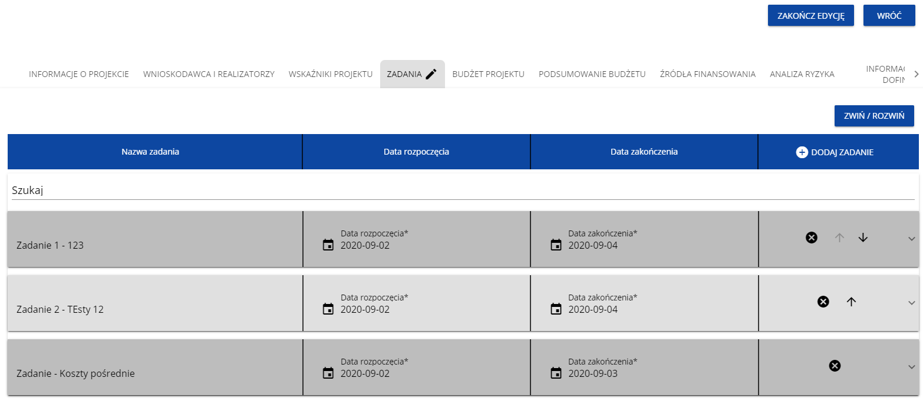
Po kliknięciu na ikonę „+” w nagłówku tabeli z zadaniami, lub też w prawym dolnym rogu ekranu, jeśli ten pasek jest niewidoczny, wyświetla się pierwszy rząd tabeli zadań w formie rozwiniętej:

Opis pól, które należy wypełnić w trakcie tworzenia Sekcji D nowego Wniosku o dofinansowanie
Nazwa pola | Rodzaj pola | Sposób wypełnienia
Lista zadań | lista obiektów | Zadania dodaje się poprzez kliknięcie na ikonę „+” na tytule listy, a usuwa się poprzez kliknięcie na ikonę „x” na tytule poszczególnego zadania.
Numer | liczba całkowita | Wartość uzupełniania automatycznie.
- Nazwa zadania | tekstowe | Podaj nazwę danego zadania, która wskazywać będzie co jest przedmiotem tego zadania
- Opis i uzasadnienie zadania | tekstowe | Opisz w tym polu bardziej szczegółowo, co jest przedmiotem realizacji tego zadania. Uzasadnij dlaczego realizacja tego zadania jest niezbędna do realizacji celu Twojego projektu.
- Data rozpoczęcia | data | Należy wybrać z kalendarza rok, miesiąc i dzień rozpoczęcia realizacji zadania. Nie może być on wcześniejszy od daty rozpoczęcia projektu.
- Data zakończenia | data | Należy wybrać z kalendarza rok, miesiąc i dzień zakończenia realizacji zadania. Nie może być on późniejszy od daty zakończenia projektu.
- Koszty pośrednie | zmienna logiczna | Należy wskazać, czy zadanie zawiera koszty bezpośrednie związane z realizowanymi w projekcie zadaniami czy koszty pośrednie. Oznaczenie ma wpływ na to jakie pozycje budżetu będzie można dodać w ramach zadania.
Wydatki ogółem | liczba (2 miejsca po przecinku) | Suma wszystkich pól Wartość ogółem w pozycjach budżetu należących do danego zadania. Jest to wartość obliczona, nieedytowalna, na początku edycji równa 0.
Wydatki kwalifikowane | liczba (2 miejsca po przecinku) | Suma wszystkich pól Wydatki kwalifikowane w pozycjach budżetu należących do danego zadania. Jest to wartość obliczona, nieedytowalna, na początku edycji równa 0.
Dofinansowanie | liczba (2 miejsca po przecinku) | Suma wszystkich pól Dofinansowanie w pozycjach budżetu należących do danego zadania. Jest to wartość obliczona, nieedytowalna, na początku edycji równa 0.

Uwaga!
- Tylko jedno zadanie w ramach wniosku o dofinansowanie może być odznaczone jako koszty pośrednie. Nazwą takiego zadania jest zawsze ‘Koszty pośrednie’. W przypadku gdy takie zadanie już istnieje, użytkownik nie ma możliwości, aby odznaczyć koszty pośrednie w innym zadaniu. Aby tego dokonać należałoby najpierw odznaczyć koszty pośrednie w już istniejącym zadaniu. Zadanie o nazwie ‘Koszty pośrednie’ jest zawsze umieszczone na końcu tabeli.
Stawka ryczałtowa na koszty pośrednie w danym naborze wynosi 1% kwalifikowalnych kosztów bezpośrednich.

Zadania można zwijać i rozwijać klikając na szarą belkę zadania.
Ikony w ostatniej kolumnie zadań mają następujące przeznaczenie:
- służy do usuwania zadania,
- służą do przestawiania kolejności zadań w tabeli (nie wyświetla się w zadaniu Koszty pośrednie, ponieważ jest ono zawsze na końcu tabeli).

Sekcja E Budżet projektu

Edycja Sekcji E jest możliwa tylko wtedy, gdy już są wypełnione Sekcje B i D. Jest tak dlatego, że budżet jest konstruowany zadaniowo, to znaczy wszystkie pozycje budżetu odnoszą się do zadań zdefiniowanych w Sekcji D. Ponadto każdą pozycję budżetu realizuje albo wykonawca, albo też jeden z realizatorów zdefiniowanych w Sekcji B.

Uwaga!
- Budżet projektu musi zawierać przynajmniej jedną pozycję. W przeciwnym przypadku system uniemożliwi zapisanie zmian w Sekcji E oraz przesłanie wniosku.

Gdy wybierzesz do edycji Sekcję E, wyświetli się ekran prezentujący wszystkie zadania uprzednio zdefiniowane w Sekcji D, a także już wprowadzone pod zadaniami pozycje budżetowe w formie rozwiniętej.

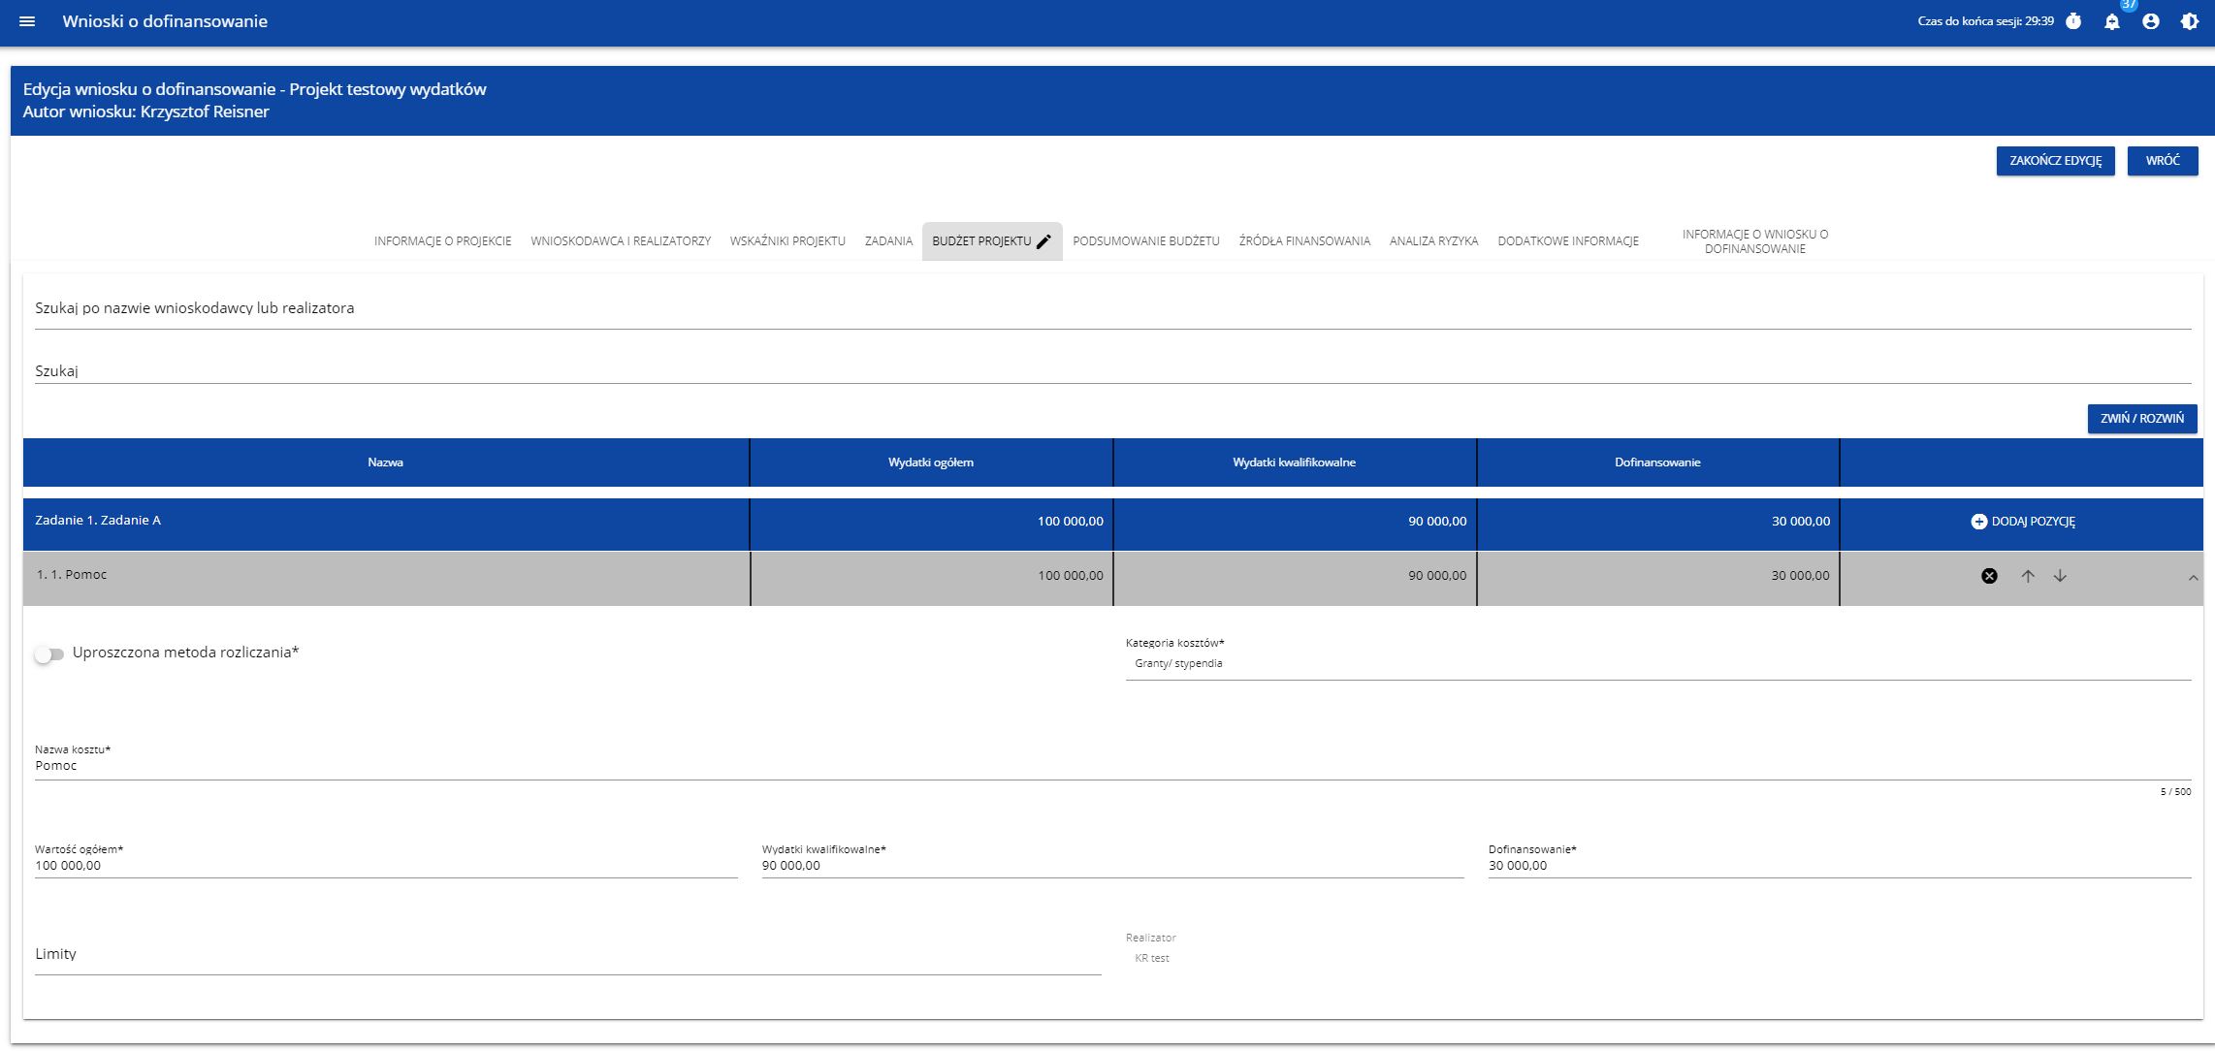

Linie pozycji budżetu można zwijać i rozwijać klikając na ich szare belki zawierające nazwę i podsumowanie kosztów.
Należy uwzględnić, że:
- Podatek VAT stanowi w całości wydatek niekwalifikowalny,
- uwzględnienie w realizacji projektu właściwych przepisów o zamówieniach publicznych (dla podmiotów zobowiązanych do stosowania PZP) lub reguł konkurencyjności (np. przepisów kodeksu cywilnego) dla podmiotów niezobowiązanych do stosowania PZP;
- należy uwzględnić zapisy „Wytycznych dotyczących kwalifikowalności wydatków na lata 2021-2027” w odniesieniu do poszczególnych kategorii wydatków.

Każde zadanie ma następujące pola:
Nazwa pola | Rodzaj pola | Sposób wypełnienia
Nazwa | tekstowe | Nazwa zadania przejęta automatycznie z Sekcji D.
Wydatki ogółem | liczba (2 miejsca po przecinku) | Suma wszystkich pól Wartość ogółem w pozycjach budżetu należących do danego zadania. Jest to wartość obliczona, nieedytowalna, na początku edycji równa 0.
Wydatki kwalifikowalne | liczba (2 miejsca po przecinku) | Suma wszystkich pól Wydatki kwalifikowalne w pozycjach budżetu należących do danego zadania. Jest to wartość obliczona, nieedytowalna, na początku edycji równa 0.
Dofinansowanie | liczba (2 miejsca po przecinku) | Suma wszystkich pól Dofinansowanie w pozycjach budżetu należących do danego zadania. Jest to wartość obliczona, nieedytowalna, na początku edycji równa 0.

Aby utworzyć pozycję budżetową w wybranym zadaniu, należy kliknąć na ikonę „+” w ostatniej kolumnie tego zadania. Wtedy wyświetli się nowa pozycja budżetowa w formie rozwiniętej:
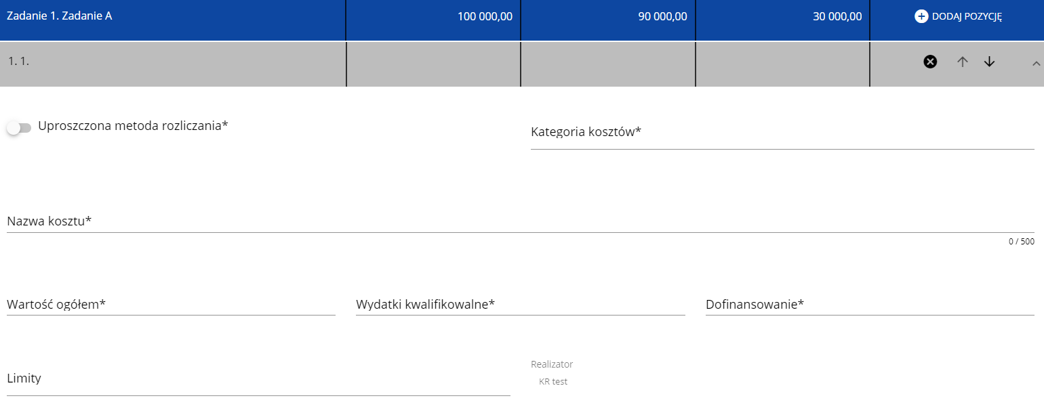
Opis pól pozycji budżetowej, które należy wypełnić w trakcie tworzenia Sekcji E nowego Wniosku o dofinansowanie
Nazwa pola | Rodzaj pola | Sposób wypełnienia
Lista pozycji budżetu | lista obiektów | Pozycje budżetu dodaje się poprzez kliknięcie na ikonę „+” na tytule listy, a usuwa się poprzez kliknięcie na ikonę „x” na tytule poszczególnej pozycji.
- Uproszczona metoda rozliczania | zmienna logiczna | Wskaż, czy edytowana pozycja budżetowa jest ryczałtem czy wydatkiem rzeczywiście ponoszonym.
- Kategoria kosztów | lista wartości | Wybierz właściwą kategorię kosztów. Możesz wybrać jedną z kilkunastu wartości do wyboru.  Wydatki związane z działaniami informacyjnymi i promocyjnymi o projekcie należy przyporządkować do kategorii „Usługi zewnętrzne”.
- Nazwa kosztu | tekstowe | Opisz krótko daną pozycję kosztu. W przypadku kwot ryczałtowych oraz wydatków niebędących metodami uproszczonymi poszczególne nazwy muszą być unikalne w ramach zadania i realizatora.
- Realizator | lista wartości | Jeśli projekt jest realizowany tylko przez wnioskodawcę, pola nie musisz wypełniać – jest ono automatycznie uzupełnione nazwą Wnioskodawcy. Jeśli w Sekcji B Wnioskodawca i Realizatorzy wskazałeś inne podmioty realizujące projekt, to wybierz jednego z nich z listy rozwijalnej. Wskaż podmiot, który ponosił będzie dany wydatek.  W działaniu 3.1 Transport publiczny nie występują „Realizatorzy”. Jednocześnie nie są to również podmioty upoważnione do ponoszenia wydatków.
- Wartość ogółem | liczba (2 miejsca po przecinku) | Całkowita wartość pozycji budżetowej. Jest to wartość wprowadzana ręcznie za wyjątkiem następującego szczególnego przypadku:  - jeśli pozycja jest ryczałtem typu stawka jednostkowa, to wartość ogółem jest iloczynem wysokości stawki i ilości stawki.  - jeśli pozycja jest ryczałtem typu stawka ryczałtowa, to wartość ogółem jest inicjowana jako iloczyn stawki ryczałtowej (podzielonej przez 100) oraz sumy wszystkich wartości ogółem zadań nieoznaczonych jako koszty pośrednie.
- Wydatki kwalifikowalne | liczba (2 miejsca po przecinku) | Część wartości ogółem, która kwalifikuje się do dofinansowania.  Wartość wydatków kwalifikowalnych nie może być większa od wartości wydatków ogółem dla danej pozycji budżetu. Jest to wartość wprowadzana ręcznie za wyjątkiem następującego przypadku szczególnych:  - jeśli pozycja jest ryczałtem typu stawka jednostkowa, to wydatki kwalifikowalne są iloczynem wysokości stawki i ilości stawki.
- Dofinansowanie | liczba (2 miejsca po przecinku) | Należy wskazać jakie dofinansowanie jest wnioskowane, zgodnie z warunkami opisanymi w odpowiednim naborze. Wartość dofinansowania nie może być większa od wartości wydatków kwalifikowalnych dla danej pozycji budżetu.
- Limity | lista wartości | Należy wybrać jeden lub kilka limitów wydatków określonych w warunkach naboru („Wytyczne w zakresie kwalifikowalności wydatków”). Wynikają one z odpowiednich rozporządzeń komisji Europejskiej.

Jeśli użytkownik odznaczył, że dana pozycja budżetowa podlega uproszczonej metodzie rozliczania, to pojawiają się w niej dodatkowe pola:
Nazwa pola | Rodzaj pola | Sposób wypełnienia
- Rodzaj ryczałtu | lista wartości | Pole to pojawia się w miejsce pola Kategoria kosztów. Do wyboru są trzy wartości: kwota ryczałtowa, stawka jednostkowa i stawka ryczałtowa.
- Wysokość stawki | liczba (2 miejsca po przecinku) | Wypełniane tylko wtedy, jeśli wybranym rodzajem ryczałtu jest stawka jednostkowa.  Pole domyślnie uzupełniane wartością przypisaną do ryczałtu wybranego w polu „Nazwa kosztu”. Możesz poprzez edycję pola „Wysokość stawki” zmienić wartość w tym polu na określoną przez siebie.
- Ilość stawek | liczba (2 miejsca po przecinku) | Wypełniane tylko wtedy, jeśli wybranym rodzajem ryczałtu jest stawka jednostkowa. Należy tu wskazać zastosowaną ilość stawek jednostkowych.
- Stawka ryczałtowa | liczba (2 miejsca po przecinku) | Wypełniane tylko wtedy, jeśli wybranym rodzajem ryczałtu jest stawka ryczałtowa. Należy tu wskazać procentową wysokość ryczałtu od podstawy ogólnych kosztów projektu (poza kosztami pośrednimi).

Przykład edycji pozycji budżetowej o uproszczonej metodzie rozliczania, która jest ryczałtem typu stawka jednostkowa:
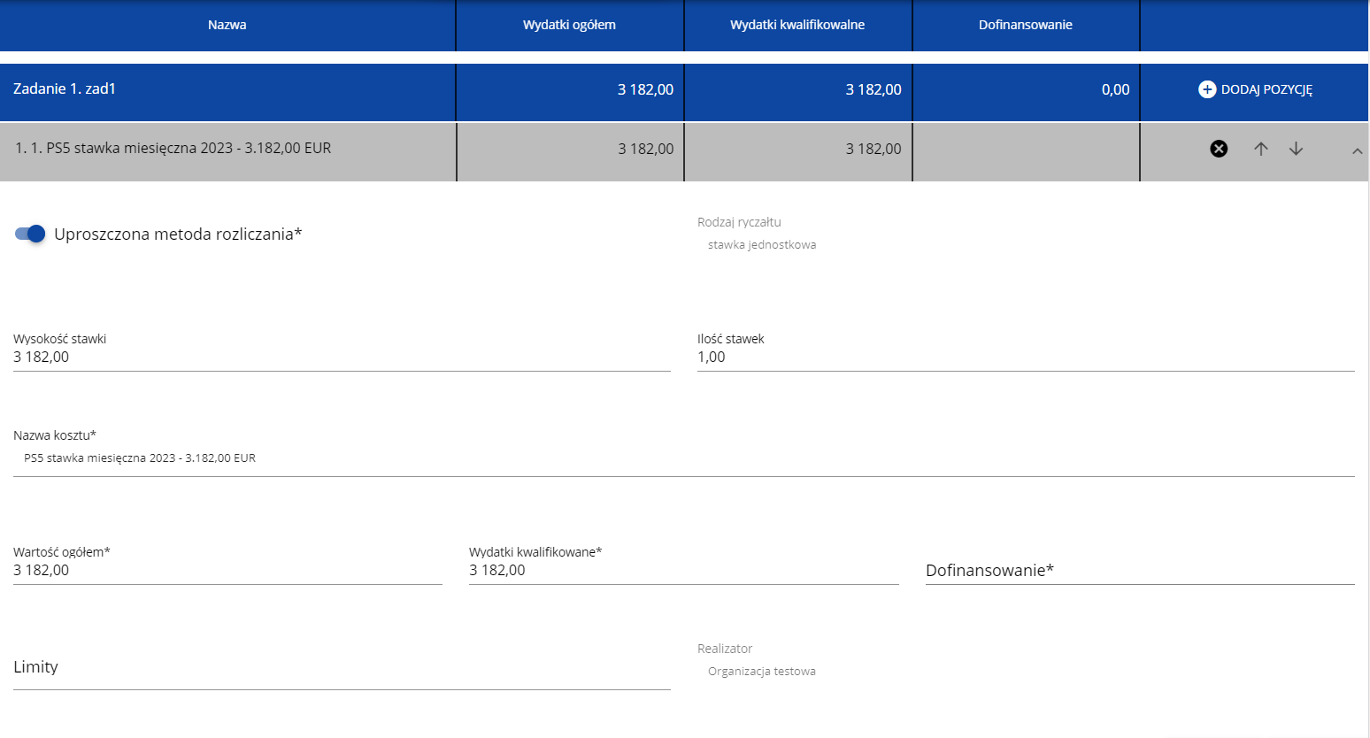

Uwaga!
- Gdy w polu Rodzaj ryczałtu wybierzesz wartość stawka jednostkowa, to w polu Nazwa kosztu zostaną wyświetlone słownikowe nazwy ryczałtów dla wartości o rodzaju stawka jednostkowa (w ramach jednego zadania i realizatora możesz dodać więcej niż jedną pozycję budżetową typu stawka jednostkowa o takiej samej nazwie ryczałtu). Następnie, jeśli wybierzesz w tym polu jakąś wartość z listy, to pole Wysokość stawki uzupełni się automatycznie o odpowiednią wartość przypisaną do wybranego ryczałtu. Możesz poprzez edycję pola Wysokość stawki zmienić wartość w tym polu na inną, określoną przez siebie.
Po uzupełnieniu pola Ilość stawek zostaną także automatycznie obliczone wartości w polach Wartość ogółem i Wydatki kwalifikowalne (jako iloczyn wartości z pól Wysokość stawki i Ilość stawek). W przypadku niedostępności wartości słownikowych nie jest możliwe dodanie pozycji budżetowej typu stawka jednostkowa.

Przykład edycji pozycji budżetowej o uproszczonej metodzie rozliczania, która jest ryczałtem typu stawka ryczałtowa:
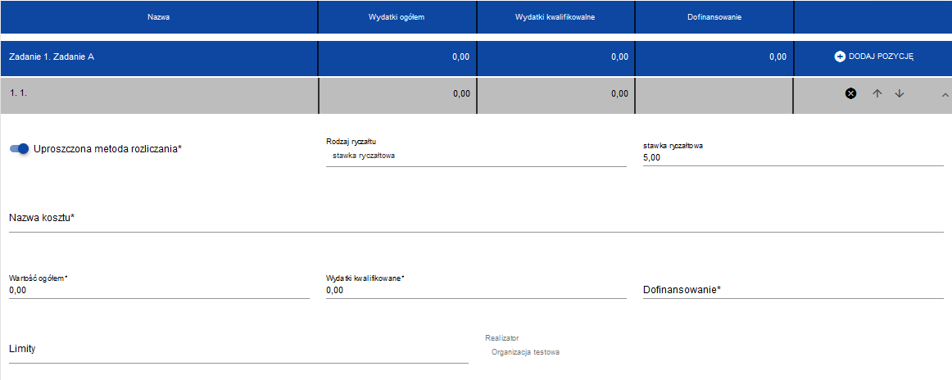

Uwaga!
- Gdy w polu Rodzaj ryczałtu wybierzesz wartość stawka ryczałtowa, to w polu Nazwa kosztu zostaną wyświetlone słownikowe nazwy ryczałtów dla wartości o rodzaju stawka ryczałtowa (w ramach jednego zadania i realizatora możesz dodać więcej niż jedną pozycję budżetową typu stawka ryczałtowa o takiej samej nazwie ryczałtu). Następnie, jeśli zostanie wybrana w tym polu jakaś wartość z listy, to pole Stawka ryczałtowa uzupełni się automatycznie o odpowiednią wartość ryczałtu. W przypadku niedostępności wartości słownikowych nie jest możliwe dodanie pozycji budżetowej typu stawka ryczałtowa.
- Wartości w polach Wartość ogółem i Wydatki kwalifikowalne nie są automatycznie obliczane, wylicz więc te wartości z zastosowaniem Stawki ryczałtowej do odpowiedniej kategorii kosztów będących podstawą obliczeń. Wskaż odpowiednie wartości w limitach.

Jeśli pozycja budżetowa o uproszczonej metodzie rozliczania jest ryczałtem typu kwota ryczałtowa, to należy do niej przypisać jeden lub kilka Wskaźników kwoty ryczałtowej. Aby dodać wskaźnik kwoty ryczałtowej wybierz w polu Rodzaj ryczałtu wartość Kwota ryczałtowa. Wtedy w ostatniej kolumnie pozycji budżetu pojawi się ikona „+”. Po kliknięciu na nią pojawi się linia nowego wskaźnika z polami Nazwa wskaźnika i Wartość wskaźnika, które należy uzupełnić.

Przykład edycji pozycji budżetowej o uproszczonej metodzie rozliczania, która jest ryczałtem typu kwota ryczałtowa:
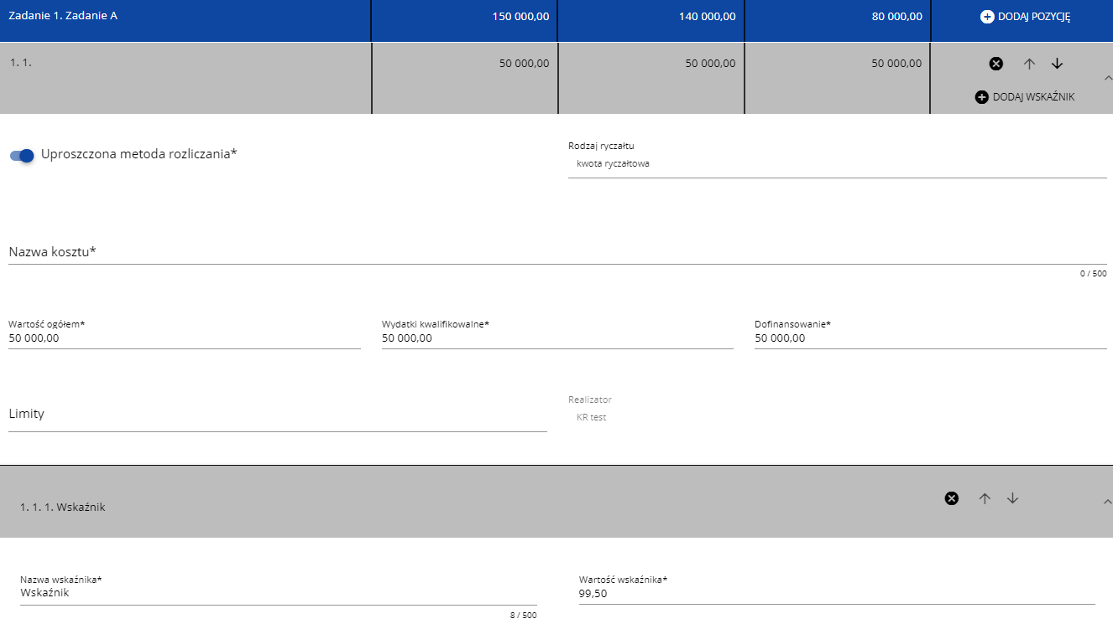
Linie wskaźników kwoty ryczałtowej można zwijać i rozwijać podobnie jak pozycje budżetowe.
Ikony w ostatniej kolumnie pozycji budżetowych i wskaźników kwot ryczałtowych mają następujące przeznaczenie:
- służy do usuwania linii,
- służą do przestawiania kolejności linii w tabeli.

Uwaga!
- W ramach jednego zadania nie możesz dodać kilku kwot ryczałtowych dla danego realizatora z takimi samymi limitami (nie możliwe będzie dodanie dwóch kwot np. bez wskazanego limitu, czy z takim samym limitem/kolekcją limitów).

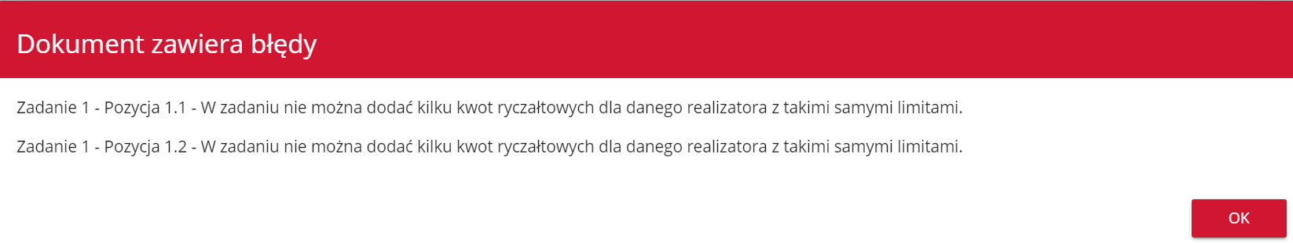

Gdy w polu Rodzaj ryczałtu wybierzesz wartość kwota ryczałtowa, to w danym zadaniu nie możesz utworzyć pozycji o innym rodzaju ryczałtu (również w ramach innych realizatorów).
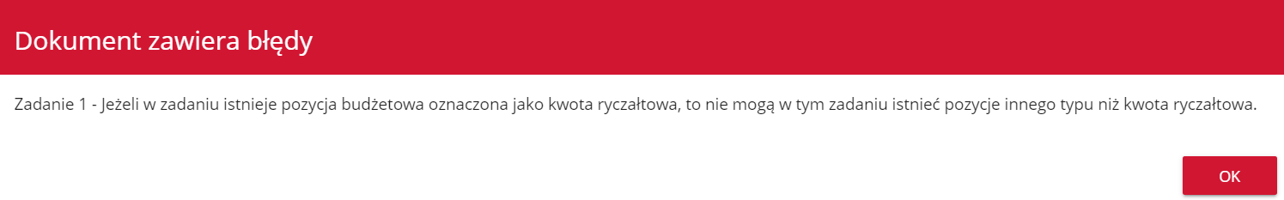
Powyższe walidacje działają zarówno przy uzupełnianiu budżetu przez użytkownika, jak i podczas importu danych z pliku.

Pole Szukaj po nazwie wnioskodawcy lub realizatora lub Szukaj służy do wyświetlania w postaci rozwiniętej tylko tych pozycji budżetowych, które należą do wybranego podmiotu zdefiniowanego w Sekcji B. Aby wyszukać po nazwie wnioskodawcy lub realizatora należy kliknąć w pole i wybrać albo wnioskodawcę albo jednego z realizatorów:
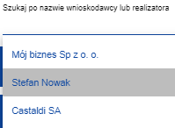

Wynik wyświetla się w następujący sposób:
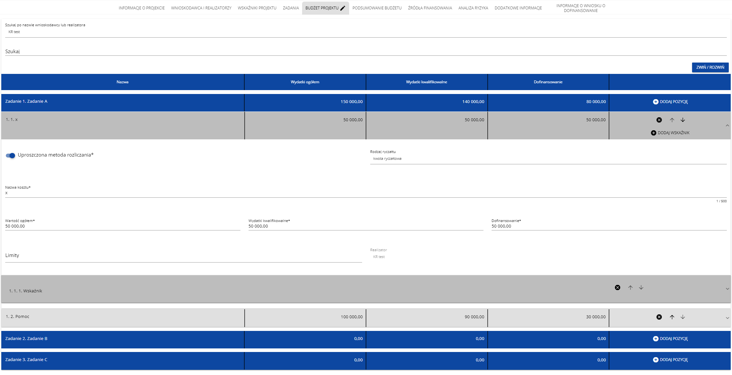

Uwaga!
- Wypełnione pola linii budżetowych można eksportować do plików w formacie Excel. Równocześnie odpowiednio wypełnione pliki excelowe z wypełnionymi wartościami linii budżetowych można załadowywać do Sekcji E odpowiednich wniosków o dofinansowanie.
W tym celu przejdź do Sekcji E i jeszcze przed rozpoczęciem edycji uruchom operację Pobierz Budżet lub Wczytaj Budżet za pomocą kliknięcia na odpowiednie przyciski:
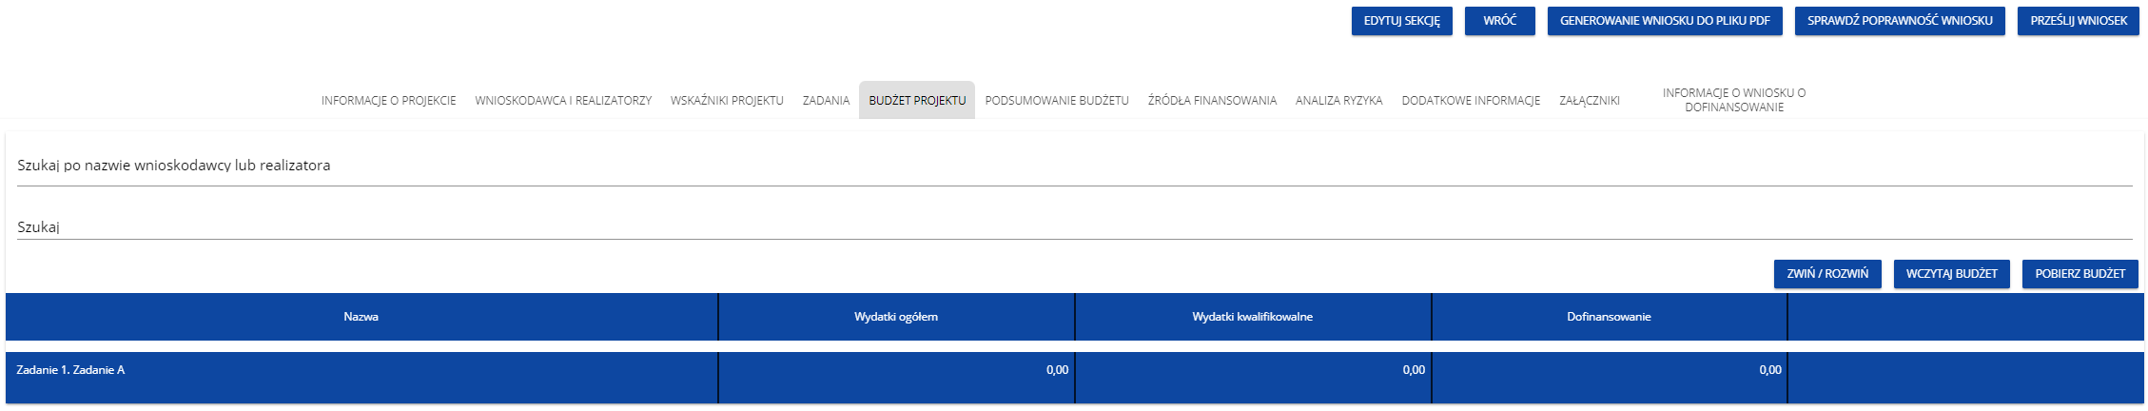
Wybór funkcji Pobierz Budżet powoduje utworzenie pliku Excel z danymi odpowiadającymi wartościom poszczególnych linii budżetowych. Po utworzeniu plik ten można zapisać w dowolnym katalogu, a następnie poddać odpowiednim aktualizacjom, o ile nie jest naruszona jego struktura odpowiadająca strukturze pól Sekcji E:
- zakładka Budżet
  - kolumna Liczba porządkowa
  - kolumna Zadanie
  - kolumna Czy uproszczona metoda rozliczenia
  - kolumna Kategoria kosztów
  - kolumna Nazwa kosztów
  - kolumna Rodzaj ryczałtu
  - kolumna Nazwa kosztu ryczałtu
  - kolumna Wysokość stawki
  - kolumna Ilość stawek
  - kolumna Ogółem dla stawki jednostkowej
  - kolumna Wartość ogółem
  - kolumna Wydatki kwalifikowalne
  - kolumna Dofinansowanie
  - kolumna Realizator
- zakładka Limity
  - kolumna Pozycja
  - kolumna Limit
- zakładka Wskaźniki
  - kolumna Pozycja
  - kolumna Nazwa wskaźnika
  - kolumna Wartość

Wybór funkcji Wczytaj Budżet otwiera okno, z którego można wybrać odpowiedni plik excelowy. Wersja językowa wczytywanego pliku Excel z budżetem powinna być zgodna z obecną wersją językową w aplikacji. Po wybraniu pliku, zawarte w nim wartości są sprawdzane pod kątem poprawności, a następnie przenoszone do odpowiednich pozycji budżetowych w poszczególnych zadaniach.
Wybór pliku, który nie zawiera żadnych pozycji budżetu skutkuje zwróceniem przez system komunikatu:
Z kolei, gdy w wybranym pliku nie zostanie uzupełnione przynajmniej jedno z wymaganych pól, system wyświetli komunikat:
W przypadku wystąpienia innych niezgodności w wybranym pliku (np. wprowadzenie większej liczby znaków w danym polu niż dopuszczalna w aplikacji) na ekranie pojawi się komunikat:
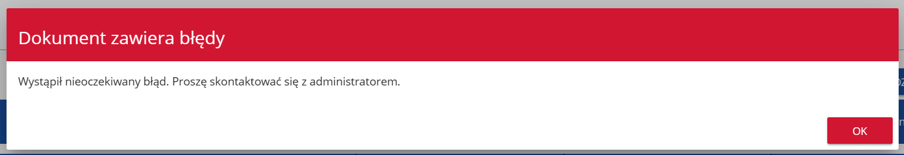

Uwaga!
- Pamiętaj, żeby przed złożeniem wniosku uzupełnić pole „Realizator” dla każdej pozycji budżetowej niezależnie od tego, czy robisz to bezpośrednio w aplikacji, czy poprzez wczytanie budżetu z pliku excelowego.

Sekcja F Podsumowanie budżetu
Jeśli wybierzesz Sekcję F, wyświetli się następujący ekran:
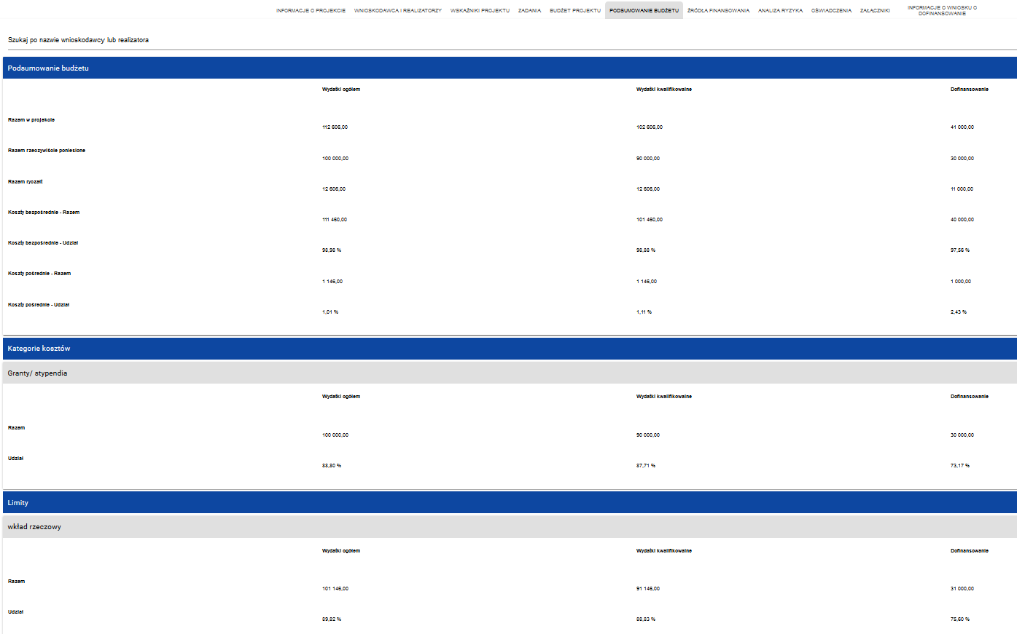
W tej sekcji wyświetlają się wyłącznie informacje będące podsumowaniem budżetu sporządzonego w Sekcji E, z tego względu nie jest ona edytowalna.
Sekcja ta składa się z paneli:
- Podsumowanie budżetu – dane odnoszące się do wszystkich pozycji budżetu
- Kategorie kosztów – dane odnoszące się tylko do pozycji budżetu, które przynależą do określonej kategorii kosztów
- Limity – dane odnoszące się tylko do tych pozycji budżetu, które podlegają określonemu limitowi
Panel Podsumowanie budżetu zawiera następujące pozycje:
- Razem w projekcie – suma wartości wszystkich budżetów zadań należących do danego projektu
- Razem rzeczywiście poniesione – suma wartości wszystkich pozycji budżetu nie oznaczonych jako ryczałt należących do danego projektu
- Razem ryczałt – suma wartości wszystkich pozycji budżetu oznaczonych jako ryczałt należących do danego projektu
- Koszty bezpośrednie - Razem – suma wartości wszystkich zadań budżetu nie oznaczonych jako koszty pośrednie w ramach projektu
- Koszty bezpośrednie - Udział – udział % sumy wartości wszystkich zadań budżetu nie oznaczonych jako koszty pośrednie w ramach projektu w wartości Razem w projekcie
- Koszty pośrednie - Razem – suma wartości wszystkich zadań budżetu oznaczonych jako koszty pośrednie w ramach projektu
- Koszty pośrednie - Udział – udział % sumy wartości wszystkich zadań budżetu oznaczonych jako koszty pośrednie w ramach projektu w wartości Razem w projekcie
Panele Kategorie kosztów i Limity zawierają następujące pozycje:
- Razem – suma wartości wszystkich budżetów zadań należących do danej kategorii kosztów lub limitu
- Udział - udział % sumy wartości wszystkich zadań budżetu należących do danej kategorii kosztów lub limitu w wartości Razem w projekcie

Nazwy kategorii kosztów i limitów pojawiają się w postaci szarej belki nad każdą raportowaną kategorią kosztów i/lub limitem.
Każda z pozycji panelu zawiera następujące pola:
Nazwa pola | Rodzaj pola | Sposób wypełnienia
Wartość ogółem | liczba (2 miejsca po przecinku) | Całkowita wartość danej pozycji.
Wydatki kwalifikowalne | liczba (2 miejsca po przecinku) | Wartość danej pozycji odnosząca się jedynie do wydatków kwalifikowalnych.
Dofinansowanie | liczba (2 miejsca po przecinku) | Wartość danej pozycji odnosząca się jedynie do dofinansowania.

Pole Szukaj po nazwie wnioskodawcy lub realizatora służy do wyświetlania podsumowania budżetu tylko tych pozycji budżetowych, które należą do wybranego podmiotu zdefiniowanego w sekcji B. Jeśli chcesz przefiltrować dane wybierz w tym polu albo wnioskodawcę albo jednego z realizatorów.
Po wyborze odpowiedniego podmiotu wyświetli się podsumowanie budżetu, ale odnoszące się tylko do niego.

Sekcja G Źródła finansowania
Edycja Sekcji G jest możliwa tylko wtedy, gdy już są wypełnione są Sekcje B, D i E.
Jeśli wybierzesz do edycji Sekcję G, wyświetli się następujący ekran:

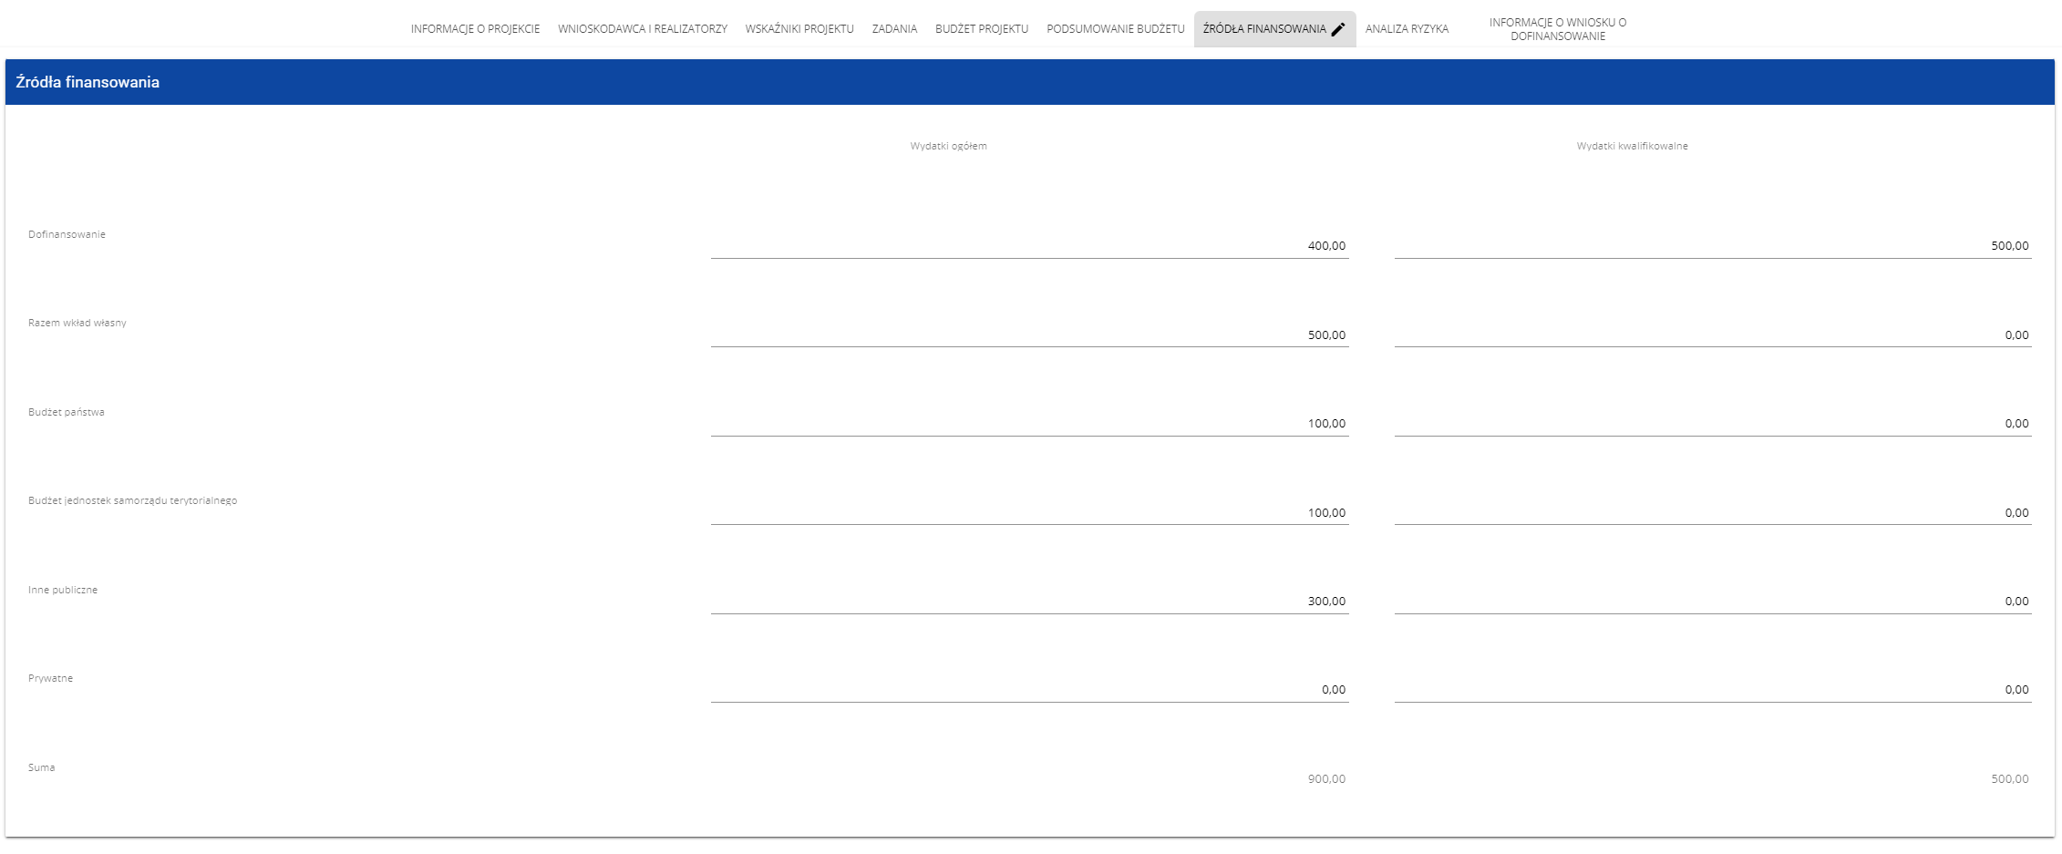
Opis pól, które należy wypełnić w trakcie tworzenia Sekcji G nowego Wniosku o dofinansowanie
Nazwa pola | Rodzaj pola | Sposób wypełnienia
Dofinansowanie /Wydatki ogółem | liczba (2 miejsca po przecinku) | Podaj wysokość wydatków ogółem z tytułu dofinansowania.
Dofinansowanie / Wydatki kwalifikowalne | liczba (2 miejsca po przecinku) | Podaj wysokość wydatków kwalifikowalnych z tytułu dofinansowania.  Pamiętaj, że wartość w tym polu powinna być równa wartości w polu Dofinansowanie /Wydatki ogółem.
Razem wkład własny/ Wydatki ogółem | liczba (2 miejsca po przecinku) | Pole nieedytowalne będące sumą wszystkich wydatków ogółem z tytułu wkładu własnego.
Razem wkład własny/ Wydatki kwalifikowalne | liczba (2 miejsca po przecinku) | Pole nieedytowalne będące sumą wszystkich wydatków kwalifikowalnych z tytułu wkładu własnego. Pamiętaj, że wartość w tym polu powinna być mniejsza lub równa wartości w polu Razem wkład własny/ Wydatki ogółem.
Budżet państwa / Wydatki ogółem | liczba (2 miejsca po przecinku) | Wpisz kwotę wydatków ogółem z tytułu budżetu państwa.
Budżet państwa / Wydatki kwalifikowalne | liczba (2 miejsca po przecinku) | Podaj wysokość wydatków kwalifikowalnych z tytułu budżetu państwa.  Pamiętaj, że wartość w tym polu powinna być mniejsza lub równa wartości w polu Budżet państwa / Wydatki ogółem.
Budżet jednostek samorządu terytorialnego/ Wydatki ogółem | liczba (2 miejsca po przecinku) | Wpisz kwotę wydatków ogółem z tytułu budżetu jednostek samorządu terytorialnego.
Budżet jednostek samorządu terytorialnego/ Wydatki kwalifikowalne | liczba (2 miejsca po przecinku) | Podaj wysokość wydatków kwalifikowalnych z tytułu budżetu jednostek samorządu terytorialnego.  Pamiętaj, że wartość w tym polu powinna być mniejsza lub równa wartości w polu Budżet jednostek samorządu terytorialnego/ Wydatki ogółem.
Inne publiczne/ Wydatki ogółem | liczba (2 miejsca po przecinku) | Wpisz kwotę wydatków ogółem z tytułu innych wydatków publicznych.
Inne publiczne/ Wydatki kwalifikowalne | liczba (2 miejsca po przecinku) | Podaj wysokość wydatków kwalifikowalnych z tytułu innych wydatków publicznych.  Pamiętaj, że wartość w tym polu powinna być mniejsza lub równa wartości w polu Inne publiczne/ Wydatki ogółem.
Prywatne/ Wydatki ogółem | liczba (2 miejsca po przecinku) | Wpisz kwotę wydatków ogółem z tytułu wydatków prywatnych.
Prywatne/ Wydatki kwalifikowalne | liczba (2 miejsca po przecinku) | Podaj wysokość wydatków kwalifikowalnych z tytułu wydatków prywatnych.  Pamiętaj, że wartość w tym polu powinna być mniejsza lub równa wartości w polu Prywatne/ Wydatki ogółem.
Suma/ Wydatki ogółem | liczba (2 miejsca po przecinku) | Pole nieedytowalne będące suma wszystkich wydatków ogółem.
Suma/ Wydatki kwalifikowalne | liczba (2 miejsca po przecinku) | Pole nieedytowalne będące suma wszystkich wydatków kwalifikowalnych.  Pamiętaj, że wartość w tym polu powinna być mniejsza lub równa wartości w polu Suma/ Wydatki ogółem.

Uwaga!
- Suma Wydatków ogółem musi się zgadzać z sumą wszystkich Wydatków ogółem zamieszczonych w pozycji Razem w projekcie panelu Podsumowanie budżetu w Sekcji F.
- Suma Wydatków kwalifikowalnych musi się zgadzać z sumą wszystkich Wydatków kwalifikowanych zamieszczonych w pozycji Razem w projekcie panelu Podsumowanie budżetu w Sekcji F.
- Wartość w pozycji Dofinansowanie/Wydatki ogółem musi być równa wartości w pozycji Razem w projekcie/Dofinansowanie w panelu Podsumowanie budżetu w Sekcji F.
- Wartość w pozycji Dofinansowanie/Wydatki kwalifikowalne musi być równa wartości w pozycji Razem w projekcie/Dofinansowanie w panelu Podsumowanie budżetu w Sekcji F.
W razie braku zgodności pojawi się komunikat o błędzie przy próbie zapisu danych wprowadzonych i/lub zaktualizowanych w sekcji G.

Sekcja H Analiza ryzyka
Jeśli wybierzesz do edycji Sekcję H, wyświetli się następujący ekran:

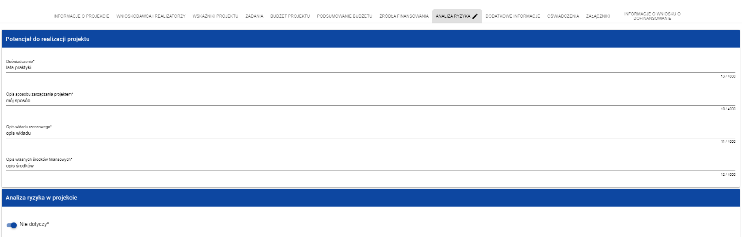

Opis pól, które należy wypełnić w trakcie tworzenia Sekcji H nowego Wniosku o dofinansowanie
Nazwa pola | Rodzaj pola | Sposób wypełnienia
Doświadczenie | tekstowe | Opisz krótko swoje doświadczenie w związku z podobnymi projektami.  Należy wykazać, że podmiot/instytucja odpowiedzialna za realizację projektu posiada odpowiedni potencjał administracyjny pozwalający na sprawną realizację projektu. W niniejszym punkcie należy odnieść się do umów/uzgodnień instytucjonalnych koniecznych do realizacji projektu. Należy także odnieść się do już zrealizowanych projektów współfinansowanych środkami UE lub z innych źródeł zewnętrznych. Odnosząc się do takich projektów należy określić ich liczbę, podać tytuły, źródła finansowania oraz kwotę pozyskanego dofinansowania ze środków UE lub innych źródeł zewnętrznych. W przypadku podmiotu/instytucji, które zrealizowały dużą liczbę projektów należy wskazać tylko najważniejsze projekty.
Opis sposobu zarządzania projektem | tekstowe | Opisz krótko sposób zarządzania projektem, jaki proponujesz.  Należy opisać strukturę organizacyjną projektu po jego realizacji, tj. wskazać podmiot odpowiedzialny za zarządzanie wytworzonymi w ramach projektu środkami trwałymi, opisać mechanizm prawny regulujący to zarządzanie  W tej części opisu należy również zawrzeć szczegółowe informacje o podmiotach upoważnionych do ponoszenia wydatków kwalifikowalnych w projekcie (o ile dotyczy).
Opis wkładu rzeczowego | tekstowe | Opisz krótko wkład rzeczowy wnoszony do projektu.  Należy opisać (o ile występuje) wkład niepieniężny w myśl podrozdziału 3.3 „Wkład niepieniężny” „Wytycznych dotyczących kwalifikowalności wydatków na lata 2021-2027”
Opis własnych środków finansowych | tekstowe | Opisz krótko źródła finansowania wkładu własnego.  Wkład własny to wkład wnioskodawcy do projektu (pieniężny lub niepieniężny), który nie zostanie wnioskodawcy przekazany w formie dofinansowania (różnica między kwotą wydatków kwalifikowalnych a kwotą dofinansowania przekazaną wnioskodawcy, zgodnie ze stopą dofinansowania dla projektu rozumianą jako % dofinansowania wydatków kwalifikowalnych)
Analiza ryzyka w projekcie – nie dotyczy | zmienna logiczna | Projekt podlega analizie ryzyka (wynika to z warunków naboru). Należy uzupełnić listę ryzyk.

Jeśli wskaźnik Analizy ryzyka w projekcie Nie dotyczy zostanie zaznaczony, tabela listy ryzyk nie wyświetla się. Jeśli nie jest odznaczony, możesz przystąpić do wypełniania tabeli ryzyk. Po kliknięciu na ikonę „+” na pasku Lista ryzyk wyświetla się następujące okienko z polem do wyboru:
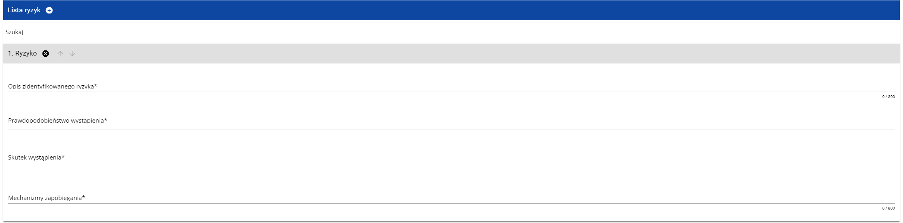

Opis pól, które należy wypełnić w trakcie tworzenia Sekcji H nowego Wniosku o dofinansowanie w przypadku dołączenia analizy ryzyka
Nazwa pola | Rodzaj pola | Sposób wypełnienia
Lista ryzyk | lista obiektów | Edytowalna tylko wtedy, jeśli projekt podlega analizie ryzyka. Ryzyka dodaje się poprzez kliknięcie na ikonę „+” na tytule listy, a usuwa się poprzez kliknięcie na ikonę „x” na tytule poszczególnego ryzyka.
- Opis zidentyfikowanego ryzyka | tekstowe | Opisz krótko zidentyfikowane ryzyko związanego z realizacja projektu.  W ramach jakościowej analizy ryzyka należy przedstawić listę czynników ryzyka, na które wystawiony jest projekt (w tym wszystkie czynniki typowe dla projektów danego sektora i typu projektu) oraz czynniki ryzyka związane z aktualną zmiennością i prognozowanymi zmianami klimatu).
- Prawdopodobieństwo wystąpienia | lista wartości | Wybierz z listy wartość określającą stopień ryzyka.
- Skutek wystąpienia | lista wartości | Wskaż z listy wartość określająca skutek, jaki niesie w sobie opisywane ryzyko.
- Mechanizmy zapobiegania | tekstowe | Opisz krótko mechanizmy kontrolne, które zamierzasz zastosować, aby obniżyć prawdopodobieństwo wystąpienia opisywanego ryzyka oraz zminimalizować skutki jego wystąpienia.

Sekcja I Dodatkowe informacje
Jeśli wybierzesz do edycji Sekcję I, wyświetli się ekran z dodatkowymi polami. Zakres pól może różnić się w zależności od naboru. Pola te mogą być polami tekstowymi, polami numerycznymi, datami, albo też polami do wyboru, gdzie możesz wybrać albo jedną, albo kilka wartości z listy.
Sekcja ta może mieć, dla przykładu, następującą postać:
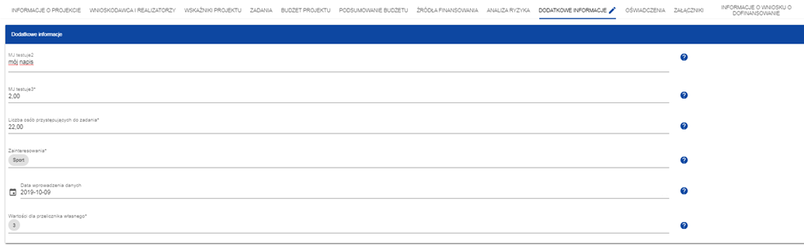

Obok każdego pola znajdują się ikony z informacją kontekstową odnośnie ich formatu i znaczenia. Niektóre z tych pól mogą być obowiązkowe. Maksymalna ilość pól dostępnych w tej sekcji jest ograniczona do 20.

Odniesienie się do kryteriów horyzontalnych (nie dotyczy projektów fazowanych)
Wpływ projektu na realizację zasad równościowych związanych z zapobieganiem wszelkiej dyskryminacji, m.in. ze względu na: płeć, rasę lub pochodzenie etniczne, religię lub światopogląd, niepełnosprawność, wiek lub orientację seksualną oraz zasad zawartych w Karcie Praw Podstawowych Unii Europejskiej oraz Konwencji o Prawach Osób Niepełnosprawnych

Nazwa pola | Rodzaj pola | Sposób wypełnienia
Czy projekt jest zgodny z zasadą równości szans i niedyskryminacji, w tym dostępności dla osób z niepełnosprawnościami? | Pole wyboru | TAK/NIE
Zgodność projektu z zasadą równości szans i niedyskryminacji, w tym dostępności dla osób z niepełnosprawnościami- uzasadnienie | Pole tekstowe | W przypadku zaznaczenia NIE – w niniejszym polu wpisuje się „nie dotyczy”. Zaznaczenie NIE spowoduje, że projekt otrzyma negatywną ocenę.  W przypadku zaznaczenia TAK, wnioskodawca musi wykazać, że realizacja projektu będzie miała pozytywny wpływ na ww. zasadę. Przez pozytywny wpływ należy rozumieć zapewnienie dostępności wszelkich produktów i usług jakie powstaną w wyniku projektu, zgodnie ze standardami dostępności dla polityki spójności 2021–2027 (zał. nr 2 do Wytycznych dotyczących realizacji zasad równościowych w ramach funduszy unijnych na lata 2021-2027). Wnioskodawca powinien umieścić w tym polu w szczególności informacje o: potencjalnych bezpośrednich użytkownikach produktów (usług) projektu, ewentualnych barierach/trudnościach, które mogą napotkać ci użytkownicy, standardach dostępności odnoszących się do projektu za względu na jego przedmiot, zastosowanych rozwiązaniach eliminujących zdiagnozowane trudności, w tym o spełnieniu obligatoryjnych standardów dostępności. Nie wystarczy wskazanie, że projekt będzie zgodny, bądź będzie wdrażał standardy dostępności. Wnioskodawca zobowiązany jest wskazać konkretne rozwiązania realizujące zasadę równości szans i niedyskryminacji.  W przypadku gdy produkty (usługi) projektu nie mają swoich bezpośrednich użytkowników (przykładowo: trakcje kolejowe, instalacje elektryczne, linie przesyłowe, zbiorniki retencyjne), wówczas dopuszczalne jest uznanie, że mają one charakter neutralny. W takim przypadku wnioskodawca musi wykazać, że dostępność nie dotyczy danego produktu (lub usługi). Wskazanie takie wymaga szczegółowego uzasadnienia, które będzie stanowić dla KOP podstawę do oceny. W przypadku uznania przez KOP, że dany produkt (lub usługa) jest neutralny, projekt zawierający ten produkt (lub usługę) może być uznany za zgodny z zasadą równości szans i niedyskryminacji, czyli otrzymać ocenę pozytywną. Dla pozostałych produktów (usług) projektu, które nie zostały uznane za neutralne, wnioskodawca jest zobowiązany stosować ww. standardy dostępności.  Max. 4000 znaków.
Czy projekt jest zgodny z zasadą równości kobiet i mężczyzn? | Pole wyboru | TAK/NIE/NIE DOTYCZY (projekt jest neutralny wobec horyzontalnej zasady równości kobiet i mężczyzn).
Zgodność projektu z zasadą równości kobiet  i mężczyzn - uzasadnienie | Pole tekstowe | W przypadku zaznaczenia NIE – w niniejszym polu wpisuje się „nie dotyczy”. Zaznaczenie NIE spowoduje, że projekt otrzyma negatywną ocenę.  W przypadku zaznaczenia TAK, wnioskodawca przedstawi informacje potwierdzające zgodność planowanego projektu z zasadą równości kobiet i mężczyzn.  Wnioskodawca zapewni i szczegółowo wskaże i uzasadni (w tym w obszarze zarządzania personelem projektu), że na żadnym etapie wdrażania projektu nie dojdzie do dyskryminacji i wykluczenia ze względu na płeć. Ponadto, o ile w projekcie zostaną zdiagnozowane nierówności, wnioskodawca przedstawi informacje o zaplanowanych działaniach w ramach projektu, które wpłyną na wyrównywanie szans danej płci będącej w gorszym położeniu.  Dobrymi praktykami, które uzasadniają zgodność projektu z przedmiotową zasadą są przykładowo następujące działania u wnioskodawcy: wypracowanie i wdrożenie rozwiązań w zakresie work-life balance, wypracowanie i wdrożenie procedur przeciwdziałania dyskryminacji i mobbingowi w miejscu pracy, w tym procedur zgłaszania niepożądanych zjawisk w miejscu pracy, identyfikacja gender gap, czyli nierówności w wynagrodzeniach kobiet i mężczyzn (przeprowadzenie audytu w miejscu pracy pod kątem równości wynagrodzeń), przeszkolenie wszystkich zatrudnionych osób w zakresie przeciwdziałania dyskryminacji i mobbingowi w miejscu pracy, przeprowadzenie audytu w miejscu pracy pod kątem równości szans kobiet i mężczyzn, prowadzenie bieżących audytów równościowych na podstawie anonimowych ankiet ewaluacyjnych zbieranych od personelu projektu, przeprowadzenie audytu w miejscu pracy pod kątem zarządzania różnorodnością w miejscu pracy, prowadzenie działań rekrutacyjnych z niestereotypowym przekazem skierowanym do kandydatów.  Dopuszczalne jest uznanie neutralności projektu w stosunku do zasady równości kobiet i mężczyzn. W przypadku wyboru opcji NIE DOTYCZY, tj. wskazania, że projekt jest neutralny względem tej zasady, wnioskodawca musi wyczerpująco uzasadnić, dlaczego dany projekt nie jest w stanie zrealizować jakichkolwiek działań w zakresie zgodności z ww. zasadą. Przekazane uzasadnienie musi jednoznacznie wskazywać przyczyny uznania neutralności, tak, aby KOP mógł ocenić. Decyzja ws. uznania projektu za neutralny należy do instytucji oceniającą wniosek. W przypadku uznania przez KOP, że projekt ma charakter neutralny wobec zasady równości kobiet i mężczyzn, jest on traktowany jako projekt zgodny z tą zasadą i otrzymuje ocenę pozytywną.  Max. 4000 znaków.
Czy projekt jest zgodny z Kartą Praw Podstawowych Unii Europejskiej z dnia 26 października 2012 r. (KPP)? | Pole wyboru | TAK/NIE
Zgodność z Kartą Praw Podstawowych Unii Europejskiej z dnia 26 października 2012 r. (KPP) - uzasadnienie | Pole tekstowe | W przypadku zaznaczenia NIE – w niniejszym polu wpisuje się „nie dotyczy”. Zaznaczenie NIE spowoduje, że projekt otrzyma negatywną ocenę.  W przypadku zaznaczenia TAK, wnioskodawca zapewni (i uzasadni), że projekt będzie zgodny z KPP w zakresie odnoszącym się do sposobu realizacji i zakresu projektu. Przedstawione uzasadnienie musi dać podstawę KOP do oceny spełnienia warunku.  Zgodność projektu z KPP na etapie oceny wniosku należy rozumieć jako brak sprzeczności pomiędzy zapisami projektu, a wymogami tego dokumentu lub stwierdzenie, że określone wymagania wynikające z KPP są neutralne wobec zakresu i zawartości projektu.  Pozytywną ocenę otrzyma projekt, który KOP uzna za zgodny z postanowieniami tego dokumentu.  Max. 4000 znaków.
Czy projekt jest zgodny z Konwencją o Prawach Osób Niepełnosprawnych z dnia 13 grudnia 2006 r. (KPON)? | Pole wyboru | TAK/NIE
Zgodność z Konwencją o Prawach Osób Niepełnosprawnych z dnia 13 grudnia 2006 r. (KPON) - uzasadnienie | Pole tekstowe | W przypadku zaznaczenia NIE – w niniejszym polu wpisuje się „nie dotyczy”. Zaznaczenie NIE spowoduje, że projekt otrzyma negatywną ocenę.  W przypadku zaznaczenia TAK, wnioskodawca zapewni (i uzasadni), że projekt będzie zgodny z KPON w zakresie odnoszącym się do sposobu realizacji i zakresu projektu. Przedstawione uzasadnienie musi dać podstawę KOP do oceny spełnienia warunku.  Zgodność projektu z KPON na etapie oceny wniosku należy rozumieć jako brak sprzeczności pomiędzy zapisami projektu a wymogami tego dokumentu lub stwierdzenie, że te wymagania są neutralne wobec zakresu i zawartości projektu.  Pozytywną ocenę otrzyma projekt, który KOP uzna za zgodny z postanowieniami tego dokumentu.  Max. 4000 znaków.

Pomoc publiczna

Nazwa pola | Rodzaj pola | Sposób wypełnienia
Czy dofinansowanie projektu wiąże się z przyznaniem pomocy publicznej? | Pole wyboru | TAK/NIE  Zgodnie z art. 107 ust. 1 Traktatu o funkcjonowaniu Unii Europejskiej (TFUE) wsparcie stanowi pomoc publiczną, jeśli łącznie spełnia następujące przesłanki:  - udzielane jest przez państwo lub ze źródeł państwowych;  - udzielane jest przedsiębiorstwu;  - powoduje uzyskanie przez przedsiębiorstwo korzyści;  - ma charakter selektywny oraz  - grozi zakłóceniem lub zakłóca konkurencję oraz wpływa na wymianę handlową między państwami członkowskimi UE.  W przypadku, gdy:  - wszystkie powyższe przesłanki zostały spełnione, dofinansowanie projektu stanowi pomoc publiczną;  - którakolwiek z powyższych przesłanek nie została spełniona, dofinansowanie projektu nie stanowi pomocy publicznej.  Wypełnienia wniosku w tym zakresie należy dokonać z uwzględnieniem:  - siatek analitycznych dotyczących infrastruktury oraz  - zawiadomienia Komisji w sprawie pojęcia pomocy państwa w rozumieniu art. 107 ust. 1 Traktatu o funkcjonowaniu Unii Europejskiej (C/2016/2946) (Dz.U. C 262 z 19.7.2016, s. 1).
Jeżeli w polu Czy dofinansowanie projektu wiąże się z przyznaniem pomocy publicznej? zaznaczono NIE należy przedstawić uzasadnienie, że wsparcie projektu nie stanowi pomocy publicznej | Pole tekstowe | Należy szczegółowo wyjaśnić, na jakiej podstawie stwierdzono, że realizacja projektu nie wiąże się z przyznaniem pomocy publicznej. Wyjaśnienia odnieść do wszystkich grup potencjalnych wnioskodawców pomocy publicznej, np. w przypadku infrastruktury – do właściciela, wykonawców, operatora, użytkowników infrastruktury. W stosownych przypadkach należy wskazać, czy stwierdzono, że projekt nie wiąże się z pomocą publiczną ponieważ: (i) projekt nie dotyczy żadnego rodzaju działalności gospodarczej (w tym w ramach zadań publicznych); lub (ii) wnioskodawca lub wnioskodawcy wsparcia działają w ramach monopolu dot. odpowiednich rodzajów działalności i nie prowadzą działalności w żadnym innym zliberalizowanym sektorze (lub będą prowadzić odrębną księgowość, w przypadku gdy wnioskodawca lub wnioskodawcy prowadzą działalność w dodatkowych sektorach); lub (iii) projekt jest realizowany na warunkach rynkowych (zgodnych z tzw. testem prywatnego inwestora).  Jeżeli w polu Czy dofinansowanie projektu wiąże się z przyznaniem pomocy publicznej? zaznaczono TAK należy wpisać NIE DOTYCZY.  Max. 4000 znaków.
Jeżeli w polu Czy dofinansowanie projektu wiąże się z przyznaniem pomocy publicznej? zaznaczono TAK należy przedstawić opis wsparcia stanowiącego pomoc publiczną. | Pole tekstowe | Wsparcie stanowiące pomoc publiczną należy przyporządkować do jednej z poniżej wskazanych kategorii:  - zatwierdzony program pomocowy lub zatwierdzona pomoc indywidualna;  - pomoc objęta zakresem rozporządzenia w sprawie włączeń grupowych;  - pomoc stanowiąca rekompensatę z tytułu świadczenia usług o w ogólnym interesie gospodarczym albo usług publicznych.  Ponadto wsparcie należy opisać podając wskazane poniżej informacje.  - kwota pomocy wyrażona jako ekwiwalent dotacji brutto obliczony zgodnie z Rozporządzeniem Rady Ministrów z dnia 11 sierpnia 2004 r. w sprawie szczegółowego sposobu obliczania wartości pomocy publicznej udzielanej w różnych formach (Dz. U. z 2018, poz. 461 – tekst jednolity);  - całkowita kwota kosztów kwalifikowalnych ustalonych w oparciu o zasady dotycząc danego środka pomocowego  - intensywność pomocy (w %);  - numer pomocy państwa/numer rejestru pomocy podlegającej przepisom o wyłączeniach grupowych (o ile dotyczy).  Jeżeli w polu Czy dofinansowanie projektu wiąże się z przyznaniem pomocy publicznej? zaznaczono NIE należy wpisać NIE DOTYCZY.  Max. 4000 znaków.
Czy projekt korzysta ze wsparcia stanowiącego pomoc de minimis? | Pole wyboru | TAK/NIE  Jeżeli wnioskodawca nie ubiega się o wsparcie stanowiące pomoc de minimis należy wpisać NIE.
Jeżeli projekt korzysta ze wsparcia stanowiącego pomoc de minimis należy przedstawić jego opis. | Pole tekstowe | Należy wskazać:  - kwotę pomocy wyrażoną jako ekwiwalent dotacji brutto obliczony zgodnie z Rozporządzeniem Rady Ministrów z dnia 11 sierpnia 2004 r. w sprawie szczegółowego sposobu obliczania wartości pomocy publicznej udzielanej w różnych formach (Dz. U. z 2018, poz. 461 – tekst jednolity);  - właściwy akt prawa UE, określający warunki dopuszczalności pomocy de minimis w danym przypadku.  Jeżeli wnioskodawca nie ubiega się o wsparcie stanowiące pomoc de minimis należy wpisać NIE DOTYCZY. Max. 4000 znaków.
Czy dofinansowanie projektu spełnia efekt zachęty? | Pole wyboru | TAK/NIE  Jeśli właściwy akt prawa UE, określający warunki dopuszczalności danego rodzaju pomocy; krajowy akt prawny stanowiący podstawę prawną udzielenia pomocy; decyzja KE zatwierdzająca program pomocowy lub pomoc indywidualną wymagają spełnienia efektu zachęty bądź obowiązek ten został nałożony na wnioskodawców w inny sposób, należy wskazać czy projekt spełnia efekt zachęty.
Jeżeli w polu Czy dofinansowanie projektu spełnia efekt zachęty? zaznaczono TAK należy przedstawić uzasadnienie. | Pole tekstowe | Należy podać wyjaśnienia z odwołaniem się do definicji efektu zachęty lub rozpoczęcia prac zawartej we właściwym akcie prawnym. Jeżeli w polu Czy dofinansowanie projektu spełnia efekt zachęty? Zaznaczono NIE należy wpisać NIE DOTYCZY.  Max. 4000 znaków.

Kwalifikowalność VAT

Nazwa pola | Rodzaj pola | Sposób wypełnienia
W przypadku uznania VAT za kwalifikowalny należy uzasadnić i podać podstawę prawną. | Pole tekstowe | - Podatek VAT w projekcie, którego łączny koszt jest mniejszy niż 5 mln EUR (włączając VAT) może być kwalifikowalny pod warunkiem, że w SZOP, regulaminie wyboru projektów lub umowie o dofinansowanie projektu nie została wyłączona możliwość kwalifikowania podatku VAT. W przypadku projektu do 5 mln EUR, uzasadnieniem dla kwalifikowalności VAT jest wartość projektu (Rozporządzeniu Parlamentu Europejskiego i Rady (UE) nr 2021/1060 z dnia 24 czerwca 2021 r. art. 64 ust. 1 lit c) (i) lub (iii)) i nie należy tego faktu dodatkowo uzasadniać. Kwalifikowalność podatku VAT w projekcie, którego łączny koszt jest mniejszy niż 5 mln EUR (włączając VAT) podlega ograniczeniom wynikającym z zasad udzielania pomocy publicznej, zgodnie z treścią art. 7 ust. 1 GBER dotyczącego intensywności pomocy i kosztów kwalifikowalnych. Co oznacza, że możliwy do odzyskania VAT nie będzie stanowił kosztu kwalifikowalnego niezależnie od wartości danego projektu, gdy przyznanie finansowania na dane przedsięwzięcie będzie się wiązać z wystąpieniem pomocy publicznej.  - W przypadku wskazania VAT jako wydatku kwalifikowalnego w projekcie, którego łączny koszt wynosi co najmniej 5 mln EUR, należy szczegółowo uzasadnić brak możliwości odzyskania VAT w projekcie (przez wnioskodawcę oraz, jeśli dotyczy, przez jakikolwiek inny podmiot zaangażowany w projekt lub wykorzystujący do działalności opodatkowanej produkty będące efektem realizacji projektu) oraz podać podstawę prawną.  Szczegółowe zasady uznawania VAT za wydatek kwalifikowalny są określone w Rozporządzeniu Parlamentu Europejskiego i Rady (UE) nr 2021/1060 z dnia 24 czerwca 2021 r. art. 64 ust. 1 lit c), SZOP w opisie każdego działania oraz w Wytycznych dotyczących kwalifikowalności wydatków na lata 2021-2027 Podrozdział 3.5. W przypadku, gdy VAT nie został uznany za kwalifikowalny należy wpisać Nie dotyczy. Niedozwolone jest dzielenie projektu w celu ominięcia zasad kwalifikowalności VAT.  Max. 4000 znaków.

Zapobieganie podwójnemu finansowaniu

Nazwa pola | Rodzaj pola | Sposób wypełnienia
Czy element projektu, w zakresie wyd. kwalifikowalnych deklarowanych we wn. o dof., był/jest rozliczony ze śr. UE w ramach innego proj. w jakiejkolwiek formie (dotacji/pożyczki/gwarancji/poręczenia)? | Pole wyboru | TAK/NIE
Gdy w polu Czy element projektu, w zakresie wyd. kwalifikowalnych deklarowanych we wn. o dof., był/jest rozliczony ze śr. UE w ramach innego proj. ... zaznaczono TAK, należy podać uzasadnienie. | Pole tekstowe | W przypadku udzielenia odpowiedzi twierdzącej (tj. zaznaczono odpowiedź TAK) w polu Czy element projektu, w zakresie, w jakim jest zadeklarowany jako wydatek kwalifikowalny we wniosku o dofinansowanie, był/jest rozliczony ze środków UE - innych niż projekt, którego dotyczy wniosek o dofinansowanie - w jakiejkolwiek formie (w szczególności dotacji, pożyczki, gwarancji/poręczenia)?, należy opisać element projektu, który był rozliczony ze środków UE, a który jest zadeklarowany jako wydatek kwalifikowalny we wniosku o dofinansowanie w celu uniknięcia podwójnego finansowania wydatków. Udzielenie odpowiedzi negatywnej (tj. zaznaczono odpowiedź NIE), nie wymaga dalszego uzasadnienia. Jeżeli wybrano NIE należy wpisać Nie dotyczy.  Max. 4000 znaków.
Czy wnioskodawca otrzymał na wydatki kwalifikowalne danego projektu lub części projektu dotacje z kilku źródeł (krajowych, unijnych lub innych)? | Pole wyboru | TAK/NIE
Jeżeli w polu Czy wnioskodawca otrzymał na wydatki kwalifikowalne danego projektu lub części projektu dotacje z kilku źródeł (krajowych, unijnych lub innych)? Zaznaczono, TAK należy podać uzasadnienie. | Pole tekstowe | W przypadku udzielenia odpowiedzi twierdzącej (tj. zaznaczono odpowiedź TAK) w polu Czy wnioskodawca otrzymał na wydatki kwalifikowalne danego projektu lub części projektu dotacje z kilku źródeł (krajowych, unijnych lub innych)?, należy wskazać źródła, z których wnioskodawca otrzymał na wydatki kwalifikowalne danego projektu lub części projektu dotacje. Dodatkowo wnioskodawca wykaże w jaki sposób zapewni zgodność z zakazem podwójnego finansowania, o którym mowa w Wytycznych dotyczących kwalifikowalności wydatków na lata 2021-2027 – w szczególności wykaże, że nie otrzyma/ł na wydatki kwalifikowalne danego projektu lub części projektu dotacji z kilku źródeł (krajowych, unijnych lub innych) w wysokości łącznie wyższej niż 100% wydatków kwalifikowalnych projektu lub części projektu.  Udzielenie odpowiedzi negatywnej (tj. zaznaczono odpowiedź NIE), nie wymaga dalszego uzasadnienia. Jeśli wybrano odpowiedź NIE należy wpisać Nie dotyczy.  Max. 4000 znaków.

Odniesienie się do kryteriów horyzontalnych obligatoryjnych (nie dotyczy projektów fazowanych)

Nazwa pola | Rodzaj pola | Sposób wypełnienia
Czy i w jaki sposób projekt spełnia kryteria horyzontalne obligatoryjne? | Pole tekstowe | W ramach tego pola wnioskodawca powinien zawrzeć informacje, które pozwolą na odpowiedź w jaki sposób projekt spełnia/nie spełnia kryteria obligatoryjne oceniane zero – jedynkowo TAK/NIE (NIE eliminuje projektu z możliwości otrzymania wsparcia).  Z uwagi na ograniczoną liczbę znaków należy uzupełnić informację odwołując się do odpowiedniego rozdziału/strony w SW stanowiące załącznik nr 1 do WOD.  Należy odnieść się do poniżej wskazanych kryteriów:  Kryterium 1: Zgodność z Programem Fundusze Europejskie na Infrastrukturę, Klimat, Środowisko 2021-2027, Szczegółowym opisem priorytetów FEnIKS oraz regulaminem wyboru projektów (dokumenty aktualne na dzień złożenia wniosku o dofinansowanie)  ❖ Kryterium wynika z CPR art. 73 ust. 2 lit. a)  Należy wskazać, czy spełnione jest zapewnienie zgodności projektu w zakresie:  - Typ/rodzaj projektu jest zgodny z przewidzianym w Programie FEnIKS, szczegółowym opisie priorytetów FEnIKS oraz regulaminie wyboru projektów,  - Zgodność projektu z opisem działania (w tym celem oraz zakresem interwencji i przyporządkowaniem adekwatnych wskaźników produktu i rezultatu dla danego typu projektu)  - Wnioskodawcy składający wniosek są uprawnieni do ubiegania się o przyznanie dofinansowania w ramach danego naboru.  W przypadku gdy Wnioskodawca w ramach projektu planuje budowę P&R należy uwzględnić poniższe przypadki oraz szczegółowo opisać lokalizację planowanej inwestycji. Należy odnieść się do zapisów SUiKZP, Planu ogólnego lub innego dokumentu planistycznego określającego politykę zagospodarowania stanowiące załącznik nr 9 do WoD wraz ze wskazaniem lokalizacji obszaru śródmiejskiego na mapie stanowiącej załącznik nr 10 do WoD  W przypadku dużej wielkości pliku możliwe jest odniesienie się do strony internetowej, na której zamieszczony jest dokument.  - miasto posiada SUiKZP wraz z wyznaczonym obszarem śródmiejskim - przez centrum miasta/strefę śródmiejską uznaje się obszar wyznaczony granicą w SUiKZP jako funkcjonalny obszar śródmiejski o istniejącej i planowanej dominującej funkcji usługowej i usługowo/mieszkalnej wraz z funkcjonalnie powiązanymi terenami komunikacji drogowej i kolejowej;  - miasto posiada SUiKZP bez wyznaczonego obszaru śródmiejskiego - w przypadku braku obszaru centrum miasta/strefy śródmiejskiej wyznaczonego granicą w SUiKZP, przez centrum miasta/strefą śródmiejską uznaje się centralny obszar funkcjonalny² o istniejącej i planowanej dominującej funkcji usługowej i usługowo/mieszkalnej wraz z funkcjonalnie powiązanymi³ terenami komunikacji drogowej i kolejowej;  - miasto nie posiada SUiKZP - przypadku braku SUiKZP, przez centrum miasta/strefę śródmiejską uznaje się centralny obszar funkcjonalny² o istniejącej i planowanej dominującej funkcji usługowej i usługowo/mieszkalnej wraz z funkcjonalnie powiązanymi³ terenami komunikacji drogowej i kolejowej, wynikający z posiadanych przez wnioskodawcę dokumentów planistycznych określających politykę zagospodarowania przestrzennego oraz ich treści.  Jeśli wnioskodawca posiada Plan ogólny:  - miasto posiada Plan ogólny wraz z wyznaczonym obszarem śródmiejskim - przez centrum miasta/strefę śródmiejską uznaje się obszar wyznaczony granicą w Planie ogólnym jako funkcjonalny obszar² śródmiejski o istniejącej i planowanej dominującej funkcji usługowej i usługowo/mieszkalnej wraz z funkcjonalnie powiązanymi³ terenami komunikacji drogowej i kolejowej;  - miasto posiada Plan ogólny bez wyznaczonego obszaru śródmiejskiego - w przypadku braku obszaru centrum miasta/strefy śródmiejskiej wyznaczonego granicą w Planie ogólnym, przez centrum miasta/strefę śródmiejską uznaje się centralny obszar funkcjonalny² o istniejącej i planowanej dominującej funkcji usługowej i usługowo/mieszkalnej wraz z funkcjonalnie powiązanymi³ terenami komunikacji drogowej i kolejowej;  - miasto nie posiada Planu ogólnego - w przypadku braku Planu ogólnego, przez centrum miasta/strefę śródmiejską uznaje się centralny obszar funkcjonalny² o istniejącej i planowanej dominującej funkcji usługowej i usługowo/mieszkalnej wraz z funkcjonalnie powiązanymi³ terenami komunikacji drogowej i kolejowej wynikający z posiadanych przez wnioskodawcę dokumentów planistycznych określających politykę zagospodarowania przestrzennego oraz ich treści.  Kryterium 2: Zgodność projektu z dokumentami składającymi się na spełnienie warunków podstawowych  ❖ Kryterium wynika z CPR art. 73 ust. 2 lit. b)  Nie dotyczy działania FENX.03.01 Transport miejski  Kryterium 3: Zgodność z realizacją zasady n+2  ❖ Kryterium wynika z CPR art. 63 ust. 2 oraz art. 118 (fazowanie)  Należy wskazać, czy:  Harmonogram realizacji projektu nie narusza zasady n+2 w zakresie kwalifikowalności wydatków, zgodnie z zapisami art. 63 ust. 2 CPR.  Kryterium 4: Projekt nie został zakończony przed złożeniem dokumentacji aplikacyjnej  ❖ Kryterium wynika z CPR art. 63 ust. 6  Należy wskazać, czy:  Projekt nie został fizycznie ukończony (w przypadku robót budowlanych) lub w pełni zrealizowany (w przypadku dostaw i usług) przed przedłożeniem wniosku o dofinansowanie, niezależnie od tego, czy wszystkie dotyczące tego projektu płatności zostały przez wnioskodawcę dokonane. Przez projekt ukończony/zrealizowany należy rozumieć projekt, dla którego przed dniem złożenia wniosku o dofinansowanie nastąpił odbiór końcowy ostatnich robót (protokół odbioru końcowego), dostaw lub usług.  Kryterium 5: Kompletność dokumentacji aplikacyjnej i spójność informacji zawartych we wniosku, załącznikach do wniosku.  Instytucja oceniająca weryfikuje na podstawie przekazanych przez Wnioskodawcę dokumentów.  Kryterium 7: Trwałość projektu  ❖ Kryterium wynika z CPR art. 65  Weryfikowane na podstawie oświadczenia z sekcji J, pkt. 20.  Kryterium 8: Wnioskodawca nie podlega wykluczeniu z ubiegania się o dofinansowanie  ❖ Kryterium wynika z przepisów krajowych wymienionych poniżej:  - art. 207 ust. 4 ustawy z dnia 27 sierpnia 2009 r. o finansach publicznych (Dz. U. z2022 r. poz. 1634 z późn. zm.);  - art. 12 ust. 1 pkt 1 ustawy z dnia 15 czerwca 2012 r. o skutkach powierzania wykonywania pracy cudzoziemcom przebywającym wbrew przepisom na terytorium Rzeczypospolitej Polskiej (Dz. U. z 2021 poz. 1745);  - art. 9 ust. 1 pkt 2a ustawy z dnia 28 października 2002 r. o odpowiedzialności podmiotów zbiorowych za czyny zabronione pod groźbą kary (Dz. U. z 2020 r. poz. 358 z późn. zm.)  - art.1 ust. z dnia 13 kwietnia 2022 r. o szczególnych rozwiązaniach w zakresie przeciwdziałania wspieraniu agresji na Ukrainę oraz służących ochronie bezpieczeństwa narodowego (Dz. U. poz. 835)  Weryfikowane jest na podstawie oświadczenia z sekcji J, pkt. 3 i 4.  Kryterium 9: Wnioskodawca nie jest przedsiębiorstwem w trudnej sytuacji w rozumieniu unijnych przepisów dotyczących pomocy państwa  ❖ Kryterium wynika z art. 73 ust. 2 lit. b) CPR w zakresie horyzontalnego warunku podstawowego 2 oraz z art. 7 ust. 1 lit. d rozporządzenia ws. EFRR i FS  Weryfikowane na podstawie oświadczenia z sekcji J, pkt. 8.  Kryterium 11: Stabilność finansowa projektu  ❖ Kryterium wynika z CPR art. 73 ust. 2 lit. d)  Należy wskazać, czy:  Wnioskodawca ma niezbędne zasoby i mechanizmy finansowe, aby pokryć koszty eksploatacji i utrzymania projektu, które obejmują inwestycje w infrastrukturę lub inwestycje produkcyjne, tak by zapewnić stabilność ich finansowania co najmniej w okresie trwałości projektu (okres trwałości zgodnie z art. 65 ust. 3 CPR nie dotyczy wkładów z programu na rzecz instrumentów finansowych lub dokonywanych przez takie instrumenty ani do żadnej operacji, której dotyczy zaprzestanie działalności produkcyjnej w związku z upadłością niewynikającą z oszustwa.).  Kryterium 12: Poprawność analizy finansowej i ekonomicznej  ❖ Kryterium wynika z CPR art. 73 ust. 2 lit. c)  Analiza finansowa i ekonomiczna powinna być zgodna z Wytycznymi w zakresie zagadnień związanych z przygotowaniem projektów inwestycyjnych na lata 2021-2027 (gdy mają zastosowanie). W przypadku kwestii nieuregulowanych w powyższych Wytycznych, należy sprawdzić zgodność z Załącznikiem III (Metodyka przeprowadzania analizy kosztów i korzyści) do rozporządzenia wykonawczego Komisji (UE) nr 2015/207 z 20 stycznia 2015 r., rozporządzeniem delegowanym Komisji (UE) nr 480/2014 z dnia 3 marca 2014 r., Economic Appraisal Vademecum 2021-2027 - General Principles and Sector Applications ( z ang. Vademecum oceny ekonomicznej 2021-2027 - Ogólne zasady i zastosowania sektorowe) oraz Guide to cost-benefit Analysis of Investment Projects (z ang. Przewodnikiem do analizy kosztów i korzyści projektów inwestycyjnych) z grudnia 2014 r. W przypadku dokumentów sektorowych (np. Blue Books, z ang. Niebieskie Księgi) należy sprawdzić zgodność również z tymi dokumentami. W przypadku rozbieżności pomiędzy ww. dokumentami, zastosowanie mają zasady z dokumentu o najpóźniejszej dacie publikacji.  Weryfikowane na podstawie Studium Wykonalności stanowiące załącznik nr 1 do WoD oraz Analizy Kosztów i Korzyści stanowiący załącznik nr 2 do WoD  Kryterium 13: Gotowość organizacyjno-instytucjonalna wnioskodawcy w obszarze zawierania umów  Weryfikowane na podstawie załącznika nr 18 do WoD.  Kryterium 14: Klauzula delokalizacyjna  ❖ Kryterium wynika z CPR art. 73 ust. 2 lit. h) oraz art.65 i 66.  Nie dotyczy działania FENX.03.01 Transport miejski  Kryterium 15: Zgodność projektu z wymaganiami prawa dotyczącego ochrony środowiska  ❖ Kryterium wynika z CPR art. 9 ust. 4 oraz art. 73 ust. 2 lit. e)  Należy wskazać, czy:  Projekt został przygotowany (albo jest przygotowywany) zgodnie z prawem dotyczącym ochrony środowiska, w tym:  - ustawą z dnia 3 października 2008 r. o udostępnianiu informacji o środowisku i jego ochronie, udziale społeczeństwa w ochronie środowiska oraz o ocenach oddziaływania na środowisko (Dz.U. z 2021 r. poz. 247 z późn. zm.) i Dyrektywą Parlamentu Europejskiego i Rady 2011/92/UE z dnia 13 grudnia 2011 r. w sprawie oceny skutków wywieranych przez niektóre przedsięwzięcia publiczne i prywatne na środowisko;  - ustawą z dnia 27 kwietnia 2001 r. Prawo ochrony środowiska (Dz.U. z 2020 r. poz. 1219 z późn. zm.);  - ustawą z dnia 16 kwietnia 2004 r. o ochronie przyrody (Dz.U. z 2021 r. poz. 1098 z późn. zm.) i Dyrektywą Rady 92/43/EWG z dnia 21 maja 1992 r. w sprawie ochrony siedlisk przyrodniczych oraz dzikiej fauny i flory;  - ustawą z dnia 20 lipca 2017 r. Prawo wodne (Dz. U. z 2021 r., poz. 2233 z późn. zm.) i Dyrektywą Parlamentu Europejskiego i Rady 2000/60/WE z dnia 23 października 2000 r. ustanawiająca ramy wspólnotowego działania w dziedzinie polityki wodnej;  - Wytycznymi w sprawie działań naprawczych w odniesieniu do projektów współfinansowanych w okresie programowania 2014 – 2020 oraz ubiegających się o współfinansowanie w okresie 2021 – 2027 z Funduszy UE, dotkniętych naruszeniem 2016/2046 w zakresie specustaw, dla których prowadzone jest postępowanie w sprawie oceny oddziaływania na środowisko (Ares(2021)1432319 z 23.02.2021r.).  Weryfikowane na podstawie zał. 3 do WoD  Kryterium 16: Zasada zrównoważonego rozwoju, w tym zasada „nie czyń poważnej szkody”  ❖ Kryterium wynika z CPR art. 9 ust. 4  Należy wskazać, czy:  Projekt spełnia zasadę zrównoważonego rozwoju, o której mowa w art. 9 ust. 4 CPR.  Wnioskodawca wykaże, że projekt jest zgodny z celami zrównoważonego rozwoju ONZ, Porozumienia Paryskiego oraz zasadą „nie czyń poważnych szkód”.  W ramach prezentacji spełnienia przez projekt celów zrównoważonego rozwoju ONZ należy odnieść się do tych celów, które dotyczą danego rodzaju projektów.  Należy przedstawić jak projekt wspiera działania respektujące standardy i priorytety klimatyczne UE.  W ramach potwierdzenia spełnienia zasady „nie czyń poważnych szkód” należy odnieść się do zapisów ekspertyzy wykonanej na zlecenie MFiPR:  „Analiza spełniania zasady „nie czyń poważnej szkody” (DNSH), w rozumieniu art. 17 rozporządzenia (UE) nr 2020/852 dla projektu dokumentu pn. Fundusze Europejskie na Infrastrukturę, Klimat, Środowisko 2021-2027”  i zamieszczonych w niej ustaleń dla poszczególnych typów projektów.  Wnioskodawca uzasadnia we wniosku o dofinansowanie spełnienie zasady zrównoważonego rozwoju dla całego projektu.  Weryfikowane na podstawie zał. 3 i 3.4 do WoD  Kryterium 17: Odporność infrastruktury na zmiany klimatu  ❖ Kryterium wynika z CPR art. 73 ust. 2 lit. j)  Należy wskazać, czy:  Projekt jest zgodny z art. 73 ust. 2 lit. j) CPR tzn. czy inwestycja w infrastrukturę o przewidywanej trwałości wynoszącej co najmniej pięć lat przewidziana w ramach projektu jest odporna na zmiany klimatu.  Weryfikacja przeprowadzana jest na podstawie uzasadnienia odporności przedsięwzięcia na zmiany klimatu przedstawionego we wniosku o dofinansowanie.  Projekt jest zgodny z metodologią wynikającą z Wytycznych Komisji Europejskiej: ZAWIADOMIENIE KOMISJI Wytyczne techniczne dotyczące weryfikacji infrastruktury pod względem wpływu na klimat w latach 2021–2027 (2021/C 373/01).  Weryfikowane na podstawie zał. 3 i 3.9 do WoD  Kryterium 18: Poprawność identyfikacji i przypisania wydatków projektu z punktu widzenia ich kwalifikowalności  ❖ Kryterium wynika z CPR art. 73 ust. 2 lit. g)  Należy wskazać, czy:  Wydatki planowane do poniesienia są potencjalnie kwalifikowane na podstawie informacji zawartych we wniosku o dofinansowanie, czyli zgodność z zasadami zawartymi w wytycznych w zakresie kwalifikowalności wydatków na lata 2021-2027,SzOP oraz regulaminie wyboru projektów, a także poprawność przypisania wskazanych tam wydatków do właściwych kategorii wydatków kwalifikowalnych. Ponadto weryfikowany jest sposób opisu we wniosku o dofinansowanie wydatków kwalifikowalnych pod kątem uzasadnienia włączenia do wydatków kwalifikowalnych tych wydatków, dla których, zgodnie z ww. Wytycznymi lub SzOP, warunkiem koniecznym dla ich uznania za kwalifikowalne jest ich wskazanie we wniosku o dofinansowanie i w umowie o dofinansowanie.

Odniesienie się do kryteriów horyzontalnych rankingujących (nr 1-4 oraz 6-11) (nie dotyczy projektów fazowanych)

Nazwa pola | Rodzaj pola | Sposób wypełnienia
Czy i w jaki sposób projekt spełnia kryteria horyzontalne rankingujące? | Pole tekstowe | W ramach tego pola wnioskodawca powinien zawrzeć informacje, które pozwolą na odpowiedź w jaki sposób projekt spełnia/nie spełnia kryteria rankingujące oceniane punktowo (0 pkt nie eliminuje projektu z możliwości otrzymania wsparcia).  Z uwagi na ograniczoną liczbę znaków należy uzupełnić informację odwołując się do odpowiedniego rozdziału/strony w SW stanowiące załącznik nr 1 do WOD.  Należy odnieść się do poniżej wskazanych kryteriów  Kryterium 1: Zastosowanie elementów z zakresu gospodarki o obiegu zamkniętym, poprawy efektywności energetycznej i OZE, ochrony przyrody (w tym różnorodności biologicznej) oraz adaptacji do zmian klimatu.  Należy wskazać, czy:  - Projekt obejmuje zapobieganie negatywnemu oddziaływaniu na środowisko lub zawiera elementy zmniejszające znacząco jego ślad środowiskowy (environmental footprint).  - W ramach projektu zakłada się działania takie jak: zmniejszenie pierwotnego zużycia surowców i materiałów, zapobieganie powstawaniu odpadów, odzysk, recycling, naprawę i ponowne wykorzystanie, wykorzystanie wody szarej, ścieków oczyszczonych, ograniczenie presji na środowisko, uwzględnianie efektów środowiskowych w zarządzaniu, a także odporności na zmiany klimatu i adaptacji do tych zmian, w tym zrównoważone gospodarowanie wodami opadowymi, zachowanie istniejącej zieleni (w szczególności drzew) i powierzchni biologicznie czynnej na terenie inwestycji i retencjonowanie wody.  - Projekt zawiera rozwiązania przyczyniające się do wzrostu efektywności energetycznej i udziału energii ze źródeł odnawialnych, a w zakresie ochrony przyrody uwzględnienie utrzymania istniejącej zieleni, w szczególności drzew i istniejących ekosystemów, promowania i przywracania zdrowych ekosystemów i zwiększania różnorodności biologicznej, komponentów opartych na przyrodzie, zielonej oraz niebieskiej infrastruktury, rozwiązań opartych na rodzimych zasobach przyrody oraz realizacji dodatkowych nasadzeń drzew i krzewów.  Kryterium 2: Zastosowanie elementów edukacyjnych w projekcie.  Należy wskazać, czy projekt obejmuje (jeśli tak, to jakie) elementy edukacyjne w zakresie podnoszenia świadomości ekologicznej społeczeństwa, na przykład czystego powietrza, rozwiązania zgodne z GOZ lub oszczędności energii/zasobów naturalnych (jeśli dotyczy).  Kryterium nie dotyczy projektów, w których odrębne przepisy stanowią (np. w zakresie pomocy publicznej), iż koszty elementów edukacyjnych są niekwalifikowalne.  Kryterium 3: Zgodność projektu ze Strategią Unii Europejskiej dla regionu Morza Bałtyckiego (SUE RMB).  Należy wskazać, czy projekt jest zgodny lub komplementarny z celami Strategii Unii Europejskiej dla regionu Morza Bałtyckiego. Należy wskazać czy projekt, posiada status flagowego projektu w ramach SUE RMB, albo – czy przyczynia się do osiągnięcia wskaźników, o których mowa w Planie działania UE dotyczącym Strategii UE dla Regionu Morza Bałtyckiego dla jednego z obszarów priorytetowych: Transport, Energy, Bio, Agri, Hazards, Nutri, Ship, Safe, Secure, Culture, Tourism, Health.  Kryterium 4: Czy projekt przewiduje elementy związane ze współpracą z partnerami z innych państw.  Należy wskazać, czy projekt:  - zakłada współpracę z partnerami z innych państw, tj. wspólne działania mające bezpośredni związek i wpływ na kształt i realizację inwestycji objętej projektem, albo  - jest komplementarny do innych projektów realizowanych poza granicami Polski w UE, krajach kandydujących i stowarzyszonych, albo  - obejmuje wymianę wiedzy i doświadczeń oraz konsultacje, z partnerami z innych państw w zakresie zagadnień związanych z realizowanym projektem.  Kryterium 6: Czy projekt realizowany na obszarze strategicznej interwencji (OSI) wskazanym w Krajowej Strategii Rozwoju Regionalnego 2030 (KSRR): miasta średnie tracące funkcje społeczno-gospodarcze/obszary zagrożone trwałą marginalizacją.  Należy wskazać czy projekt jest realizowany na jednym z dwóch obszarów strategicznej interwencji wskazanych w KSRR, tj. na obszarze miast średnich tracących funkcje społeczno-gospodarcze lub obszarze zagrożonym trwałą marginalizacją.  Aktualizacja delimitacji obszarów strategicznej interwencji jest dostępna pod adresem: https://www.gov.pl/web/fundusze-regiony/krajowa-strategia-rozwoju-regionalnego.  Kryterium 7: Czy projekt realizowany na obszarze strategicznej interwencji (OSI) wskazanym w Krajowej Strategii Rozwoju Regionalnego 2030 (KSRR): Polska Wschodnia/Śląsk.  Należy wskazać czy projekt jest realizowany na jednym z dwóch obszarów strategicznej interwencji wskazanych w KSRR, tj. na obszarze Polski Wschodniej lub na Śląsku.  Kryterium 8: Czy projekt wynika z zapisów strategii terytorialnej (ZIT lub IIT), bądź strategii rozwoju ponadlokalnego albo wynika z dokumentów strategicznych i/lub planistycznych powstałych w ramach współpracy samorządów (w tym takich jak Centrum Wsparcia Doradczego, Partnerska Inicjatywa Miast, Program Rozwój Lokalny) lub komplementarny do ww. dokumentów.  Należy opisać, czy projekt wynika z zapisów strategii terytorialnej ZIT lub IIT, bądź strategii rozwoju ponadlokalnego albo czy wynika z dokumentów strategicznych i/lub planistycznych powstałych w ramach współpracy samorządów (w tym takich jak Centrum Wsparcia Doradczego, Partnerska Inicjatywa Miast, Program Rozwój Lokalny lub czy jest komplementarny do ww. dokumentów, a także czy jest realizowany na obszarze OSI, takich jak miasto średnie tracące funkcje społeczno-gospodarcze lub obszar zagrożony trwałą marginalizacją oraz czy jest realizowany w partnerstwie samorządów.  W celu wykazania komplementarności konieczne jest wykazanie, że dany projekt będzie stanowić część większego przedsięwzięcia poprzez dopełnienie innymi działaniami lub projektami zapisanymi we wskazanych dokumentach, które w efekcie przyczynią się do wzmocnienia potencjału przedsięwzięcia (np. poprzez powiązanie z działaniami miękkimi, inwestycjami zwiększającymi dostępność fizyczną projektu i zwiększaniem atrakcyjności otoczenia, a także uzupełnieniem inwestycji względem innych inwestycji, w tym również inwestycji innych podmiotów itp.).  Kryterium 9: Czy projekt jest finansowany również z innych źródeł finansowania niż fundusze UE.  Należy opisać, czy projekt jest finansowany również z innych źródeł finansowania niż fundusze UE (np. instrumenty finansowe, inwestycje prywatne/publiczne itp.) w wymiarze wyższym niż minimalny wkład własny wnioskodawcy. Aby kryterium zostało uznane za spełnione, minimalny wkład własny powinien być podwyższony min. o 1%.  Kryterium 10: Czy projekt wpisuje się w realizację wartości Nowego Europejskiego Bauhausu.  Należy opisać, czy przy opracowywaniu projektu uwzględniono wymiary zrównoważonego rozwoju, dostępności i estetyki.  Kryterium 11: Czy projekt realizowany jest w partnerstwie z podmiotami reprezentującymi różne sektory, tj. prywatny, publiczny, pozarządowy.  Należy opisać, czy projekt realizowany jest w partnerstwie z podmiotami reprezentującymi różne sektory, tj. prywatny, publiczny, pozarządowy.

Projekty strategiczne

Nazwa pola | Rodzaj pola | Sposób wypełnienia
Kryterium 5: Czy projekt jest operacją o znaczeniu strategicznym w rozumieniu art. 2 ust. 5 Rozporządzenia UE 2021/1060? | Przełącznik TAK/NIE z uzasadnieniem | TAK/NIE  W przypadku projektów transportu miejskiego za strategiczne uznane są inwestycje w infrastrukturę i tabor tramwajowy publicznego transportu zbiorowego w miastach. Status projektów o charakterze strategicznym wskazano w Wykazie projektów zidentyfikowanych.  Należy zaznaczyć TAK jeżeli projekt jest lub wchodzi w skład operacji znajdującej się w Wykazie planowanych operacji o znaczeniu strategicznym, stanowiącym załącznik do Programu FEnIKS. Jeżeli projekt wchodzi w skład operacji o znaczeniu strategicznym w polu uzasadnienia należy wpisać nazwę tej operacji.  W pozostałych przypadkach proszę zaznaczyć NIE, a w polu uzasadnienia wpisać Nie dotyczy.  Ponadto, status projektów strategicznych będzie określony także w Wykazie projektów zidentyfikowanych.

Odniesienie się do kryteriów specyficznych obligatoryjnych i rankingujących (nie dotyczy projektów fazowanych)
Należy wypełnić odpowiednio dla danego typu projektu zgodnie z zakresem rzeczowym.

Typy Projektów: inwestycje infrastrukturalne liniowe:
– infrastruktura szynowa (tramwajowa, metro), systemy BRT

Nazwa pola | Rodzaj pola | Sposób wypełnienia
Czy i w jaki sposób projekt spełnia kryteria specyficzne obligatoryjne i rankingujące? | Pole tekstowe | KRYTERIA OBLIGATORYJNE OCENIANE ZEROJEDYNKOWO (niespełnienie kryterium eliminuje projekt z możliwości otrzymania dofinansowania)  Z uwagi na ograniczoną liczbę znaków należy uzupełnić informację odwołując się do odpowiedniego rozdziału/strony w SW stanowiące załącznik nr 1 do WoD  Należy odnieść się do poniżej wskazanych kryteriów:  Kryterium 1: Funkcjonalność projektu  Należy wskazać, czy wytworzona w ramach projektu infrastruktura jest zdolna do funkcjonowania bezpośrednio po zakończeniu realizacji inwestycji.  Kryterium 2: Priorytetowy charakter projektu  Należy wskazać, czy projekt polega na realizacji zadań publicznych mających strategiczne znaczenie dla społeczno-gospodarczego rozwoju obszaru objętego realizacją ZIT tj. czy inwestycja została ujęta w przyjętej strategii ZIT dla obszaru.  Kryterium 3: Powiązanie przedsięwzięcia z Planami Zrównoważonej Mobilności Miejskiej (SUMP)  Należy wskazać czy projekt jest spójny z przyjętym SUMP wypełniającym 8 zasad z Załącznika do Komunikatu KE, lub z innym przyjętym i przedstawionym dokumentem – w zależności od funkcji i wielkości danego ośrodka miejskiego. Spójność projektu z SUMP/innym dokumentem oznacza, że projekt stanowi element koncepcji określonej w SUMP lub przedstawionym dokumencie lub też projekt został wprost wskazany w SUMP lub przedstawionym dokumencie. Zgodnie z zapisami Umowy Partnerstwa (UP), w zależności od funkcji i wielkości miasta wnioskującego o dofinansowanie dla projektu/ miasta na terenie którego realizowany jest projekt wymagane jest przedłożenie przyjętego:  1. Dla miast wojewódzkich i gmin położonych w ich miejskich obszarach funkcjonalnych (MOF) – Planu Zrównoważonej Mobilności Miejskiej stanowiącego załącznik nr 14 do WoD  2. Dla innych miast powyżej 100 000 mieszkańców i gmin położonych w ich MOF – Planu Zrównoważonej Mobilności Miejskiej lub innego dokumentu z zakresu planowania transportu miejskiego stanowiącego załącznik nr 14 do WoD oraz (w przypadku braku SUMP) zobowiązania, że SUMP zostanie przyjęty nie później niż do 31 grudnia 2025 r. – zgodnie z oświadczeniem w sekcji J, pkt. 24.  Dodatkowo Wnioskodawca potwierdza zgodność projektu z SUMP lub innym dokumentem z zakresu planowania transportu miejskiego w oświadczeniu, sekcja J, pkt. 25 WoD  3. Dla pozostałych miast poniżej 100 000 mieszkańców – dokumentu z zakresu planowania transportu miejskiego, z preferencją dla SUMP – zgodnie z załącznikiem nr 14 do WoD, Dodatkowo Wnioskodawca potwierdza zgodność projektu z odpowiednim dokumentem z zakresu planowania transportu miejskiego w oświadczeniu, sekcja J, pkt. 26 WoD.  Na potwierdzenie przyjęcia SUMP należy przedstawić Uchwałę rady gminy w sprawie przyjęcia Planu Zrównoważonej Mobilności Miejskiej na terenie którego funkcjonuje Wnioskodawca – załącznik nr 14 do WoD.  W przypadku przekazania SUMP do oceny przez CUPT przed złożeniem WoD należy wskazać datę jego przekazania oraz czy zostały wydane rekomendacje, jeśli tak należy podać datę ich wdrożenia.  Kryterium 4: Gotowość techniczna projektu do realizacji  Należy wskazać czy wydano wszystkie niezbędne decyzje o środowiskowych uwarunkowaniach.  DŚU stanowią załącznik nr 3.6 do WoD  Kryterium 5: Komplementarność  Należy wskazać czy projekt jest powiązany z projektami już zrealizowanymi, będącymi w trakcie realizacji lub zaakceptowanymi do realizacji:  - z tej samej gałęzi transportu zrealizowanymi w ciągu ostatnich 5 lat poprzedzających rok złożenia wniosku, lub  - z równolegle realizowanymi projektami / z projektami z tej samej gałęzi transportu zaakceptowanymi do realizacji, lub  - komplementarność międzygałęziowa (z innymi gałęziami transportu) z istniejącą infrastrukturą transportową / z równolegle realizowanymi projektami transportowymi / z projektami transportowymi zaakceptowanymi do realizacji.  Kryterium 6: Efektywność ekonomiczna  Należy podać wskaźnik ekonomicznej bieżącej wartości netto ENPV  zgodnie z Arkuszem kalkulacyjnym stanowiącym załącznik nr 2 do WoD  Kryterium 7: Zapewnienie środków na realizację i utrzymanie projektu  Należy udokumentować zapewnienie środków na wkład własny projektu, wydatki niekwalifikowalne oraz na utrzymanie projektu:  Wypełnij pole poprzez uzupełnienie poniższej treści w przypadku JST:  Kwota zabezpieczająca środki na projektu na dzień złożenia wniosku znajduje się w pozycjach:  pn. […………] nr […………] w wartości […………] PLN i dotyczy kosztów wkładu własnego projektu,  pn. […………] nr […………] w wartości […………] PLN i dotyczy wydatków niekwalifikowalnych projektu,  pn. […………] nr […………] w wartości […………] PLN i dotyczy wydatków na utrzymanie projektu w okresie objętym analizą, Wieloletniej Prognozy Finansowej, przyjętej uchwałą nr […………] z dnia […………] stanowiącą załącznik nr 5.4 do WoD. Wskazane wartości są tożsame ze środkami finansowymi na projektu, przedstawionymi w arkuszu kalkulacyjnym.  Wypełnij pole poprzez uzupełnienie poniższej treści w przypadku Wnioskodawcy innego, niż JST:  Kwota zabezpieczająca środki na projektu na dzień złożenia wniosku:  w wartości […………] PLN i dotyczy kosztów wkładu własnego projektu,  w wartości […………] PLN i dotyczy wydatków niekwalifikowalnych projektu znajduje się w: ……… (należy przywołać dokument/y stanowiący/e o zabezpieczeniu środków finansowych na realizację projektu, np. Uchwały o zabezpieczeniu środków na realizację projektu, uchwały zabezpieczające środki na utrzymanie rezultatów projektu, umowy kredytowe lub inne dokumenty potwierdzające możliwości finansowe Wnioskodawcy) stanowiące załącznik do WoD nr 5.5 do WoD , w wartości […………] PLN i dotyczy wydatków na utrzymanie projektu w okresie obejmującym okres analizy ekonomiczno-finansowej, Wieloletniej Prognozy Finansowej, przyjętej uchwałą nr […………] z dnia […………]. Wskazane wartości są tożsame ze środkami finansowymi na projektu, przedstawionymi w arkuszu kalkulacyjnym.  W przypadku, gdy zabezpieczenie na utrzymanie projektu obejmuje okres krótszy od daty kończącej okres analizy ekonomiczno-finansowej, należy w oświadczeniu (Sekcja J Oświadczenia, pkt. 11) zobowiązać się do zapewnienia ww. zabezpieczenia środków w przyszłym WPF.  Środki finansowe muszą być zapewnione najpóźniej w momencie złożenia ostatecznej wersji wniosku o dofinansowanie.  Kryterium 8: Zapewnienie równego dostępu do informacji  Należy wskazać czy infrastruktura wytworzona w ramach projektu zapewnia równy dostęp do informacji również osobom nieposługującym się językiem polskim. W ramach projektu przewidziano, że działania informacyjne dla pasażerów prowadzone będą w językach obcych, np. angielskim czy ukraińskim.  KRYTERIA RANKINGUJĄCE OCENIANE PUNKTOWO.  W ramach tego pola wnioskodawca powinien zawrzeć informacje, które pozwolą na odpowiedź w jaki sposób projekt spełnia/nie spełnia kryteria specyficzne rankingujące oceniane punktowo (0 pkt nie eliminuje projektu z możliwości otrzymania wsparcia).  Kryterium 1: Poprawa funkcjonowania transportu publicznego na obszarze funkcjonalnym miasta oraz wspieranie integracji transportowej  Należy wskazać czy dzięki realizacji projektu nastąpi poprawa skomunikowania różnych obszarów funkcjonalnych miasta, tj.:  – czy projekt dotyczy poprawy skomunikowania obszaru funkcjonalnego miasta;  - czy projekt dotyczy jednego z głównych ciągów komunikacyjnych miasta oraz ciągów komunikacyjnych wiodących do miejsc przesiadkowych (niekoniecznie będących węzłami przesiadkowymi);  - czy projekt dotyczy połączenia generatorów ruchu w tym w szczególności: zintegrowanych węzłów przesiadkowych (w tym parkingów „Park & Ride” i „Bike & Ride”), ważnych dla miasta ośrodkach edukacji, sportu, kultury, skupisk miejsc pracy, osiedli mieszkaniowych, centrum miasta itp. szczegółowo opisanych we wniosku o  dofinansowanie.  Powyższe należy zobrazować na mapie stanowiącej załącznik nr 4 do WoD  Kryterium 2: Poprawa dostępności i zrównoważonej mobilności miejskiej  Należy wskazać czy dzięki realizacji projektu nastąpi poprawa dostępności różnych środków transportu publicznego na terenie objętym projektem oraz ich integracja umożliwiająca zwiększenie mobilności miejskiej, tj.:  - czy projekt obejmuje dostosowanie budowanej/przebudowywanej infrastruktury (np. przystanków, systemów ITS) do różnych środków transportu zapewniając ich integrację (obsługa min. dwóch rodzajów środków transportu lub dwóch ciągów komunikacyjnych)  - czy projekt jest objęty rozwiązaniami w zakresie IT w tym umożliwiającymi wdrażanie koncepcji „Mobilność jako usługa” w ramach środków transportu miejskiego  - czy projekt obejmuje systemy ITS związane z uprzywilejowaniem, usprawnieniem usług publicznego transportu miejskiego oraz ruchu niezmotoryzowanego  (pieszo-rowerowego)  - czy infrastruktura będąca przedmiotem projektu zostanie objęta (w całości lub części) systemem uprzywilejowującym transport zbiorowy w ruchu miejskim (np. wydzielone torowiska, buspasy stałe, wspólny pas dla pojazdów transportu publicznego, śluzy przy wjazdach na skrzyżowanie itp.). Kryterium dot. infrastruktury dzięki której transport publiczny uzyskuje priorytet w ruchu miejskim  Kryterium 3: Rozwój sieci transportu zbiorowego  Należy wskazać czy infrastruktura wnioskowana do dofinansowania ze środków UE przyczyni się do zmniejszenia zatłoczenia motoryzacyjnego w miastach oraz do zwiększenia atrakcyjności i komfortu podróżowania transportem zbiorowym, tj.:  - czy projekt obejmuje budowę infrastruktury pozwalającej na utworzenie nowego połączenia komunikacji miejskiej;  – czy projekt obejmuje budowę elementów infrastruktury rowerów miejskich oraz infrastruktury B+R (Bike & Ride) przy węźle przesiadkowym.  Kryterium 4: Efektywność energetyczna i oszczędność gospodarowania zasobami  Należy wskazać czy inwestycja poprawia efektywność energetyczną transportu i jest realizowana wg. najlepszych dostępnych standardów środowiskowych spośród badanych racjonalnych opcji, tj.:  - czy inwestycja zakłada udział wykorzystania energii z OZE na etapie eksploatacji projektu (np.: instalacje fotowoltaiczne z których zasilana jest zajezdnia lub inne elementy infrastruktury lub projektu);  – czy inwestycja zawiera rozwiązania technologiczne ograniczające wpływ komunikacji miejskiej na środowisko (np.: zielone torowiska, zielone dachy zajezdni i/lub przystanków, retencja wodna i inne rozwiązania).  Kryterium 5: Polityka transportowa nakierowana na zmniejszenie emisyjności transportu  Działania powinny zostać opisane we wniosku o dofinansowanie i uwzględnione w analizie finansowo-ekonomicznej.  Działania muszą funkcjonować najpóźniej w momencie złożenia ostatecznej wersji wniosku o dofinansowanie.  Należy wskazać czy w mieście w którym realizowany jest projekt, realizowana jest kompleksowa polityka na rzecz gospodarki niskoemisyjnej, w tym poprawy jakości powietrza i zmniejszenia hałasu, tj:  – czy projekt realizowany jest w mieście, w którym funkcjonuje strefa czystego transportu lub czy projekt realizowany jest w mieście, w którym podjęto uchwałę w sprawie wprowadzenia strefy czystego transportu;  - czy wprowadzono zasady użytkowania samochodów osobowych w strefach śródmiejskich mających na celu ograniczenie lub wyeliminowanie komunikacji indywidualnej w tych strefach (np. ograniczanie miejsc parkingowych w centrum miasta na rzecz zwiększenia infrastruktury zielonej oraz przestrzeni miejskiej przyjaznej mieszkańcom , strefy płatnego parkowania, wyznaczenie stref zamkniętych dla ruchu indywidualnego, z wyłączeniem funkcjonowania stref czystego transportu). Działania odnoszą się do obszaru miasta, a nie tylko do obszaru realizacji projektu;  – czy polityka biletowa zachęca do korzystania z transportu zbiorowego (dot. ulg innych niż ustawowe, np.: bezpłatna komunikacja miejska dla wszystkich podróżnych lub wybranych grup, wspólny bilet umożliwiający podróż różnymi środkami transportu zbiorowego, w tym kolei jeśli jest dostępna, na terenie miasta i gmin ościennych, zwolnienie z opłat za postój w strefie Park & Ride użytkowników pojazdów indywidualnych kontynuujących podróż transportem zbiorowym w ramach biletów długookresowych);  - czy projekt jest spójny z przyjętym SUMP wypełniającym 8 zasad z Załącznika do Komunikatu KE. Przyznanie punktów jest możliwe, jeżeli projekt jest spójny z przyjętym SUMP i gdy weryfikacja 8 zasad zakończyła się oceną pozytywną lub pozytywną z rekomendacjami. Możliwość przyznania punktów (preferencji) dotyczy miast poniżej 100  tysięcy mieszkańców oraz miast z obowiązkiem przyjęcia SUMP do 2025 r..  Na potwierdzenie należy przedstawić odpowiednie dokumenty (Uchwały, Zarządzenia itp.,) stanowiące załącznik nr 17 do WoD lub odwołać się do strony internetowej.  Kryterium 6: Dostosowanie do osób z niepełnosprawnościami  Należy wskazać rozwiązania efektywnego przystosowania infrastruktury do potrzeb osób o ograniczonej możliwości poruszania się, tj. wskazać czy projekt jest przystosowany do potrzeb osób z niepełnosprawnościami, oraz czy zaplanowano audyty z osobami z niepełnosprawnościami (grupa reprezentująca różne rodzaje niepełnosprawności) na etapie projektowania, na etapie realizacji i na zakończenie realizacji projektu.

Odniesienie się do kryteriów specyficznych obligatoryjnych i rankingujących

Typy projektów: inwestycje infrastrukturalne (nie dotyczy projektów fazowanych):
– węzły przesiadkowe (w tym: parkingi P&R poza centrami miast),
Nazwa pola | Rodzaj pola | Sposób wypełnienia
Czy i w jaki sposób projekt spełnia kryteria specyficzne obligatoryjne i rankingujące? | Pole tekstowe | KRYTERIA OBLIGATORYJNE OCENIANE ZEROJEDYNKOWO (niespełnienie kryterium eliminuje projekt z możliwości otrzymania dofinansowania)  Z uwagi na ograniczoną liczbę znaków należy uzupełnić informację odwołując się do odpowiedniego rozdziału/strony w SW stanowiące załącznik nr 1 do WOD  Należy odnieść się do poniżej wskazanych kryteriów:  Kryterium 1: Funkcjonalność projektu  Należy wskazać czy zrealizowany w ramach projektu węzeł przesiadkowy jest zdolny do funkcjonowania bezpośrednio po zakończeniu realizacji projektu.  Kryterium 2: Priorytetowy charakter projektu  Należy wskazać czy projekt polega na realizacji zadań publicznych mających strategiczne znaczenie dla społeczno-gospodarczego rozwoju obszaru objętego realizacją ZIT tj. czy inwestycja została ujęta w przyjętej strategii ZIT dla obszaru.  Kryterium 3: Powiązanie przedsięwzięcia z Planami Zrównoważonej Mobilności Miejskiej (SUMP)  Należy wskazać czy projekt jest spójny z przyjętym SUMP wypełniającym 8 zasad z Załącznika do Komunikatu KE, lub z innym przyjętym i przedstawionym dokumentem – w zależności od funkcji i wielkości danego ośrodka miejskiego. Spójność projektu z SUMP/innym dokumentem oznacza, że projekt stanowi element koncepcji określonej w SUMP lub przedstawionym dokumencie lub też projekt został wprost wskazany w SUMP lub przedstawionym dokumencie.  Zgodnie z zapisami Umowa Partnerstwa (UP), w zależności od funkcji i wielkości miasta wnioskującego o dofinansowanie dla projektu/ miasta na terenie którego realizowany jest projekt wymagane jest przedłożenie przyjętego:  1. Dla miast wojewódzkich i gmin położonych w ich miejskich obszarach funkcjonalnych (MOF) – Planu Zrównoważonej Mobilności Miejskiej stanowiącego załącznik nr 14 do WoD  2. Dla innych miast powyżej 100 000 mieszkańców i gmin położonych w ich MOF – Planu Zrównoważonej Mobilności Miejskiej lub innego dokumentu z zakresu planowania transportu miejskiego stanowiącego załącznik nr 14 do WoD oraz (w przypadku braku SUMP) zobowiązania, że SUMP zostanie przyjęty nie później niż do 31 grudnia 2025 r. – zgodnie z oświadczeniem w sekcji J, pkt. 24.  Dodatkowo Wnioskodawca potwierdza zgodność projektu z SUMP lub innym dokumentem z zakresu planowania transportu miejskiego w oświadczeniu, sekcja J, pkt. 25 WoD  3. Dla pozostałych miast poniżej 100 000 mieszkańców – dokumentu z zakresu planowania transportu miejskiego, z preferencją dla SUMP – zgodnie z załącznikiem nr 14 do WoD, Dodatkowo Wnioskodawca potwierdza zgodność projektu z odpowiednim dokumentem z zakresu planowania transportu miejskiego w oświadczeniu, sekcja J, pkt. 26 WoD.  Na potwierdzenie przyjęcia SUMP należy przedstawić Uchwałę rady gminy w sprawie przyjęcia Planu Zrównoważonej Mobilności Miejskiej na terenie którego funkcjonuje Wnioskodawca – załącznik nr 14 do WoD.  W przypadku przekazania SUMP do oceny przez CUPT przed złożeniem WoD należy wskazać datę jego przekazania oraz czy zostały wydane rekomendacje, jeśli tak należy podać datę ich wdrożenia.  Kryterium 4: Gotowość techniczna projektu do realizacji  Należy wskazać czy wydano wszystkie niezbędne decyzje o środowiskowych uwarunkowaniach. DŚU stanowią załącznik nr 3.6 do WoD  Kryterium 5: Komplementarność  Należy wskazać czy projekt jest powiązany z projektami już zrealizowanymi, będącymi w trakcie realizacji lub zaakceptowanymi do realizacji:  - z tej samej gałęzi transportu zrealizowanymi w ciągu ostatnich 5 lat poprzedzających rok złożenia wniosku, lub  - z równolegle realizowanymi projektami / z projektami z tej samej gałęzi transportu zaakceptowanymi do realizacji, lub  - komplementarność międzygałęziowa (z innymi gałęziami transportu) z istniejącą infrastrukturą transportową / z równolegle realizowanymi projektami transportowymi / z projektami transportowymi zaakceptowanymi do realizacji.  Kryterium 6: Efektywność ekonomiczna  Należy podać wskaźnik ekonomicznej bieżącej wartości netto ENPV  zgodnie z Arkuszem kalkulacyjnym stanowiącym załącznik nr 2 do WoD  Kryterium 7: Zapewnienie środków na realizację i utrzymanie projektu  Należy udokumentować zapewnienie środków na wkład własny projektu, wydatki niekwalifikowalne oraz na utrzymanie projektu  Wypełnij pole poprzez uzupełnienie poniższej treści w przypadku JST:  Kwota zabezpieczająca środki na projektu na dzień złożenia wniosku znajduje się w pozycjach:  pn. […………] nr […………] w wartości […………] PLN i dotyczy kosztów wkładu własnego projektu,  pn. […………] nr […………] w wartości […………] PLN i dotyczy wydatków niekwalifikowalnych projektu,  pn. […………] nr […………] w wartości […………] PLN i dotyczy wydatków na utrzymanie projektu w okresie objętym analizą ekonomiczno-finansową, Wieloletniej Prognozy Finansowej, przyjętej uchwałą nr […………] z dnia […………] stanowiącą załącznik nr 5.4 do WoD. Wskazane wartości są tożsame ze środkami finansowymi na projektu, przedstawionymi w arkuszu kalkulacyjnym.  Wypełnij pole poprzez uzupełnienie poniższej treści w przypadku Wnioskodawcy innego, niż JST:  Kwota zabezpieczająca środki na projektu na dzień złożenia wniosku:  w wartości […………] PLN i dotyczy kosztów wkładu własnego projektu,  w wartości […………] PLN i dotyczy wydatków niekwalifikowalnych projektu znajduje się w: ……… (należy przywołać dokument/y stanowiący/e o zabezpieczeniu środków finansowych na realizację projektu, np. Uchwały o zabezpieczeniu środków na realizację projektu, uchwały zabezpieczające środki na utrzymanie rezultatów projektu, umowy kredytowe lub inne dokumenty potwierdzające możliwości finansowe Wnioskodawcy) stanowiące załącznik do WoD nr 5.5 do WoD, w wartości […………] PLN i dotyczy wydatków na utrzymanie projektu w okresie obejmującym okres analizy ekonomiczno-finansowej, Wieloletniej Prognozy Finansowej, przyjętej uchwałą nr […………] z dnia […………]. Wskazane wartości są tożsame ze środkami finansowymi na projektu, przedstawionymi w arkuszu kalkulacyjnym.  W przypadku, gdy zabezpieczenie na utrzymanie projektu obejmuje okres krótszy od daty kończącej okres analizy ekonomiczno-finansowej, należy w oświadczeniu (Sekcja J Oświadczenia, pkt. 11) zobowiązać się do zapewnienia ww. zabezpieczenia środków w przyszłym WPF.  Środki finansowe muszą być zapewnione najpóźniej w momencie złożenia ostatecznej wersji wniosku o dofinansowanie.  Kryterium 8: Zapewnienie równego dostępu do informacji  Należy wskazać czy infrastruktura wytworzona w ramach projektu zapewnia równy dostęp do informacji również osobom nieposługującym się językiem polskim tj. czy przewidziano, że działania informacyjne dla pasażerów prowadzone będą w językach obcych, np. angielskim czy ukraińskim.  KRYTERIA RANKINGUJĄCE OCENIANE PUNKTOWO.  W ramach tego pola wnioskodawca powinien zawrzeć informacje, które pozwolą na odpowiedź w jaki sposób projekt spełnia/nie spełnia kryteria specyficzne rankingujące oceniane punktowo (0 pkt nie eliminuje projektu z możliwości otrzymania wsparcia).  Kryterium 1: Poprawa funkcjonowania transportu publicznego na obszarze funkcjonalnym miasta oraz wspieranie integracji transportowej  Należy wskazać czy dzięki realizacji projektu nastąpi poprawa skomunikowania różnych obszarów funkcjonalnych miasta, tj.:  – czy projekt dotyczy poprawy skomunikowania obszaru funkcjonalnego miasta;  - czy lokalizacja projektu wynika ze zdiagnozowanych potrzeb komunikacyjnych miasta zidentyfikowanych w ramach dokumentu strategicznego, dotyczącego rozwoju zrównoważonego transportu;  - czy przedmiot projektu stanowi element ciągu komunikacyjnego integrującego istotne dla miasta generatory ruchu, w tym w szczególności: istniejące węzły przesiadkowe, w tym parkingi „Park & Ride” i „Bike & Ride”, ośrodki edukacji, sportu, kultury, skupiska miejsc pracy, osiedla mieszkaniowe, centrum miasta, itp., opisane we wniosku o dofinansowanie.  Powyższe należy zobrazować na mapie stanowiącej załącznik nr 4 do WoD  Kryterium 2: Poprawa dostępności i zrównoważonej mobilności miejskiej  Należy wskazać czy węzeł przesiadkowy, realizowany w ramach projektu będzie objęty systemem poprawiającym dostępność zrównoważonej mobilności, tj.:  - będzie objęty systemem ITS, służącym uprzywilejowaniu transportu zbiorowego w ruchu miejskim;  – obejmuje zadaszony parking „Bike & Ride”;  - obejmuje system dynamicznej informacji pasażerskiej.  Kryterium 3: Rozwój sieci transportu zbiorowego  Należy wskazać czy infrastruktura wnioskowana do dofinansowania ze środków UE przyczyni się do zmniejszenia zatłoczenia motoryzacyjnego w miastach oraz do zwiększenia atrakcyjności i komfortu podróżowania  transportem zbiorowym, tj.:  - czy projekt obejmuje budowę węzła przesiadkowego obsługującego ruch międzyregionalny i/lub międzynarodowy;  - czy projekt obejmuje budowę węzła przesiadkowego obsługującego ruch regionalny i/lub lokalny;  - czy projekt integruje więcej niż dwa różne rodzaje transportu.  Kryterium 4: Efektywność energetyczna i oszczędność gospodarowania zasobami  Należy wskazać czy inwestycja poprawia efektywność energetyczną transportu i jest realizowana wg najlepszych dostępnych standardów środowiskowych spośród badanych racjonalnych opcji, tj.:  - czy inwestycja zakłada udział wykorzystania energii z OZE na etapie eksploatacji projektu (np.: instalacje fotowoltaiczne, z których zasilany jest węzeł przesiadkowy lub elementy węzła);  - czy inwestycja zawiera rozwiązania technologiczne ograniczające wpływ komunikacji miejskiej na środowisko, np.: zielone torowiska, zielone dachy obiektów budowlanych, przystanków, retencja wodna i inne rozwiązania  Kryterium 5: Polityka transportowa nakierowana na zmniejszenie  emisyjności transportu  Działania powinny zostać opisane we wniosku o dofinansowanie i uwzględnione w analizie finansowo-ekonomicznej.  Działania muszą funkcjonować najpóźniej w momencie złożenia ostatecznej wersji wniosku o dofinansowanie.  Należy wskazać czy w danym mieście, w obszarze którego będzie realizowany projekt, prowadzona jest polityka transportowa nakierowana na zmniejszenie emisyjności transportu, tj.:  – czy projekt realizowany jest w mieście, w którym funkcjonuje strefa czystego transportu lub czy projekt realizowany jest w mieście, w którym podjęto uchwałę w sprawie wprowadzenia strefy czystego transportu;  – czy polityka biletowa zachęca do korzystania z transportu zbiorowego (dot. ulg innych niż ustawowe, np.: bezpłatna komunikacja miejska dla wszystkich podróżnych lub wybranych grup, wspólny bilet umożliwiający podróż różnymi środkami transportu zbiorowego, w tym kolei jeśli jest dostępna, na terenie miasta i gmin ościennych, zwolnienie z opłat za postój w strefie Park & Ride użytkowników pojazdów indywidualnych kontynuujących podróż transportem zbiorowym w ramach biletów długookresowych);  - czy polityka parkingowa ogranicza dostępność publicznych miejsc parkingowych w centrach miast rdzenia obszaru funkcjonalnego na rzecz zwiększenia infrastruktury zielonej oraz przestrzeni miejskiej przyjaznej mieszkańcom;  - czy wprowadzono na terenie miasta gdzie realizowany jest projekt zasady użytkowania samochodów osobowych w strefach śródmiejskich mających na celu ograniczenie lub wyeliminowanie komunikacji indywidualnej w tych strefach (np. ograniczanie miejsc parkingowych w centrum miasta na rzecz zwiększenia infrastruktury zielonej oraz przestrzeni miejskiej przyjaznej mieszkańcom, strefy płatnego parkowania, wyznaczenie stref zamkniętych dla ruchu indywidualnego, z wyłączeniem funkcjonowania stref czystego transportu). Działania odnoszą się do obszaru miasta, a nie tylko do obszaru realizacji projektu;  - czy projekt jest spójny z przyjętym SUMP wypełniającym 8 zasad z Załącznika do Komunikatu KE. Przyznanie punktów jest możliwe, jeżeli projekt jest spójny z przyjętym SUMP i gdy weryfikacja 8 zasad zakończyła się oceną pozytywną lub pozytywną z rekomendacjami. Możliwość przyznania punktów (preferencji) dotyczy miast poniżej 100 tysięcy mieszkańców oraz miast z obowiązkiem przyjęcia SUMP do 2025 r.  Na potwierdzenie należy przedstawić odpowiednie dokumenty (Uchwały, Zarządzenia itp.,) stanowiące załącznik nr 17 do WoD lub odwołać się do strony internetowej.  Kryterium 6: Dostosowanie do osób z niepełnosprawnościami  Należy wskazać rozwiązania efektywnego przystosowania infrastruktury do potrzeb osób o ograniczonej możliwości poruszania się, tj. wskazać czy projekt jest przystosowany do potrzeb osób z niepełnosprawnościami, oraz czy zaplanowano audyty z osobami z niepełnosprawnościami (grupa reprezentująca różne rodzaje niepełnosprawności) na etapie projektowania, na etapie realizacji i na zakończenie realizacji projektu.

Odniesienie się do kryteriów specyficznych obligatoryjnych i rankingujących

Typy projektów: inwestycje infrastrukturalne (nie dotyczy projektów fazowanych):
– z zakresu ITS (miejskie systemy ITS, rozwiązania IT, systemy sprzedaży biletów i informacji pasażerskiej)
Nazwa pola | Rodzaj pola | Sposób wypełnienia
Czy i w jaki sposób projekt spełnia kryteria specyficzne obligatoryjne i rankingujące? | Pole tekstowe | KRYTERIA OBLIGATORYJNE OCENIANE ZEROJEDYNKOWO (niespełnienie kryterium eliminuje projekt z możliwości otrzymania dofinansowania)  Z uwagi na ograniczoną liczbę znaków należy uzupełnić informację odwołując się do odpowiedniego rozdziału/strony w SW stanowiące załącznik nr 1 do WoD.  Należy odnieść się do poniżej wskazanych kryteriów:  Kryterium 1: Funkcjonalność projektu  Należy wskazać czy wytworzony w ramach projektu system ITS jest zdolny do funkcjonowania bezpośrednio po zakończeniu realizacji projektu.  Kryterium 2: Priorytetowy charakter projektu  Należy wskazać czy projekt polega na realizacji zadań publicznych mających strategiczne znaczenie dla społeczno-gospodarczego rozwoju obszaru objętego realizacją ZIT tj. czy inwestycja została ujęta w przyjętej strategii ZIT dla obszaru.  Kryterium 3: Powiązanie przedsięwzięcia z Planami Zrównoważonej Mobilności Miejskiej (SUMP)  Należy wskazać czy projekt jest spójny z przyjętym SUMP wypełniającym 8 zasad z Załącznika do Komunikatu KE, lub z innym przyjętym i przedstawionym dokumentem – w zależności od funkcji i wielkości danego ośrodka miejskiego. Spójność projektu z SUMP/innym dokumentem oznacza, że projekt stanowi element koncepcji określonej  w SUMP lub przedstawionym dokumencie lub też projekt został wprost  wskazany w SUMP lub przedstawionym dokumencie.  Zgodnie z zapisami Umowa Partnerstwa (UP), w zależności od funkcji  i wielkości miasta wnioskującego o dofinansowanie dla projektu/ miasta  na terenie którego realizowany jest projekt wymagane jest przedłożenie  przyjętego:  1. Dla miast wojewódzkich i gmin położonych w ich miejskich obszarach funkcjonalnych (MOF) – Planu Zrównoważonej Mobilności Miejskiej stanowiącego załącznik nr 14 do WoD  2. Dla innych miast powyżej 100 000 mieszkańców i gmin położonych w ich MOF – Planu Zrównoważonej Mobilności Miejskiej lub innego dokumentu z zakresu planowania transportu miejskiego stanowiącego załącznik nr 14 do WoD oraz (w przypadku braku SUMP) zobowiązania, że SUMP zostanie przyjęty nie później niż do 31 grudnia 2025 r. – zgodnie z oświadczeniem w sekcji J, pkt. 24.  Dodatkowo Wnioskodawca potwierdza zgodność projektu z SUMP lub innym dokumentem z zakresu planowania transportu miejskiego w oświadczeniu, sekcja J, pkt. 25 WoD  3. Dla pozostałych miast poniżej 100 000 mieszkańców – dokumentu z zakresu planowania transportu miejskiego, z preferencją dla SUMP – zgodnie z załącznikiem nr 14 do WoD, Dodatkowo Wnioskodawca potwierdza zgodność projektu z odpowiednim dokumentem z zakresu planowania transportu miejskiego w oświadczeniu, sekcja J, pkt. 26 WoD.  Na potwierdzenie przyjęcia SUMP należy przedstawić Uchwałę rady gminy w sprawie przyjęcia Planu Zrównoważonej Mobilności Miejskiej na terenie którego funkcjonuje Wnioskodawca – załącznik nr 14 do WoD.  W przypadku przekazania SUMP do oceny przez CUPT przed złożeniem WoD należy wskazać datę jego przekazania oraz czy zostały wydane rekomendacje, jeśli tak należy podać datę ich wdrożenia.  Kryterium 4: Komplementarność  Należy wskazać czy projekt jest powiązany z projektami już zrealizowanymi, będącymi w trakcie realizacji lub zaakceptowanymi do realizacji:  - z tej samej gałęzi transportu zrealizowanymi w ciągu ostatnich 5 lat poprzedzających rok złożenia wniosku, lub  - z równolegle realizowanymi projektami / z projektami z tej samej gałęzi transportu zaakceptowanymi do realizacji, lub  - komplementarność międzygałęziowa (z innymi gałęziami transportu) z istniejącą infrastrukturą transportową / z równolegle realizowanymi projektami transportowymi / z projektami transportowymi zaakceptowanymi do realizacji.  Kryterium 5: Efektywność ekonomiczna  Należy podać wskaźnik ekonomicznej bieżącej wartości netto ENPV  zgodnie z Arkuszem kalkulacyjnym stanowiącym załącznik nr 2 do WoD  Kryterium 6: Zapewnienie środków na realizację i utrzymanie projektu  Należy udokumentować zapewnienie środków na wkład własny projektu, wydatki niekwalifikowalne oraz na utrzymanie projektu  Wypełnij pole poprzez uzupełnienie poniższej treści w przypadku JST:  Kwota zabezpieczająca środki na projektu na dzień złożenia wniosku znajduje się w pozycjach:  pn. […………] nr […………] w wartości […………] PLN i dotyczy kosztów wkładu własnego projektu,  pn. […………] nr […………] w wartości […………] PLN i dotyczy wydatków niekwalifikowalnych projektu,  pn. […………] nr […………] w wartości […………] PLN i dotyczy wydatków na utrzymanie projektu w okresie objętym analizą ekonomiczno-finansową, Wieloletniej Prognozy Finansowej, przyjętej uchwałą nr […………] z dnia […………] stanowiącą załącznik nr 5.4 do WoD. Wskazane wartości są tożsame ze środkami finansowymi na projektu, przedstawionymi w arkuszu kalkulacyjnym.  Wypełnij pole poprzez uzupełnienie poniższej treści w przypadku Wnioskodawcy innego, niż JST:  Kwota zabezpieczająca środki na projektu na dzień złożenia wniosku:  w wartości […………] PLN i dotyczy kosztów wkładu własnego projektu,  w wartości […………] PLN i dotyczy wydatków niekwalifikowalnych projektu znajduje się w: ……… (należy przywołać dokument/y stanowiący/e o zabezpieczeniu środków finansowych na realizację projektu, np. Uchwały o zabezpieczeniu środków na realizację projektu, uchwały zabezpieczające środki na utrzymanie rezultatów projektu, umowy kredytowe lub inne dokumenty potwierdzające możliwości finansowe Wnioskodawcy) stanowiące załącznik nr 5.5 do WoD, w wartości […………] PLN i dotyczy wydatków na utrzymanie projektu w okresie obejmującym okres analizy ekonomiczno-finansowej, Wieloletniej Prognozy Finansowej, przyjętej uchwałą nr […………] z dnia […………]. Wskazane wartości są tożsame ze środkami finansowymi na projektu, przedstawionymi w arkuszu kalkulacyjnym.  W przypadku, gdy zabezpieczenie na utrzymanie projektu obejmuje okres krótszy od daty kończącej okres analizy ekonomiczno-finansowej, należy w oświadczeniu (Sekcja J Oświadczenia, pkt. 11) zobowiązać się do zapewnienia ww. zabezpieczenia środków w przyszłym WPF.  Środki finansowe muszą być zapewnione najpóźniej w momencie złożenia ostatecznej wersji wniosku o dofinansowanie.  Kryterium 7: Usprawnienie ruchu w transporcie publicznym  Należy wskazać czy projekt wprowadza preferencje dla zbiorowego transportu publicznego, w tym wpływa na poprawę płynności ruchu, punktualności w transporcie publicznym, zwiększenia prędkości handlowej transportu publicznego w wyniku czego nastąpi przejęcie pasażerów z transportu indywidualnego do transportu publicznego, co powinno wynikać z prognoz ruchu w AKK/arkuszu kalkulacyjnym.  .  Kryterium 8: Zapewnienie równego dostępu do informacji  Należy wskazać czy infrastruktura wytworzona w ramach projektu zapewnia równy dostęp do informacji również osobom nieposługującym się językiem polskim tj. czy przewidziano, że działania informacyjne dla pasażerów prowadzone będą w językach obcych, np. angielskim czy ukraińskim.  KRYTERIA RANKINGUJĄCE OCENIANE PUNKTOWO.  W ramach tego pola wnioskodawca powinien zawrzeć informacje, które pozwolą na odpowiedź w jaki sposób projekt spełnia/nie spełnia kryteria specyficzne rankingujące oceniane punktowo (0 pkt nie eliminuje projektu z możliwości otrzymania wsparcia).  Kryterium 1: Poprawa funkcjonowania transportu publicznego na obszarze funkcjonalnym miasta oraz wspieranie integracji transportowej  Należy wskazać czy dzięki realizacji projektu nastąpi poprawa skomunikowania różnych obszarów funkcjonalnych miasta, tj.:  - czy projekt dotyczy poprawy skoordynowania kursów tych samych lub różnych środków transportu (np. skoordynowanie rozkładów i oczekiwanie na pojazd opóźniony) w obszarze funkcjonalnym miasta;  – czy projekt dotyczy jednego z głównych ciągów komunikacyjnych miasta oraz ciągów komunikacyjnych wiodących do miejsc przesiadkowych (niekoniecznie będących węzłami przesiadkowymi);  - czy projekt będzie zlokalizowany w miejscach generujących największe potoki ruchu, w tym w szczególności w obszarach zintegrowanych węzłów przesiadkowych (w tym parkingów „Park & Ride” i „Bike & Ride”), ważnych dla miasta ośrodków edukacji, sportu, kultury, skupisk miejsc pracy, osiedli mieszkaniowych, centrum miasta itp.  Powyższe należy zobrazować na mapie stanowiącej załącznik nr 4 do WoD  Kryterium 2: Poprawa dostępności i zrównoważonej mobilności  miejskiej  Należy wskazać czy system ITS sfinansowany w ramach projektu będzie objęty działaniami na rzecz promocji transportu publicznego oraz czy Wnioskodawca prowadzi politykę zmierzającą do poprawy dostępności i zrównoważonej mobilności miejskiej, tj.:  - czy system ITS, stanowiący przedmiot projektu będzie funkcjonował w mieście, w którym stosuje się uprzywilejowanie  transportu zbiorowego w ruchu miejskim (np. buspasy stałe lub  czasowe w godzinach szczytu, wspólny pas dla pojazdów transportu  publicznego, śluzy przy wjazdach na skrzyżowanie itp.). Działania muszą funkcjonować najpóźniej w momencie złożenia ostatecznej wersji wniosku o dofinansowanie  - czy projekt obejmuje rozwiązania w zakresie IT umożliwiające  łącznie:  - zaplanowanie podróży z wykorzystaniem różnych środków transportu miejskiego,  - rozwój systemów biletowych i aplikacji służących mobilności,  - rozwój systemów współdzielenia środków transportu,  powstanie narzędzi i aplikacji zawierających informacje niezbędne do zaplanowania podróży dla osób ze szczególnymi potrzebami, w tym ujęcie informacji o dostępności architektonicznej miejsc przesiadkowych, jak również dostosowanie funkcjonalności aplikacji dla osób ze szczególnymi potrzebami (np. odpowiednia wielkość/kolor czcionki, możliwość odsłuchania komunikatów i inne rozwiązania).  Kryterium 3: Polityka transportowa nakierowana na zmniejszenie  emisyjności transportu  Działania powinny zostać opisane we wniosku o dofinansowanie i uwzględnione w analizie finansowo-ekonomicznej.  Działania muszą funkcjonować najpóźniej w momencie złożenia ostatecznej wersji wniosku o dofinansowanie.  Należy wskazać czy w danym mieście, w obszarze którego będzie realizowany projekt, prowadzona jest polityka transportowa nakierowana na zmniejszenie emisyjności transportu, tj.:  - czy projekt realizowany jest w mieście, w którym funkcjonuje strefa czystego transportu lub projekt realizowany jest w mieście, w którym przyjęto uchwałę w sprawie ustanowienia strefy czystego transportu;- czy projekt ITS zakłada wspieranie funkcjonowania strefy czystego transportu poprzez wprowadzenie rozwiązań umożliwiających automatyczną kontrolę dostępu do strefy;  - czy polityka biletowa zachęca do korzystania z transportu zbiorowego (dot. ulg innych niż ustawowe, np.: bezpłatna komunikacja miejska dla wszystkich podróżnych lub wybranych grup, wspólny bilet umożliwiający podróż różnymi środkami transportu zbiorowego, w tym kolei jeśli jest dostępna, na terenie miasta i gmin ościennych, zwolnienie z opłat za postój w strefie Park & Ride użytkowników pojazdów indywidualnych kontynuujących podróż transportem zbiorowym w ramach biletów długookresowych);  - czy projekt jest spójny z przyjętym SUMP wypełniającym 8 zasad z Załącznika do Komunikatu KE. Przyznanie punktów jest możliwe, jeżeli projekt jest spójny z przyjętym SUMP i gdy weryfikacja 8 zasad zakończyła się oceną pozytywną lub pozytywną z rekomendacjami. Możliwość przyznania punktów (preferencji) dotyczy miast poniżej 100 tysięcy mieszkańców oraz miast z obowiązkiem przyjęcia SUMP do 2025 r.  Na potwierdzenie należy przedstawić odpowiednie dokumenty (Uchwały, Zarządzenia itp.,) stanowiące załącznik nr 17 do WoD lub odwołać się do strony internetowej.  Kryterium 4: Przygotowanie projektu do realizacji/ gotowość  techniczna  Należy wskazać stan przygotowania przedsięwzięcia do realizacji, tj.:  - czy przygotowano dokumentację przetargową dla zakupionego systemu ITS (pełną dokumentację niezbędną do wszczęcia postępowania o udzielenie zamówienia publicznego);  - czy wszczęto postępowanie o udzielenie zamówienia publicznego na  zakup systemu ITS;  - czy podpisano kluczowe umowy z wybranym wykonawcą na zakup  systemu ITS;  - czy uzyskano prawo dysponowania gruntem;  - czy uzyskano uzgodnienia związane z zasilaniem w prąd  (podłączenie do sieci kamer, detektorów na skrzyżowaniach);  - czy uzyskano uzgodnienia od konserwatora zabytków  Kryterium 5: Kompleksowość i spójność projektu  Należy wskazać czy zakres projektu jest komplementarny i spójny z rozwiązaniami już funkcjonującymi na terenie miasta, a także otwarty na integrację z innymi systemami i wymianę danych, tj. należy:  - udokumentować, że została opracowana architektura systemu ITS dla danego obszaru, a projekt wpisuje się w tą architekturę lub projekt przewiduje opracowanie architektury ITS dla obszaru bądź stanowi element większego projektu, służący zapewnieniu interoperacyjności wdrażanych rozwiązań;  Należy opisać w jaki sposób funkcjonuje obecnie działający ITS i jak będzie połączony/kompatybilny z nowym systemem planowanym do wdrożenia na podstawie przedłożonego WoD  Zastrzegamy sobie prawo do wezwania wnioskodawcy do przekazania dokumentacji potwierdzającej spełnienie tego kryterium.  - wskazać czy projekt zakłada przekazywanie danych do przynajmniej jednego Krajowego Punktu Dostępu do danych na potrzeby usług ITS, o których mowa w rozporządzeniach delegowanych uzupełniających Dyrektywę 2010/40/UE;  - opisać czy system będzie zawierał elastyczne rozwiązania umożliwiające gromadzenie, przechowywanie i udostępnianie danych dynamicznych w formatach NETEX, DATEX, DATEX II i Siri bądź kompatybilnych, możliwych do wykorzystania w ramach usług mobilnościowych świadczonych w czasie rzeczywistym.  Kryterium 6: Komponenty ITS wchodzące w skład projektu  Należy wykazać jakie komponenty z zakresu ITS, dotyczącego zbiorowego transportu publicznego, będą wchodziły w zakres projektu tj.:  - czy projekt obejmuje co najmniej takie komponenty jak: zarządzanie ruchem pojazdów transportu publicznego, systemy centralnego sterowania sygnalizacją i ruchem, systemy monitorowania ruchu w zbiorowym transporcie publicznym;  - czy projekt obejmuje dodatkowo komponenty inne niż: zarządzanie ruchem, systemy centralnego sterowania sygnalizacją i ruchem, systemy monitorowania ruchu, w tym np. systemy współpracujące, systemy integrujące, systemy informacji o ruchu w czasie rzeczywistym, systemy/usługi brd. rozwiązania teleinformatyczne dotyczące podróży wielogałęziowych, integracja rowerów miejskich, hulajnóg elektrycznych, transportu na żądanie, w tym taksówek czy wprowadzenie wirtualnych asystentów podróży itp.  Kryterium 7: Dostosowanie do osób z niepełnosprawnościami  Należy wskazać działania mające na celu przystosowanie systemu ITS do potrzeb osób z niepełnosprawnościami (w szczególności osób z niepełnosprawnością słuchu i wzroku), tj. należy wykazać działania mające na celu zapewnienie dostępności produktów projektu dla osób z niepełnosprawnościami, czyli zapewnienie dostępności infrastruktury, środków transportu, towarów, usług, technologii i systemów informacyjno-komunikacyjnych oraz wszelkich produktów projektów (w tym także usług) dla wszystkich ich użytkowników/użytkowniczek.  Dodatkowo należy wskazać czy projekt zawiera działania na rzecz dostępności dla osób z niepełnosprawnościami poprzez zaplanowanie audytów z osobami z niepełnosprawnościami (grupa reprezentująca różne rodzaje niepełnosprawności) na etapie projektowania, na etapie realizacji i na zakończenie realizacji projektu).

Odniesienie się do kryteriów specyficznych obligatoryjnych i rankingujących

Typy projektów: Tabor szynowy (tramwaje, metro) (nie dotyczy projektów fazowanych)
Nazwa pola | Rodzaj pola | Sposób wypełnienia
Czy i w jaki sposób projekt spełnia kryteria specyficzne obligatoryjne i rankingujące? | Pole tekstowe | KRYTERIA OBLIGATORYJNE OCENIANE ZEROJEDYNKOWO (niespełnienie kryterium eliminuje projekt z możliwości otrzymania dofinansowania)  Z uwagi na ograniczoną liczbę znaków należy uzupełnić informację odwołując się do odpowiedniego rozdziału/strony w SW stanowiące załącznik nr 1 do WoD  Należy odnieść się do poniżej wskazanych kryteriów:  Kryterium 1: Funkcjonalność projektu  Należy wskazać czy zakupiony nowy tabor jest zdolny do funkcjonowania bezpośrednio po zakończeniu realizacji projektu.  Kryterium 2: Priorytetowy charakter projektu  Należy wskazać czy projekt polega na realizacji zadań publicznych mających strategiczne znaczenie dla społeczno-gospodarczego rozwoju obszaru objętego realizacją ZIT tj. czy inwestycja została ujęta w przyjętej strategii ZIT dla obszaru.  Kryterium 3: Powiązanie przedsięwzięcia z Planami Zrównoważonej Mobilności Miejskiej (SUMP)  Należy wskazać czy projekt jest spójny z przyjętym SUMP wypełniającym 8 zasad z Załącznika do Komunikatu KE, lub z innym przyjętym i przedstawionym dokumentem – w zależności od funkcji i wielkości danego ośrodka miejskiego. Spójność projektu z SUMP/innym dokumentem oznacza, że projekt stanowi element koncepcji określonej  w SUMP lub przedstawionym dokumencie lub też projekt został wprost  wskazany w SUMP lub przedstawionym dokumencie.  Zgodnie z zapisami Umowa Partnerstwa (UP), w zależności od funkcji i wielkości miasta wnioskującego o dofinansowanie dla projektu/ miasta  na terenie którego realizowany jest projekt wymagane jest przedłożenie  przyjętego:  1. Dla miast wojewódzkich i gmin położonych w ich miejskich obszarach funkcjonalnych (MOF) – Planu Zrównoważonej Mobilności Miejskiej stanowiącego załącznik nr 14 do WoD  2. Dla innych miast powyżej 100 000 mieszkańców i gmin położonych w ich MOF – Planu Zrównoważonej Mobilności Miejskiej lub innego dokumentu z zakresu planowania transportu miejskiego stanowiącego załącznik nr 14 do WoD oraz (w przypadku braku SUMP) zobowiązania, że SUMP zostanie przyjęty nie później niż do 31 grudnia 2025 r. – zgodnie z oświadczeniem w sekcji J, pkt. 24.  Dodatkowo Wnioskodawca potwierdza zgodność projektu z SUMP lub innym dokumentem z zakresu planowania transportu miejskiego w oświadczeniu, sekcja J, pkt. 25 WoD  3. Dla pozostałych miast poniżej 100 000 mieszkańców – dokumentu z zakresu planowania transportu miejskiego, z preferencją dla SUMP – zgodnie z załącznikiem nr 14 do WoD, Dodatkowo Wnioskodawca potwierdza zgodność projektu z odpowiednim dokumentem z zakresu planowania transportu miejskiego w oświadczeniu, sekcja J, pkt. 26 WoD.  Na potwierdzenie przyjęcia SUMP należy przedstawić Uchwałę rady gminy w sprawie przyjęcia Planu Zrównoważonej Mobilności Miejskiej na terenie którego funkcjonuje Wnioskodawca – załącznik nr 14 do WoD.  W przypadku przekazania SUMP do oceny przez CUPT przed złożeniem WoD należy wskazać datę jego przekazania oraz czy zostały wydane rekomendacje, jeśli tak należy podać datę ich wdrożenia.  Kryterium 4: Komplementarność  Należy wskazać czy projekt jest powiązany z projektami już zrealizowanymi, będącymi w trakcie realizacji lub zaakceptowanymi do realizacji:  - z tej samej gałęzi transportu zrealizowanymi w ciągu ostatnich 5 lat poprzedzających rok złożenia wniosku, lub  - z równolegle realizowanymi projektami / z projektami z tej samej gałęzi transportu zaakceptowanymi do realizacji, lub  - komplementarność międzygałęziowa (z innymi gałęziami transportu) z istniejącą infrastrukturą transportową / z równolegle realizowanymi projektami transportowymi / z projektami transportowymi zaakceptowanymi do realizacji  Kryterium 5: Efektywność ekonomiczna  Należy podać wskaźnik ekonomicznej bieżącej wartości netto ENPV.  zgodnie z Arkuszem kalkulacyjnym stanowiącym załącznik nr 2 do WoD  Kryterium 6: Zapewnienie środków na realizację i utrzymanie projektu  Należy udokumentować zapewnienie środków na wkład własny  projektu, wydatki niekwalifikowalne oraz na utrzymanie projektu  w całym okresie inwestycji podlegającym analizie finansowo -ekonomicznej i wykonalności finansowej.  Kwoty wskazane w tych analizach powinny znaleźć odzwierciedlenie w zatwierdzonej wieloletniej prognozie finansowej organizatora transportu stanowiącej załącznik do wniosku o dofinansowanie.  Należy udokumentować zapewnienie środków na wkład własny projektu, wydatki niekwalifikowalne oraz na utrzymanie projektu  Wypełnij pole poprzez uzupełnienie poniższej treści w przypadku JST:  Kwota zabezpieczająca środki na projektu na dzień złożenia wniosku znajduje się w pozycjach:  pn. […………] nr […………] w wartości […………] PLN i dotyczy kosztów wkładu własnego projektu,  pn. […………] nr […………] w wartości […………] PLN i dotyczy wydatków niekwalifikowalnych projektu,  pn. […………] nr […………] w wartości […………] PLN i dotyczy wydatków na utrzymanie projektu w okresie objętym analizą ekonomiczno-finansową, Wieloletniej Prognozy Finansowej, przyjętej uchwałą nr […………] z dnia […………] stanowiącą załącznik nr 5.4 do WoD. Wskazane wartości są tożsame ze środkami finansowymi na projektu, przedstawionymi w arkuszu kalkulacyjnym.  Wypełnij pole poprzez uzupełnienie poniższej treści w przypadku Wnioskodawcy innego, niż JST:  Kwota zabezpieczająca środki na projektu na dzień złożenia wniosku:  w wartości […………] PLN i dotyczy kosztów wkładu własnego projektu,  w wartości […………] PLN i dotyczy wydatków niekwalifikowalnych projektu znajduje się w: ……… (należy przywołać dokument/y stanowiący/e o zabezpieczeniu środków finansowych na realizację projektu np. Uchwały o zabezpieczeniu środków na realizację projektu, uchwały zabezpieczające środki na utrzymanie rezultatów projektu, umowy kredytowe lub inne dokumenty potwierdzające możliwości finansowe Wnioskodawcy) stanowiące załącznik nr 5.5 do WoD  w wartości […………] PLN i dotyczy wydatków na utrzymanie projektu w okresie obejmującym okres analizy ekonomiczno-finansowej, Wieloletniej Prognozy Finansowej, przyjętej uchwałą nr […………] z dnia […………]. Wskazane wartości są tożsame ze środkami finansowymi na projektu, przedstawionymi w arkuszu kalkulacyjnym.  W przypadku, gdy zabezpieczenie na utrzymanie projektu obejmuje okres krótszy od daty kończącej okres analizy ekonomiczno-finansowej, należy w oświadczeniu (Sekcja J Oświadczenia, pkt. 11) zobowiązać się do zapewnienia ww. zabezpieczenia środków w przyszłym WPF.  Kryterium 7: Zapewnienie równego dostępu do informacji  Należy wskazać czy tabor wytworzony w ramach projektu  zapewnia równy dostęp do informacji również osobom  nieposługującym się językiem polskim tj. czy przewidziano, że działania informacyjne dla pasażerów prowadzone będą w językach obcych, np. angielskim czy ukraińskim.  KRYTERIA RANKINGUJĄCE OCENIANE PUNKTOWO.  W ramach tego pola wnioskodawca powinien zawrzeć informacje, które pozwolą na odpowiedź w jaki sposób projekt spełnia/nie spełnia kryteria specyficzne rankingujące oceniane punktowo (0 pkt nie eliminuje projektu z możliwości otrzymania wsparcia).  Kryterium 1: Poprawa funkcjonowania transportu publicznego na  obszarze funkcjonalnym miasta oraz wspieranie integracji transportowej  Należy wskazać czy dzięki realizacji projektu nastąpi poprawa skomunikowania różnych obszarów funkcjonalnych miasta, tj.:  – czy projekt dotyczy poprawy skomunikowania obszaru  funkcjonalnego miasta;  - czy projekt dotyczy jednego z głównych ciągów komunikacyjnych  miasta oraz ciągów komunikacyjnych wiodących do miejsc  przesiadkowych (niekoniecznie będących węzłami przesiadkowymi);  - czy projekt dotyczy połączenia generatorów ruchu w tym  w szczególności: zintegrowanych węzłów przesiadkowych (w tym  parkingów „Park & Ride” i „Bike & Ride”), ważnych dla miasta ośrodkach  edukacji, sportu, kultury, skupisk miejsc pracy, osiedli mieszkaniowych,  centrum miasta itp. szczegółowo opisanych we wniosku o  dofinansowanie.  Powyższe należy zobrazować na mapie stanowiącej załącznik nr 4 do WoD  Kryterium 2: Poprawa dostępności i zrównoważonej mobilności  miejskiej  Należy wskazać czy tabor sfinansowany w ramach projektu będzie objęty działaniami na rzecz promocji transportu publicznego oraz czy  Wnioskodawca prowadzi politykę biletową zachęcającą do korzystania  z transportu zbiorowego, tj.:  - czy zakup nowego taboru w celu jego wykorzystania na budowanej/  przebudowywanej infrastrukturze, przyczyniając się do integracji  różnych środków transportu (obsługa min. dwóch rodzajów środków  transportu lub dwóch ciągów komunikacyjnych);  - czy projekt jest objęty rozwiązaniami w zakresie IT w tym  umożliwiającymi wdrażanie koncepcji „Mobilność jako usługa” w  ramach środków transportu miejskiego;  - czy tabor będący przedmiotem projektu zostanie objęty (w całości  lub części) systemem uprzywilejowującym transport zbiorowy w ruchu  miejskim (np. wydzielone torowiska, buspasy stałe lub czasowe w  godzinach szczytu, wspólny pas dla pojazdów transportu publicznego,  śluzy przy wjazdach na skrzyżowanie itp.);  - czy tabor będący przedmiotem projektu zostanie objęty systemem  ITS wspierającym transport zbiorowy lub będzie poruszał się po  trasach, na których (w całości lub części) obowiązuje uprzywilejowanie  transportu zbiorowego w ruchu publicznym (np. regulacji świateł na  skrzyżowaniach z priorytetem dla transportu zbiorowego).  Kryterium 3: Rozwój sieci transportu zbiorowego  Należy wskazać czy inwestycja/projekt wnioskowana do dofinansowania ze środków UE przyczyni się do zmniejszenia zatłoczenia motoryzacyjnego w miastach oraz do zwiększenia atrakcyjności i komfortu podróżowania transportem zbiorowym, tj:  - czy zakupiony tabor obsługiwał będzie nowe połączenie  komunikacji miejskiej;  - czy zakupiony tabor obsługiwał będzie węzeł przesiadkowy  obsługujący ruch międzyregionalny lub międzynarodowy;  - czy zakupiony tabor obsługiwał będzie węzeł przesiadkowy  obsługujący ruch regionalny lub lokalny;  - czy zakupiony tabor obsługiwał będzie parking P+R (Park & Ride  zlokalizowany poza centrum miasta) przy węźle przesiadkowym.  Kryterium 4: Efektywność energetyczna i oszczędność gospodarowania zasobami  Należy wskazać czy inwestycja poprawia efektywność energetyczną transportu i jest realizowana wg najlepszych dostępnych standardów  środowiskowych spośród badanych racjonalnych opcji, tj.:  - czy inwestycja zakłada udział wykorzystania energii z OZE na etapie  eksploatacji projektu (np.: instalacje fotowoltaiczne z których zasilana  jest zajezdnia lub inne elementy infrastruktury lub projektu);  – czy inwestycja zawiera rozwiązania technologiczne ograniczające  wpływ komunikacji miejskiej na hałas (tj. skrętne wózki, absorbery  hałasu i inne rozwiązania)  Kryterium 5: Polityka transportowa nakierowana na zmniejszenie  emisyjności transportu  Działania powinny zostać uwzględnione w analizie finansowo-ekonomicznej.  Działania muszą funkcjonować najpóźniej w momencie złożenia  ostatecznej wersji wniosku o dofinansowanie:  Należy wskazać czy w mieście w którym realizowany jest projekt, realizowana jest kompleksowa polityka na rzecz gospodarki niskoemisyjnej, w tym poprawy jakości powietrza i zmniejszenia hałasu, tj.:  – czy projekt realizowany jest w mieście, w którym  funkcjonuje strefa czystego transportu lub czy projekt realizowany  jest w mieście, w którym podjęto uchwałę w sprawie wprowadzenia  strefy czystego transportu;  - czy wprowadzono zasady użytkowania samochodów osobowych  w strefach śródmiejskich mających na celu ograniczenie lub  wyeliminowanie komunikacji indywidualnej w tych strefach (np.  ograniczanie miejsc parkingowych w centrum miasta na rzecz zwiększenia infrastruktury zielonej oraz przestrzeni miejskiej przyjaznej  mieszkańcom , strefy płatnego parkowania, wyznaczenie stref  zamkniętych dla ruchu indywidualnego, z wyłączeniem funkcjonowania  stref czystego transportu). Działania odnoszą się do obszaru miasta, a  nie tylko do obszaru realizacji projektu;  – czy polityka biletowa zachęca do korzystania z transportu  zbiorowego (dot. ulg innych niż ustawowe, np.: bezpłatna komunikacja  miejska dla wszystkich podróżnych lub wybranych grup, wspólny bilet  umożliwiający podróż różnymi środkami transportu zbiorowego, w tym  kolei jeśli jest dostępna, na terenie miasta i gmin ościennych, zwolnienie  z opłat za postój w strefie Park & Ride użytkowników pojazdów  indywidualnych kontynuujących podróż transportem zbiorowym w  ramach biletów długookresowych);  - czy projekt jest spójny z przyjętym SUMP wypełniającym 8 zasad  z Załącznika do Komunikatu KE. Przyznanie punktów jest możliwe, jeżeli projekt jest spójny z przyjętym SUMP i gdy weryfikacja 8 zasad  zakończyła się oceną pozytywną lub pozytywną z rekomendacjami.  Możliwość przyznania punktów (preferencji) dotyczy miast poniżej 100  tysięcy mieszkańców oraz miast z obowiązkiem przyjęcia SUMP do 2025 r..  Na potwierdzenie należy przedstawić odpowiednie dokumenty (Uchwały, Zarządzenia itp.,) stanowiące załącznik nr 17 do WoD lub odwołanie do strony internetowej.  Kryterium 6: Dostosowanie do osób z niepełnosprawnościami  Należy wskazać rozwiązania efektywnego przystosowania infrastruktury do potrzeb osób o ograniczonej możliwości poruszania się, tj. wskazać czy projekt jest przystosowany do potrzeb osób z niepełnosprawnościami, tj.:  - czy tabor będący przedmiotem przedsięwzięcia będzie całkowicie  niskopodłogowy, czyli udział niskiej podłogi będzie wynosił 100%;  - czy zaplanowano audyty z osobami z niepełnosprawnościami (grupa reprezentująca różne rodzaje niepełnosprawności) na etapie projektowania, na etapie realizacji i na zakończenie realizacji projektu.

Odniesienie się do kryteriów specyficznych obligatoryjnych i rankingujących

Typy Projektów: Plany Zrównoważonej Mobilności Miejskiej (SUMP)
Nazwa pola | Rodzaj pola | Sposób wypełnienia
Czy i w jaki sposób projekt spełnia kryteria specyficzne obligatoryjne i rankingujące? | Pole tekstowe | KRYTERIA OBLIGATORYJNE OCENIANE ZEROJEDYNKOWO (niespełnienie kryterium eliminuje projekt z możliwości otrzymania dofinansowania)  Z uwagi na ograniczoną liczbę znaków należy uzupełnić informację odwołując się do odpowiedniego rozdziału/strony w SW stanowiące załącznik nr 1 do WoD  Należy odnieść się do poniżej wskazanych kryteriów:  Kryterium 1: Priorytetowy charakter projektu  Należy wskazać czy projekt polega na realizacji zadań publicznych mających strategiczne znaczenie dla społeczno-gospodarczego rozwoju obszaru objętego realizacją ZIT tj. czy inwestycja została ujęta w przyjętej strategii ZIT dla obszaru.  Kryterium 2: Zapewnione środki w budżetach gmin wchodzących w skład obszaru funkcjonalnego dla SUMP  Należy udokumentować zapewnienie środków na wkład własny  Projektu oraz wydatki niekwalifikowalne związane z przygotowaniem SUMP na dzień złożenia ostatecznej wersji wniosku o dofinansowanie.  Kwoty wykazane przez Wnioskodawcę znajdują odzwierciedlenie w zatwierdzonej wieloletniej prognozie finansowej (WPF) bądź równoważnym dokumencie planistycznym Wnioskodawcy i gmin partycypujących (jeżeli dotyczy) w kosztach opracowania SUMP. WPF bądź równoważny dokument planistyczny stanowi załącznik nr 5.4 do wniosku o dofinansowanie.  Należy wypełnić pole poprzez uzupełnienie poniższej treści:  Kwota zabezpieczająca środki na projekt znajduje się w pozycjach:  pn. […………] nr […………] w wartości […………] PLN i dotyczy kosztów wkładu własnego projektu,  pn. […………] nr […………] w wartości […………] PLN i dotyczy wydatków niekwalifikowalnych projektu.  Kryterium 3: Zobowiązanie do przedłożenia SUMP do uchwalenia przez rady gmin zaangażowanych w proces  Należy udokumentować za pomocą oświadczenia stanowiącego załącznik nr 15 nr do WoD założenie przyjęcia SUMP przez gminy zaangażowane w proces odpowiednimi uchwałami ich rad lub za pomocą odpowiednich zapisów w przyjętych dokumentach regulujących zasady współpracy i podział obowiązków pomiędzy podmiotami zaangażowanymi w opracowanie SUMP.  Kryterium 4: Obszar, dla którego opracowywany jest SUMP, obejmuje więcej niż jedną gminę  Należy wskazać obszar, dla którego zostanie opracowany SUMP – obszar ten powinien obejmować minimum miasto rdzeń obszaru funkcjonalnego oraz wszystkie gminy bezpośrednio do niego przylegające.  Należy powołać się na treść z załącznika nr 13 do WOD („scoping report”) oraz zobrazować na mapie stanowiącej załącznik nr 4 do WoD  Kryterium 5: Określenie wskaźników strategicznych SUMP  Należy udokumentować zapewnienie uwzględnienia zestawu strategicznych wskaźników podstawowych w zakresie bezpieczeństwa ruchu drogowego, dostępności publicznego transportu zbiorowego, emisji gazów cieplarnianych oraz jakości powietrza (wraz z zasadami ich monitorowania).  Oświadczenie do WoD sekcja J pkt. 15, informacje wskazane w załączniku nr 13 do WoD („scoping report”)  KRYTERIA RANKINGUJĄCE OCENIANE PUNKTOWO.  W ramach tego pola wnioskodawca powinien zawrzeć informacje, które pozwolą na odpowiedź w jaki sposób projekt spełnia/nie spełnia kryteria specyficzne rankingujące oceniane punktowo (0 pkt nie eliminuje projektu z możliwości otrzymania wsparcia).  Kryterium 1: Zawiązana współpraca instytucjonalna  Należy udokumentować zawiązanie współpracy między gminami tworzącymi obszar funkcjonalny (współpraca horyzontalna) oraz powołanie struktur odpowiedzialnych za przygotowanie i wdrożenie SUMP (współpraca wertykalna), tj. należy:  – wskazać podmioty (jednostki administracyjne), zaangażowane w opracowanie oraz wdrożenie SUMP, w tym podmiot wiodący oraz podmioty współpracujące;  – wskazać czy podpisano dokumenty regulujące zasady współpracy i podział obowiązków pomiędzy podmiotami zaangażowanymi w opracowanie oraz wdrożenie SUMP;  – wskazać czy powołano koordynatora procesu planowania prac nad SUMP oraz zespół odpowiedzialny za przygotowanie oraz wdrożenie SUMP.  Na potwierdzenie należy przedstawić dokumenty potwierdzające zawarcie współpracy pomiędzy podmiotami uczestniczącymi w opracowaniu i wdrażaniu SUMP, np. porozumienia, umowy stanowiące załącznik nr 16 do WoD. Dodatkowo kryterium weryfikowane w oparciu o Oświadczenie Wnioskodawcy sekcja J, pkt.12 WoD  Kryterium 2: Przygotowany raport z zakresu prac nad SUMP (tzw. „scoping report”)  Należy powołać się na treść z załącznika nr 13 do WoD („scoping report”)  Kryterium 3: Zaplanowany udział interesariuszy oraz obywateli  Należy powołać się na treść z załącznika nr 13 do WoD („scoping report”)  Kryterium 4: Przygotowanie projektu do realizacji  Należy wskazać stan przygotowania wszystkich kluczowych postępowań przetargowych niezbędnych do przygotowania SUMP objętych wnioskiem o dofinansowanie, tj. wskazać:  - czy przygotowano opis przedmiotu zamówienia;  - czy przygotowano dokumentację przetargową (pełną dokumentację niezbędną do wszczęcia postępowania o udzielenie zamówienia publicznego);  - czy wszczęto postępowanie o udzielenie zamówienia publicznego;  - czy podpisano umowę z wybranym wykonawcą.  Kryterium 5: Uwzględnienie aspektów środowiskowych w procesie przygotowania SUMP  Należy powołać się na treść z załącznika nr 13 do WoD („scoping report”) oraz Oświadczenie w WoD, sekcja J, pkt. 14.

Odniesienie się do kryteriów projektów stanowiących drugą Fazę (FAZA II) projektów podlegających procedurze fazowania pomiędzy POIiŚ 2014-2020 a FEnIKS 2021-2027. FAZY II inwestycji będą oceniane wyłącznie poniższymi kryteriami

Nazwa pola | Rodzaj pola | Sposób wypełnienia
Czy i w jaki sposób projekt spełnia kryteria specyficzne obligatoryjne? | Pole tekstowe | KRYTERIA OBLIGATORYJNE OCENIANE ZEROJEDYNKOWO (niespełnienie kryterium eliminuje projekt z możliwości otrzymania dofinansowania)  Z uwagi na ograniczoną liczbę znaków należy uzupełnić informację odwołując się do odpowiedniego rozdziału/strony w SW stanowiące załącznik nr 1 do WoD  Należy odnieść się do poniżej wskazanych kryteriów:  Kryterium 1: Rozdzielność finansowa FAZY II z FAZĄ I  Należy wskazać zakresy w tym podział kosztów i potwierdzić, że żadne zaplanowane wydatki nie były wcześniej wykazywane do poniesienia w ramach Fazy I. W przypadku realizacji jednego zadania inwestycyjnego w ramach dwóch faz, należy dodatkowo potwierdzić, iż zapewniono odpowiedni podział księgowania wydatków (koszty zadania poniesione w Fazie I oraz koszty zadania poniesione w Fazie II).  Kryterium 2: Wartość projektu  Należy wskazać całkowite koszty FAZY I oraz FAZY II oraz potwierdzić, że łączny koszt operacji przekracza kwotę 5 000 000 EUR.  Kryterium 3: Zgodność z Programem Fundusze Europejskie na Infrastrukturę, Klimat, Środowisko 2021-2027, Szczegółowym opisem priorytetów FEnIKS oraz regulaminem wyboru projektów (dokumenty aktualne na dzień złożenia wniosku o dofinansowanie)  Należy syntetycznie wskazać, iż zapewniono zgodność projektu w zakresie:  - przewidzianym w Programie FEnIKS, szczegółowym opisie priorytetów FEnIKS oraz regulaminie wyboru projektów,  - opisu działania (w tym celem oraz zakresem interwencji i przyporządkowaniem adekwatnych wskaźników produktu i rezultatu dla danego typu projektu), spójności z przyjętym SUMP wypełniającym 8 zasad z Załącznika do Komunikatu KE, lub z innym przyjętym i przedstawionym dokumentem – w zależności od funkcji i wielkości danego ośrodka miejskiego. Spójność projektu z SUMP/innym dokumentem oznacza, że projekt stanowi element koncepcji określonej w SUMP lub przedstawionym dokumencie lub też projekt został wprost wskazany w SUMP lub przedstawionym dokumencie.  Zgodnie z zapisami Umowa Partnerstwa (UP), w zależności od funkcji i wielkości miasta wnioskującego o dofinansowanie dla projektu/ miasta na terenie którego realizowany jest projekt wymagane jest przedłożenie przyjętego:  1. Dla miast wojewódzkich i gmin położonych w ich miejskich obszarach funkcjonalnych (MOF) – Planu Zrównoważonej Mobilności Miejskiej stanowiącego załącznik nr 14 do WoD  2. Dla innych miast powyżej 100 000 mieszkańców i gmin położonych w ich MOF – Planu Zrównoważonej Mobilności Miejskiej lub innego dokumentu z zakresu planowania transportu miejskiego stanowiącego załącznik nr 14 do WoD oraz (w przypadku braku SUMP) zobowiązania, że SUMP zostanie przyjęty nie później niż do 31 grudnia 2025 r. – zgodnie z oświadczeniem w sekcji J, pkt. 24.  Dodatkowo Wnioskodawca potwierdza zgodność projektu z SUMP lub innym dokumentem z zakresu planowania transportu miejskiego w oświadczeniu, sekcja J, pkt. 25 WoD  3. Dla pozostałych miast poniżej 100 000 mieszkańców – dokumentu z zakresu planowania transportu miejskiego, z preferencją dla SUMP – zgodnie z załącznikiem nr 14 do WoD, Dodatkowo Wnioskodawca potwierdza zgodność projektu z odpowiednim dokumentem z zakresu planowania transportu miejskiego w oświadczeniu, sekcja J, pkt. 26 WoD.  Na potwierdzenie przyjęcia SUMP należy przedstawić Uchwałę rady gminy w sprawie przyjęcia Planu Zrównoważonej Mobilności Miejskiej na terenie którego funkcjonuje Wnioskodawca – załącznik nr 14 do WoD.  W przypadku przekazania SUMP do oceny przez CUPT przed złożeniem WoD należy wskazać datę jego przekazania oraz czy zostały wydane rekomendacje, jeśli tak należy podać datę ich wdrożenia.  Kryterium 4: Zgodność projektu z dokumentami składającymi się na spełnienie warunków podstawowych  Nie dotyczy projektów z działania FENX.03.01 Transport miejski  Kryterium 5: Kwalifikowalność wydatków Fazy II  Należy uszczegółowić i uzasadnić kwalifikowalność wydatków w Fazie II zgodnie z postanowieniami Szczegółowego Opisu Priorytetów Programu FEnIKS (w zakresie prawidłowości kategorii wydatków) oraz „Wytycznymi dotyczącymi kwalifikowalności wydatków na lata 2021- 2027”.  Kryterium 6: Trwałość projektu  Należy odnieść się do zachowanie trwałości w rozumieniu zgodnie z art. 65 CPR, w odniesieniu do projektu (operacji) obejmującego (obejmującej) inwestycje w infrastrukturę lub inwestycje produkcyjne.  Weryfikowane na podstawie oświadczenia z sekcji J, pkt. 20.  Kryterium 7: Kontynuacja wsparcia względem programu  Należy wskazać czy FAZA I otrzymała finansowe wsparcie unijne  w ramach POIiŚ 2014-2020  Kryterium 8: Komplementarność FAZY II względem FAZY I  Należy opisać zakres FAZY II, z którego powinno wynikać że operacja jest komplementarna i stanowi bezpośrednią kontynuację FAZY I.  Kryterium 9: Realizacja FAZY I jest zgodna z założeniami wskazanymi we wniosku o dofinansowanie  Należy wskazać, czy FAZA I projektu jest realizowana zgodnie z zatwierdzonymi założeniami (np. wskaźniki, cel projektu) wskazanymi w zatwierdzonym wniosku o dofinansowanie i Decyzją KE (o ile dotyczy).  W zależności od terminu wyboru FAZY II oraz podziału zadań pomiędzy fazami – i o ile dotyczy, należy opisać, czy:  − trwa/została zakończona realizacja kontraktu na roboty budowlane dla zadań FAZY I  − w Fazie I uzyskano wszystkie dokumenty i decyzje administracyjne tj. pozwolenia na budowę dla Fazy I  − w Fazie I uzyskano dokumenty stanowiące dokumentację przygotowawczą dla Fazy II (np. projekty budowlane, raporty itp.)  − osiągnięto wskaźniki wykonania rzeczowego określone dla FAZY I  − Beneficjent nie zawnioskował o wprowadzenie zmian w umowie o dofinansowanie FAZY I, które mogłyby skutkować istotną zmianą wskaźników, harmonogramu projektu, oraz wzrostem kosztów kwalifikowalnych.  Kryterium 10: Operacyjność projektu  Należy wskazać, czy projekt osiągnie pełną operacyjność do 31 grudnia 2029 r.  Kryterium 11 Zasada zrównoważonego rozwoju, w tym zasada „nie czyń poważnej szkody”  Należy wskazać, czy projekt spełnia zasadę zrównoważonego rozwoju, o której mowa w art. 9 ust. 4 CPR.  Wnioskodawca wykaże, że projekt jest zgodny z celami zrównoważonego rozwoju ONZ, Porozumienia Paryskiego oraz zasadą „nie czyń poważnych szkód”.  W ramach prezentacji spełnienia przez projekt celów zrównoważonego rozwoju ONZ należy odnieść się do tych celów, które dotyczą danego rodzaju projektów.  Należy przedstawić jak projekt wspiera działania respektujące standardy i priorytety klimatyczne UE.  W ramach potwierdzenia spełnienia zasady „nie czyń poważnych szkód” należy odnieść się do zapisów ekspertyzy wykonanej na zlecenie MFiPR:  „Analiza spełniania zasady „nie czyń poważnej szkody” (DNSH), w rozumieniu art. 17 rozporządzenia (UE) nr 2020/852 dla projektu dokumentu pn. Fundusze Europejskie na Infrastrukturę, Klimat, Środowisko 2021-2027”  zamieszczonych w niej ustaleń dla poszczególnych typów projektów.  Wnioskodawca uzasadnia we wniosku o dofinansowanie spełnienie zasady zrównoważonego rozwoju dla całego projektu.  Weryfikowane na podstawie zał. 3 i 3.4 do WoD  Kryterium 12: Zgodność projektu z wymaganiami prawa dotyczącego ochrony środowiska  Należy wskazać, iż projekt został przygotowany (albo jest przygotowywany) zgodnie z prawem dotyczącym ochrony środowiska, w tym:  - ustawą z dnia 3 października 2008 r. o udostępnianiu informacji o środowisku i jego ochronie, udziale społeczeństwa w ochronie środowiska oraz o ocenach oddziaływania na środowisko (Dz.U. z 2021 r. poz. 247 z późn. zm.) i Dyrektywą Parlamentu Europejskiego i Rady 2011/92/UE z dnia 13 grudnia 2011 r. w sprawie oceny skutków wywieranych przez niektóre przedsięwzięcia publiczne i prywatne na środowisko;  - ustawą z dnia 27 kwietnia 2001 r. Prawo ochrony środowiska (Dz.U. z 2020 r. poz. 1219 z późn. zm.);  - ustawą z dnia 16 kwietnia 2004 r. o ochronie przyrody (Dz.U. z 2021 r. poz. 1098 z późn. zm.) i Dyrektywą Rady 92/43/EWG z dnia 21 maja 1992 r. w sprawie ochrony siedlisk przyrodniczych oraz dzikiej fauny i flory;  - ustawą z dnia 20 lipca 2017 r. Prawo wodne (Dz. U. z 2021 r., poz. 2233 z późn. zm.) i Dyrektywą Parlamentu Europejskiego i Rady 2000/60/WE z dnia 23 października 2000 r. ustanawiająca ramy wspólnotowego działania w dziedzinie polityki wodnej;  - Wytycznymi w sprawie działań naprawczych w odniesieniu do projektów współfinansowanych w okresie programowania 2014 – 2020 oraz ubiegających się o współfinansowanie w okresie 2021 – 2027 z Funduszy UE, dotkniętych naruszeniem 2016/2046 w zakresie specustaw, dla których prowadzone jest postępowanie w sprawie oceny oddziaływania na środowisko (Ares(2021)1432319 z 23.02.2021r.).  Weryfikowane na podstawie załącznika nr 3 do WoD  Kryterium 13: Zgodność projektu z zasadami równości szans, włączenia społecznego i niedyskryminacji oraz z Kartą Praw Podstawowych Unii Europejskiej – w zakresie horyzontalnego warunku podstawowego  Należy wskazać czy działania związane z realizacją projektu, a także wszystkie produkty związane z funkcjonowaniem projektu po okresie jego realizacji, w tym działania informacyjne i promocyjne, są realizowane z poszanowaniem zasad równościowych związanych z zapobieganiem wszelkiej dyskryminacji, m.in. ze względu na: płeć, rasę, kolor skóry, pochodzenie etniczne lub społeczne, cechy genetyczne, język, religię, światopogląd, przynależność narodową, majątek, urodzenie, niepełnosprawność, wiek lub orientację seksualną.  Należy odnieść się oddzielnie do każdej z dwóch ww. zasad: zasady równości szans i niedyskryminacji oraz zasady równości kobiet i mężczyzn.  Kryterium 14: Poprawność analizy finansowej i ekonomicznej  Analiza finansowa i ekonomiczna powinna być zgodna z Wytycznymi w zakresie zagadnień związanych z przygotowaniem projektów inwestycyjnych na lata 2021-2027 (gdy mają zastosowanie). W przypadku kwestii nieuregulowanych w powyższych Wytycznych, należy sprawdzić zgodność z Załącznikiem III (Metodyka przeprowadzania analizy kosztów i korzyści) do rozporządzenia wykonawczego Komisji (UE) nr 2015/207 z 20 stycznia 2015 r., rozporządzeniem delegowanym Komisji (UE) nr 480/2014 z dnia 3 marca 2014 r., Economic Appraisal Vademecum 2021-2027 - General Principles and Sector Applications ( z ang. Vademecum oceny ekonomicznej 2021-2027 - Ogólne zasady i zastosowania sektorowe) oraz Guide to cost-benefit Analysis of Investment Projects (z ang. Przewodnikiem do analizy kosztów i korzyści projektów inwestycyjnych) z grudnia 2014 r. W przypadku dokumentów sektorowych (np. Blue Books, z ang. Niebieskie Księgi) należy sprawdzić zgodność również z tymi dokumentami. W przypadku rozbieżności pomiędzy ww. dokumentami, zastosowanie mają zasady z dokumentu o najpóźniejszej dacie publikacji.  Dodatkowo należy udokumentować zapewnienie środków na wkład własny projektu, wydatki niekwalifikowalne oraz na utrzymanie projektu  Wypełnij pole poprzez uzupełnienie poniższej treści w przypadku JST:  Kwota zabezpieczająca środki na projektu na dzień złożenia wniosku znajduje się w pozycjach:  pn. […………] nr […………] w wartości […………] PLN i dotyczy kosztów wkładu własnego projektu,  pn. […………] nr […………] w wartości […………] PLN i dotyczy wydatków niekwalifikowalnych projektu,  pn. […………] nr […………] w wartości […………] PLN i dotyczy wydatków na utrzymanie projektu w okresie objętym analizą ekonomiczno-finansową, Wieloletniej Prognozy Finansowej , przyjętej uchwałą nr […………] z dnia […………] stanowiącą załącznik nr 5.4 do WoD. Wskazane wartości są tożsame ze środkami finansowymi na projektu, przedstawionymi w arkuszu kalkulacyjnym. Wskazane wartości są tożsame ze środkami finansowymi na projektu, przedstawionymi w arkuszu kalkulacyjnym.  Wypełnij pole poprzez uzupełnienie poniższej treści w przypadku Wnioskodawcy innego, niż JST:  Kwota zabezpieczająca środki na projektu na dzień złożenia wniosku:  w wartości […………] PLN i dotyczy kosztów wkładu własnego projektu,  w wartości […………] PLN i dotyczy wydatków niekwalifikowalnych projektu znajduje się w: ……… (należy przywołać dokument/y stanowiący/e o zabezpieczeniu środków finansowych na realizację projektu np. Uchwały o zabezpieczeniu środków na realizację projektu, uchwały zabezpieczające środki na utrzymanie rezultatów projektu, umowy kredytowe lub inne dokumenty potwierdzające możliwości finansowe Wnioskodawcy) stanowiące załącznik do WoD nr 5.5,  w wartości […………] PLN i dotyczy wydatków na utrzymanie projektu w okresie obejmującym okres analizy ekonomiczno-finansowej, Wieloletniej Prognozy Finansowej, przyjętej uchwałą nr […………] z dnia […………]. Wskazane wartości są tożsame ze środkami finansowymi na projektu, przedstawionymi w arkuszu kalkulacyjnym.  W przypadku, gdy zabezpieczenie na utrzymanie projektu obejmuje okres krótszy od daty kończącej okres analizy ekonomiczno-finansowej, należy w oświadczeniu (Sekcja J Oświadczenia, pkt 11) zobowiązać się do zapewnienia ww. zabezpieczenia środków w przyszłym WPF

Sekcja J Oświadczenia
Jeśli wybierzesz do edycji Sekcję J, wyświetli się ekran z oświadczeniami, które zostały określone we wzorze wniosku o dofinansowanie dołączonym do naboru, z którego został utworzony edytowany wniosek o dofinansowanie. Sekcja ta może mieć następująca postać:

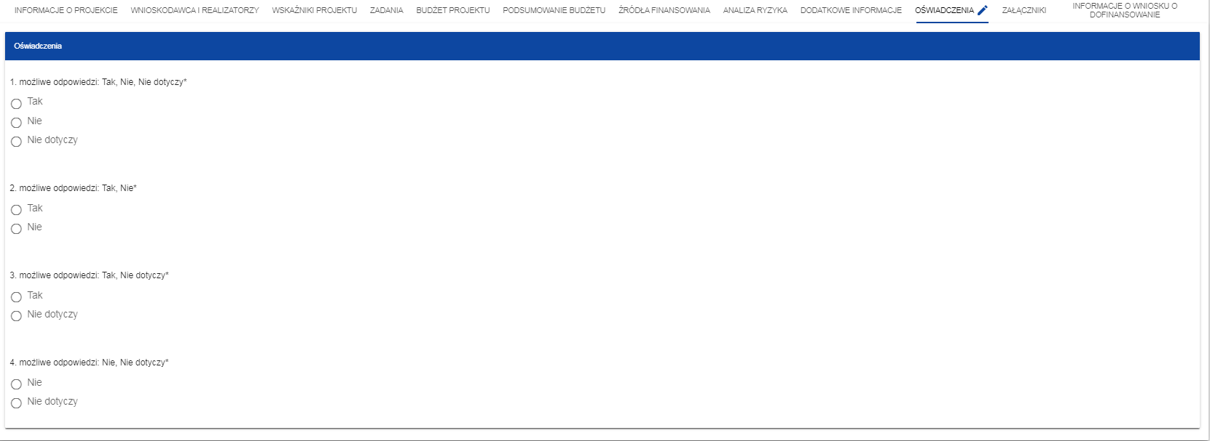

W każdym oświadczeniu wnioskodawca powinien wybrać jedna z możliwych opcji: Tak, Nie, Nie dotyczy. Niektóre oświadczenia prezentują jedynie dwie opcje. Nie można zapisać sekcji bez zaznaczenia jednej z opcji.
Wnioskodawca oświadcza:
- Oświadczam, że zakres rzeczowy projektu jest zgodny z przewidzianym w Szczegółowym Opisie Priorytetów programu Fundusze Europejskie na Infrastrukturę, Klimat, Środowisko 2021-2027: TAK/NIE
- Oświadczam, że zapoznałam/em się z Regulaminem wyboru projektów i akceptuję jego zasady: TAK/NIE
- Oświadczam, że nie podlegam wykluczeniu na podstawie art. 207 ust. 4 ustawy z dnia 27 sierpnia 2009 r. o finansach publicznych (Dz. U. z 2022 , poz. 1634 z późn. zm.); art. 12 ust. 1 pkt 1 ustawy z dnia 15 czerwca 2012 r. o skutkach powierzenia wykonywania pracy cudzoziemcom przebywającym wbrew przepisom na terytorium Rzeczpospolitej Polskiej (Dz. U. z 2021, poz. 1745); art. 9 ust. 1 pkt 2a ustawy z dnia 28 października 2002 r. o odpowiedzialności podmiotów zbiorowych na czyny zabronione pod groźbą kary (Dz. U. z 2020 , poz. 358 z późn.zm.);
- TAK/NIE (NIE DOTYCZY Projektów fazowanych)

- Oświadczam, że Wnioskodawca nie podlega zakazowi udzielania bezpośredniego lub pośredniego wsparcia ze środków unijnych na podstawie art 1 ustawy z dnia 13 kwietnia 2022 r. o szczególnych rozwiązaniach w zakresie przeciwdziałania wspieraniu agresji na Ukrainę oraz służących ochronie bezpieczeństwa narodowego (Dz. U. poz. 835): TAK/NIE

- Oświadczam, że zobowiązuję się do niezwłocznego informowania Instytucji Pośredniczącej o wszelkich zmianach i wydarzeniach mających wpływ na zakres projektu, warunki jego realizacji oraz na wysokość, kwalifikowalność i zasady ponoszenia wydatków i warunki realizacji projektu: TAK/NIE

- Zobowiązuję się do prowadzenia dla projektu odrębnej ewidencji księgowej kosztów, wydatków i przychodów lub stosowania w ramach istniejącego informatycznego systemu ewidencji księgowej odrębnego kodu księgowego umożliwiającego identyfikację wszystkich transakcji oraz poszczególnych operacji bankowych związanych z projektem oraz zapewnienia, że operacje gospodarcze są ewidencjonowane zgodnie z obowiązującymi przepisami: TAK/NIE

- Oświadczam, iż informacje zawarte w niniejszym wniosku o dofinansowanie są zgodne ze stanem faktycznym i prawnym oraz że jestem świadoma/y odpowiedzialności karnej za złożenie fałszywych oświadczeń: TAK/NIE

- Oświadczam, że wnioskodawca nie jest przedsiębiorstwem znajdującym się w trudnej sytuacji w rozumieniu unijnych przepisów dotyczących pomocy państwa (Wytyczne dotyczące pomocy państwa na ratowanie i restrukturyzację przedsiębiorstw niefinansowych znajdujących się w trudnej sytuacji (Komunikat Komisji Europejskiej 2014/C 249/01)) i rozporządzeniem Komisji (UE) nr 651/2014 z dnia 17 czerwca 2014 r. uznające niektóre rodzaje pomocy za zgodne z rynkiem wewnętrznym w zastosowaniu art. 107 i 108 Traktatu): TAK/NIE/NIE DOTYCZY

- Oświadczam, że posiadam i stosuję procedury dotyczące:
  - przechowywania, w sposób gwarantujący należyte bezpieczeństwo informacji, wszelkich danych i dokumentów związanych z realizacją Projektu, w szczególności dokumentacji związanej z zarządzeniem finansowym, merytorycznym, technicznym, procedurami zawierania umów z wykonawcami, przez okres wskazany w rozporządzeniu nr 2021/1060, tj. okres dwóch lat od dnia 31 grudnia następującego po złożeniu zestawienia wydatków do Komisji Europejskiej, w którym ujęto ostateczne wydatki dotyczące zakończonego Projektu, z zastrzeżeniem konieczności dłuższego przechowywania dokumentów dla celów kontroli, zgodnie z art. 24 ustawy z dnia 28 kwietnia 2022 r. o zasadach realizacji zadań finansowanych ze środków europejskich w perspektywie finansowej 2021-2027., w tym:
- w przypadku Projektu, w którym występuje pomoc publiczna albo pomoc de minimis przez okres 10 lat od dnia udzielenia pomocy publicznej oraz przez okres 10 lat od końca okresu obowiązywania aktu powierzenia świadczenia usług publicznych w przypadku pomocy publicznej przyznanej w formie rekompensaty;
- w przypadku dokumentów dotyczących zachowania trwałości Projektu przez 5 lat od daty płatności końcowej na rzecz Wnioskodawcy, z zastrzeżeniem projektów objętych pomocą publiczną;
- w przypadku dokumentów dotyczących rozliczenia podatku od towarów i usług przez okres nie krótszy niż dopuszczalny dla zmiany deklaracji VAT z uwzględnieniem okresu wskazanego w rozporządzeniu nr 2021/1060 (wskazanym powyżej).
TAK/NIE
- Oświadczam, że poprzez Regulamin wyboru projektów został spełniony wobec niego obowiązek informacyjny, na podstawie art. 13 ust. 1 i 2 RODO. TAK/NIE

- W związku z tym, że zabezpieczenie na utrzymanie projektu obejmuje okres krótszy, niż w analizie finansowo - ekonomicznej, zobowiązuję się do zapewnienia ww. zabezpieczenia środków w przyszłym WPF. TAK/NIE/NIE DOTYCZY

- Oświadczam, że został powołany koordynator procesu planowania prac nad SUMP oraz zespół odpowiedzialny za przygotowanie oraz wdrożenie SUMP. TAK/NIE/NIE DOTYCZY
- Oświadczam, że uwzględnię kwestie systematycznego monitorowania i oceny postępów wdrażania SUMP oraz cyklicznego monitorowania realizacji działań (pakietów działań), celów i wskaźników określonych w SUMP. TAK/NIE/NIE DOTYCZY

- Oświadczam, że uwzględnię aspekty środowiskowe w procesie przygotowania SUMP. TAK/NIE/NIE DOTYCZY

- Oświadczam, że w SUMP wyznaczę ilościowe wskaźniki w zakresie bezpieczeństwa ruchu drogowego, dostępności do publicznego transportu zbiorowego, emisji gazów cieplarnianych oraz jakości powietrza (w tym zasady ich monitorowania). TAK/NIE/NIE DOTYCZY

- Oświadczam, że zapewnię spójność opracowanego SUMP z regionalnym planem transportowym. TAK/NIE/NIE DOTYCZY

- Oświadczam, że zakupione środki trwałe w ramach projektu będą wykorzystywane tylko dla celów związanych z Projektem. TAK/NIE/NIE DOTYCZY

- Oświadczam, że zakupione środki trwałe na stałe zainstalowane w projekcie stanowiące część wydatków inwestycyjnych będą włączone w rejestr środków trwałych Wnioskodawcy zgodnie z zasadami rachunkowości. TAK/NIE/NIE DOTYCZY

- Oświadczam, że wydatki poniesione i planowane do poniesienia przez inny podmiot niż upoważniony do ponoszenia wydatków zostały/ną poniesione zgodnie z zasadami kwalifikowania wydatków i Wnioskodawca przyjmuje na siebie odpowiedzialność za ich prawidłowość. TAK/NIE

- Oświadczam, że w okresie: 5 lat od płatności końcowej na rzecz Wnioskodawcy:

- Wnioskodawca nie zaprzestanie działalności produkcyjnej lub nie przeniesie jej poza region na poziomie NUTS 2, w którym dana operacja otrzymała wsparcie ;
- nie dojdzie do zmiany własności elementu infrastruktury, która przyniesie przedsiębiorstwu lub podmiotowi publicznemu nienależne korzyści;
- nie dojdzie do istotnej zmiany wpływającej na charakter operacji, jej cele lub warunki wdrażania, która mogłaby doprowadzić do naruszenia jej pierwotnych celów operacji.
- 10 lat od płatności końcowej lub w okresie wynikającym ze znajdujących zastosowanie w danym przypadku przepisów o pomocy publicznej, Wnioskodawca niebędący małym lub średnim przedsiębiorstwem oraz podmiot kontrolujący Wnioskodawcę (właściciel/właściciele), nie przeniosą działalności produkcyjnej, której dotyczy dofinansowanie poza obszar UE.
TAK/NIE
- Oświadczam, że informacje wskazane w treści wniosku o dofinansowanie są spójne z informacjami zawartymi w załącznikach do wniosku.
TAK/NIE

- Oświadczam, że (dotyczy Wnioskodawcy będącego jednostką samorządu terytorialnego oraz operatora):
− nie podjąłem jakichkolwiek działań dyskryminujących, sprzecznych z zasadami, o których mowa w art. 9 ust. 3 rozporządzenia nr 2021/1060 z dnia 24 czerwca 2021 r.;
− na terenie jednostki samorządu terytorialnego, którą reprezentuję, nie obowiązują żadne ustanowione przez organy tej JST dyskryminujące akty prawa miejscowego. TAK/NIE/NIE DOTYCZY

- Oświadczam, że (dotyczy Wnioskodawcy składającego projekt fazowany będącym podmiotem zależnym JST):
− miasto na terenie którego funkcjonuje/działa Wnioskodawca nie podjęło jakichkolwiek działań dyskryminujących, sprzecznych z zasadami, o których mowa w art. 9 ust. 3 rozporządzenia nr 2021/1060 z dnia 24 czerwca 2021 r.;
− w mieście na terenie którego funkcjonuje/działa Wnioskodawca, nie obowiązują żadne ustanowione przez organy tej JST dyskryminujące akty prawa miejscowego. TAK/NIE/NIE DOTYCZY

- Oświadczam, że SUMP zostanie przyjęty do 31.12.2025 r. (dotyczy miast powyżej 100 tys. mieszkańców) TAK/NIE/NIE DOTYCZY
- Oświadczam, że Projekt jest zgodny z innym dokumentem z zakresu planowania transportu miejskiego (dotyczy miast powyżej 100 tys. mieszkańców) TAK/NIE/NIE DOTYCZY
- Oświadczam, że Projekt jest zgodny z dokumentem z zakresu planowania transportu miejskiego, z preferencją dla SUMP (dotyczy miast poniżej 100 tys. mieszkańców) TAK/NIE/NIE DOTYCZY

Sekcja K Załączniki
Jeśli wybierzesz do edycji Sekcję K, wyświetli się ekran z załącznikami, które zostały określone we wzorze wniosku o dofinansowanie dołączonym do naboru, z którego został utworzony edytowany wniosek o dofinansowanie. Sekcja ta może mieć następująca postać:

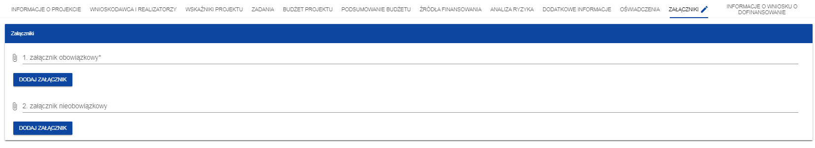

Aby dodać załącznik należy kliknąć na przycisk Dodaj załącznik pod nazwą odpowiedniego załącznika. Wtedy wyświetli się standardowe okienko Eksploratora plików, z którego będziesz mógł wybrać odpowiedni dokument:

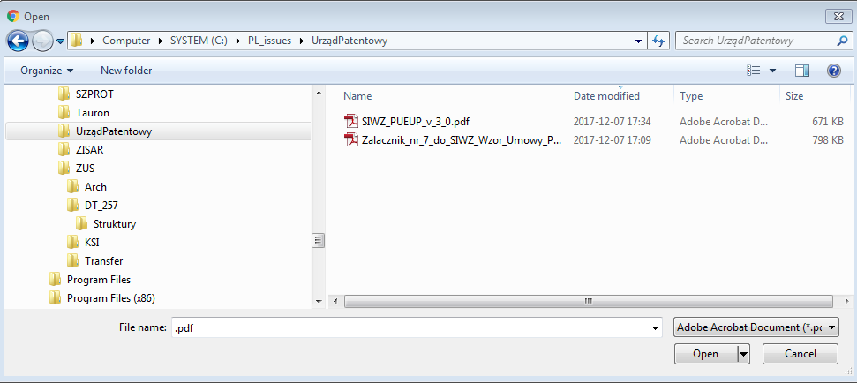

Na pierwszej wersji wniosku, dodany załącznik jest widoczny w polu pod nazwą załącznika w postaci nazwy pliku:
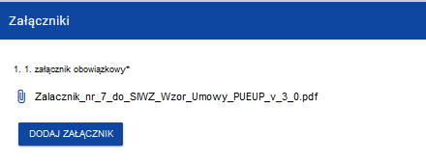
Natomiast na kolejnych wersjach wniosków, dodany załącznik jest widoczny w polu pod nazwą załącznika w postaci nazwy pliku z przedrostkiem, który określa numer wersji wniosku, na którym pracujesz:
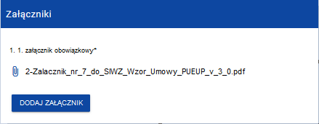

Jeśli chcesz zmienić dołączony załącznik na inny, ponownie dodaj załącznik i wybierz nowy plik. Wtedy ten nowy plik zastąpi poprzedni.

LISTA ZAŁĄCZNIKÓW O WNIOSKU O DOFINANSOWANIE:
Uwaga: Jeśli załącznik zawiera więcej niż jeden dokument lub w ramach tego samego załącznika składana jest wersja edytowalna i plik PDF – dokumenty należy spakować w ogólnie dostępny sposób niewymagający specjalistycznego oprogramowania.
Załącznik 1. Studium Wykonalności / Rezultaty Studium Wykonalności (wersja edytowalna oraz plik PDF)
Załącznik 2. Analiza Kosztów i Korzyści - Arkusz kalkulacyjny zawierającym model finansowo-ekonomiczny.
Załącznik 3. Zgodność projektu z regulacjami ochrony środowiska i wymogami klimatycznymi (wersja edytowalna i plik PDF)
Załącznik 3.1 Deklaracja organu odpowiedzialnego za monitorowanie obszarów Natura 2000 (o ile dotyczy)
Załącznik 3.2 Deklaracja/Informacja właściwego organu odpowiedzialnego za gospodarkę wodną (o ile dotyczy)
Załącznik 3.3 Tabela dotycząca zgodności z dyrektywą ściekową (tylko dla projektów w sektorze usług zbiorowego zaopatrzenia w wodę i zbiorowe odprowadzanie ścieków komunalnych) – nie dotyczy sektora transportu
Załącznik 3.4 Wykaz dokumentów gromadzonych w celu potwierdzenia spełnienia zasady DNSH w całym cyklu życia projektu (wersja edytowalna i plik PDF)
Załącznik 3.5 Streszczenie raportu o oddziaływaniu na środowisko lub cały raport (o ile dotyczy)
Załącznik 3.6 Decyzja o środowiskowych uwarunkowaniach (o ile dotyczy) wraz z obwieszczeniem o jej wydaniu
Załącznik 3.7 Decyzje budowlane wraz z informacją potwierdzającą ich poprawne podanie do publicznej wiadomości dokonane w trybie ustawy ooś (o ile dotyczy)
Załącznik 3.8 Postanowienie z etapu ponownej oceny oddziaływania na środowisko wydane w trybie art. 90 ust 1 ustawy ooś (o ile dotyczy)
Załącznik 3.9 Inne (np. analiza klimatyczna)
Załącznik 4 Mapa, na której wskazano obszar projektu oraz dane geograficzne (plik PDF lub JPG lub inny niewymagający specjalistycznego oprogramowania). Mapa musi zawierać „legendę” z odpowiednimi oznaczeniami, dotyczącymi np. przebiegu trasy, lokalizacji projektu i/lub innych ważnych elementów projektu
Załącznik 5 Dokumenty potwierdzające kondycję finansową Wnioskodawcy oraz stanowiące o zabezpieczeniu środków finansowych na realizację i utrzymanie projektu.
Jednostki samorządu terytorialnego:
Załącznik 5.1 Roczne sprawozdanie Rb-NDS (sprawozdanie o nadwyżce/deficycie JST), Rb-Z (sprawozdanie o stanie zobowiązań JST) - za trzy ostatnie okresy dostępne na chwilę składania Wniosku – plik PDF
Załącznik 5.2 Opinia RIO (Regionalnej Izby Obrachunkowej) o wykonaniu budżetu za ostatni rok, za który opinia taka jest dostępna – plik PDF
Załącznik 5.3 Zatwierdzony budżet wraz z opinią RIO na bieżący rok; jeśli dokumenty te nie są dostępne na moment składania Wniosku, należy przedstawić projekt budżetu – plik PDF
Załącznik 5.4 Zatwierdzona wieloletnia prognoza finansowa – plik PDF
Załącznik 5.5 Dokumenty stanowiące o zabezpieczeniu środków finansowych na realizację i utrzymanie projektu, tj. zatwierdzona wieloletnia prognoza finansowa oraz inne dokumenty np. Uchwały o zabezpieczeniu środków na realizację projektu, uchwały zabezpieczające środki na utrzymanie rezultatów projektu, umowy kredytowe lub inne dokumenty potwierdzające możliwości finansowe Wnioskodawcy) - plik PDF
Podmioty przygotowujące standardowe sprawozdania finansowe (dotyczy podmiotów innych niż jst):
Załącznik 5.6 Sprawozdanie finansowe (bilans, rachunek zysków i strat, sprawozdanie z przepływów środków pieniężnych), sporządzone zgodnie z ustawa o rachunkowości za ostatnie 3 lata obrachunkowe - plik PDF.
Załącznik 5.7 Dokumenty stanowiące o zabezpieczeniu środków finansowych na realizację i utrzymanie projektu - plik PDF.
Załącznik 6 Umowa, porozumienie lub inny dokument określający role w realizacji projektu, wzajemne zobowiązania, odpowiedzialność wobec dysponenta środków unijnych (dokumenty te powinny być załączone w przypadku realizacji projektu przez więcej niż jeden podmiot) - plik PDF (o ile dotyczy).
Załącznik 7 Upoważnienie/porozumienie w związku z upoważnieniem innego podmiotu do ponoszenia wydatków kwalifikowalnych (dokumenty te powinny być załączone w przypadku realizacji projektu przez więcej niż jeden podmiot, o ile podmiot ten będzie ponosił/poniósł wydatki kwalifikowalne) - plik PDF (o ile dotyczy).
Załącznik 8 Dokumenty dotyczące świadczenia lub zlecenia świadczenia usług publicznych w transporcie zbiorowym - plik PDF (o ile dotyczy).
Załącznik nr 9 Studium uwarunkowań i kierunków zagospodarowania przestrzennego (SUIKIZ) lub Plan Ogólny lub inny dokument planistyczny z zakresu planowania transportu miejskiego – plik PDF (o ile dotyczy)
Załącznik 10 Mapa, na której wskazano obszar śródmiejski i lokalizację P&R zgodnie z SUIKIZ lub Planem ogólnym (plik PDF lub JPG lub inny niewymagający specjalistycznego oprogramowania). Mapa musi zawierać „legendę” z odpowiednimi oznaczeniami dotyczącymi określenia centrum miasta (o ile dotyczy)
Załącznik 11 Opis działań informacyjno-promocyjnych – plik PDF
Załącznik 12 Oświadczenie Wnioskodawcy w związku z ubieganiem się o dofinansowanie w ramach programu Fundusze Europejskie na Infrastrukturę, Klimat, Środowisko 2021-2027. Dokument musi zostać złożony z każdą wersją wniosku o dofinansowanie zgodnie z Regulaminem wyboru projektów.
Załącznik 13 Raport z zakresu prac nad SUMP (tzw. „scoping report”) – (wersja edytowalna oraz plik PDF) (o ile dotyczy)
Załącznik 14 Plan Zrównoważonej Mobilności Miejskiej (SUMP) wraz z uchwałą rady gminy w sprawie przyjęcia SUMP lub inny dokument z zakresu planowania transportu (dokument wymagany dla Wnioskodawców dla których SUMP nie jest obligatoryjny na moment złożenia wniosku o dofinansowanie) - plik PDF.
Załącznik 15 Deklaracja wnioskodawcy/gminy zaangażowanej w proces przygotowania SUMP o przedłożeniu SUMP radzie gminy/powiatu do uchwalenia niezwłocznie po jego opracowaniu – plik PDF (o ile dotyczy)
Załącznik 16 Dokumenty potwierdzające zawarcie współpracy pomiędzy podmiotami uczestniczącymi w opracowaniu i wdrażaniu SUMP, np. porozumienia, umowy – plik PDF (o ile dotyczy)

Załącznik 17 Dokumenty potwierdzające politykę Wnioskodawcy w zakresie prowadzenia polityki promującej transport publiczny (np. strategie, zarządzenia, uchwały, inne posiadane przez Wnioskodawcę) - plik PDF (o ile dotyczy).
Załącznik 18 Procedury (tryb postępowania) w obszarze zawierania umów dla zadań objętych projektem.
Załącznik 19 Inne
Załącznik 20 Inne
Załącznik 21 Inne
Załącznik 22 Inne

Sekcja L Informacje o wniosku o dofinansowanie
Jeśli wybierzesz do edycji Sekcję L, wyświetli się następujący ekran:

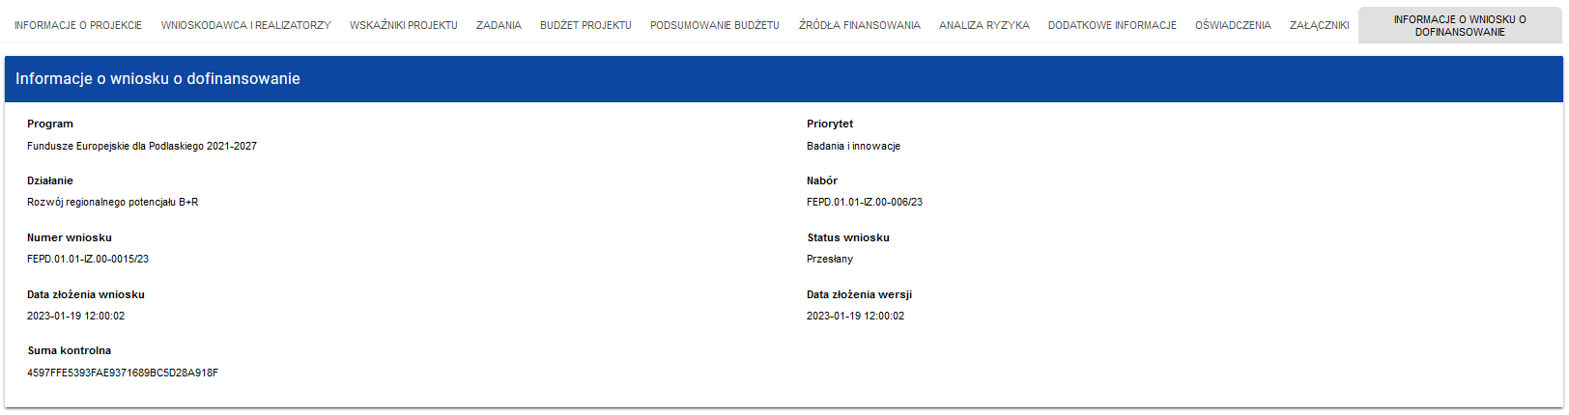

W tej sekcji wyświetlają się wyłącznie informacje będące podsumowaniem wniosku o dofinansowanie.
Sekcja ta nie jest edytowalna.

Opis pól Sekcji L Wniosku o dofinansowanie
Nazwa pola | Rodzaj pola | Sposób wypełnienia
Program | tekstowe | Program naboru, któremu podlega składany wniosek o dofinansowanie
Priorytet | tekstowe | Priorytet naboru, któremu podlega składany wniosek o dofinansowanie
Działanie | tekstowe | Działanie naboru, któremu podlega składany wniosek o dofinansowanie
Numer naboru | tekstowe | Numer naboru, któremu podlega składany wniosek o dofinansowanie
Numer wniosku | tekstowe | Numer nadawany automatycznie wnioskowi o dofinansowanie podczas operacji przesyłania go do uprawnionej Instytucji.
Status wniosku | tekstowe | Aktualny status wniosku o dofinansowanie.
Data złożenia wniosku | Data i godzina | Data przesłania wniosku o dofinansowanie do uprawnionej Instytucji (pierwszej wersji danego wniosku).
Data złożenia wersji | Data i godzina | Data przesłania wniosku o dofinansowanie do uprawnionej Instytucji.  Dla wniosków o statusach W przygotowaniu, W poprawie oraz W korekcie prezentowana jest wartość Brak. Wersje wniosków powstałe wskutek korekty również nie posiadają daty złożenia wersji.
Suma kontrolna | Suma kontrolna | Wartość sumy kontrolnej oficjalnej wersji wniosku. Suma kontrolna przypisywana jest do oficjalnej wersji wniosku o dofinansowanie w momencie jej tworzenia i zapisywania. Wnioski o statusach W przygotowaniu, W poprawie oraz W korekcie nie posiadają przypisanej sumy kontrolnej - prezentowana jest wartość Brak.
Termin poprawy wniosku | Czas dd:gg:mm | Czas, jaki pozostał wnioskodawcy na poprawę wniosku. Pole to wyświetla się jedynie w statusach Do poprawy, i W poprawie.

Usunięcie wniosku
Jeśli rezygnujesz ze złożenia wniosku jeszcze przed przesłaniem go do odpowiedniej instytucji, możesz go usunąć z aplikacji. Aby to zrobić, wejdź na listę wniosków o dofinansowanie i na menu odpowiedniego wniosku wybierz opcję Usuń:
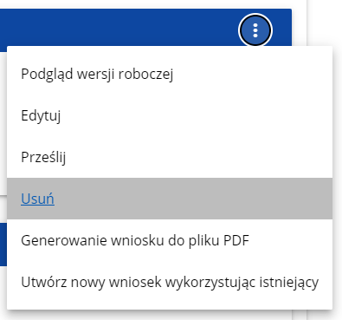

Następnie wyświetla się komunikat proszący użytkownika o potwierdzenie operacji usunięcia wniosku:

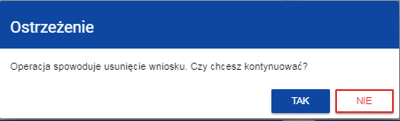

Po potwierdzeniu wybrany wniosek przestaje być widoczny na ekranie przeglądania wniosków o dofinansowanie.

Przesyłanie wniosku o dofinansowanie do instytucji
Przesyłanie wniosku do instytucji jest możliwe tylko w sytuacji, gdy wniosek ten został pozytywnie sprawdzony pod względem poprawności (Instrukcja WOD2021 część ogólna rozdział VI.6.2.). Wtedy uprawniony użytkownik powinien wejść na listę wniosków o dofinansowanie oraz na menu odpowiedniego wniosku wybrać opcję Prześlij:
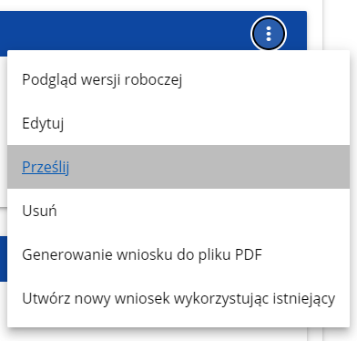

Następnie wyświetla się komunikat proszący użytkownika o potwierdzenie decyzji przesłania wniosku:
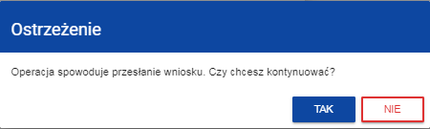

Po potwierdzeniu wniosek o dofinansowanie zmienia status na Przesłany, a na adres e-mail przypisany do Twojego profilu wysłana zostaje wiadomość potwierdzająca złożenie wniosku do instytucji. W Sekcji L pojawia się także informacja o numerze wniosku i sumie kontrolnej, które są nadawane automatycznie w momencie przesyłania do odpowiedniej instytucji, a także data złożenia wniosku oraz data złożenia wersji wniosku. Zostaje także utworzona nowa oficjalna wersja wniosku.

Uwaga!
- W przypadku wniosku o statusie „w przygotowaniu”, przy próbie złożenia wniosku system sprawdza czy nie upłynął już termin zakończenia naboru, w ramach którego tworzony jest wniosek. Jeśli termin zakończenia naboru upłynął to system blokuje możliwość złożenia wniosku.
- Jeśli w Twojej organizacji Wielkość przedsiębiorstwa nie jest zawarta w wartościach zdefiniowanych w naborze generowanego wniosku, to wyświetli się ostrzeżenie:
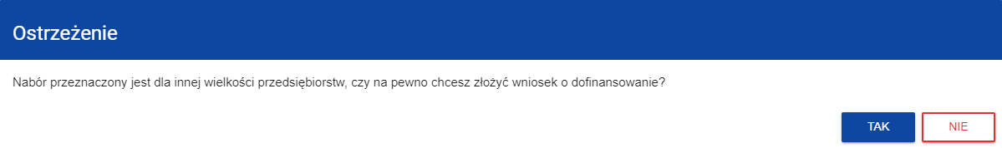

Poprawienie wniosku

Wnioskodawca może poprawić wniosek w sytuacji, gdy instytucja odesłała mu go do poprawy. Jest to rozpoznawalne po statusie wniosku:
- Do poprawy, w sytuacji, gdy wniosek jest odesłany do poprawy, ale nie został jeszcze zaktualizowany.
- W poprawie, w sytuacji, gdy zacząłeś już poprawiać wniosek, ale go jeszcze nie przesłałeś ponownie do instytucji.
Ponadto na adres e-mail przypisany do Twojego profilu wysłana zostaje wiadomość informująca o obowiązkowej poprawie wniosku wraz z terminem poprawy.

Jeśli chcesz poprawić wniosek o dofinansowanie, wejdź na listę wniosków i wyszukaj wniosek o jednym z tych dwóch statusów. W menu tego wniosku wybierz opcję Popraw:
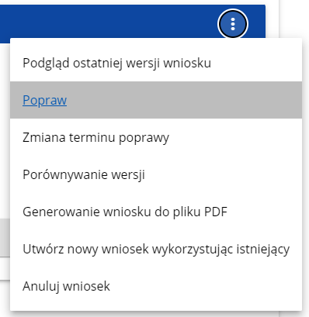

Następnie wyświetla się ekran wniosku o dofinansowanie w podobny sposób, jak w przypadku edycji wniosku:
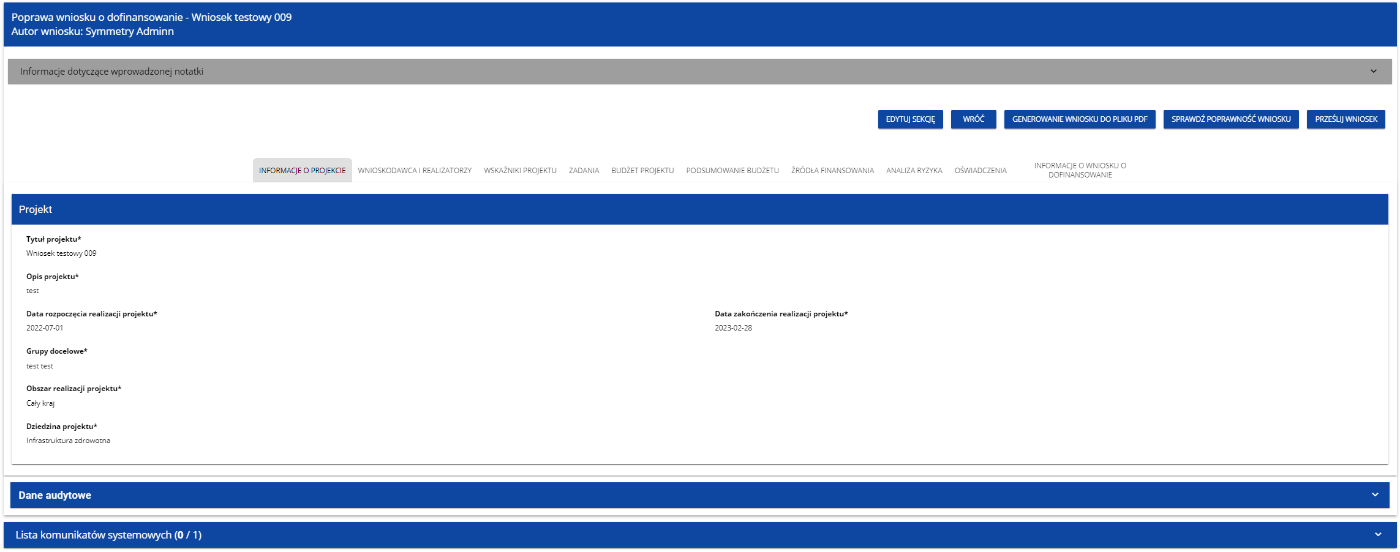

Uwaga!
- Jeśli zaczynasz edytować wniosek w sytuacji gdy nastąpiła zmiana wzoru wniosku, pojawia się ostrzeżenie:

Poprawianie z Twojego punktu widzenia jest ponownym edytowaniem wniosku. Wprowadzone poprawki muszą być jednak zgodne z zaleceniami, które otrzymałeś od instytucji.
Uzasadnienie skierowania wniosku do poprawy jest widoczne na odpowiedniej wersji oficjalnej wniosku o dofinansowanie bądź w oknie poprawy wniosku w formie notatki wraz z możliwością pobrania załącznika (o ile został on dodany podczas kierowania wniosku do poprawy).
Po rozpoczęciu pierwszej edycji dowolnej sekcji poprawiany wniosek zmienia swój status z Do poprawy na W poprawie. Zostaje również utworzona nowa wersja bieżąca wniosku, na której odkładane będą dane audytowe.
Poprawiony wniosek musisz ponownie przesłać do instytucji (zgodnie z punktem 1.4.).

Uwaga!
- Jeśli termin wyznaczony na poprawę wniosku o dofinansowanie upłynął, wniosek zmienia status z „Do poprawy” lub „W poprawie” na „Niepoprawiony”. Wówczas na adres e-mail przypisany do Twojego profilu zostaje wysłana wiadomość informująca o upłynięciu terminu poprawy.

Anulowanie wniosku

Jeśli rezygnujesz ze złożenia wniosku już po przesłaniu go do odpowiedniej instytucji, możesz go anulować. Anulowanie wniosku, skutkuje tym, że instytucja nie będzie się zajmowała dłużej tym wnioskiem. Aby to zrobić, wejdź na listę wniosków o dofinansowanie i na menu odpowiedniego wniosku wybierz opcję Anuluj wniosek:
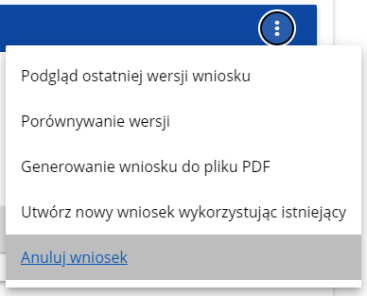

Następnie wyświetla się komunikat proszący użytkownika o potwierdzenie operacji anulowania wniosku:
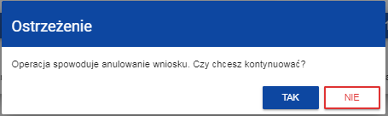

Po potwierdzeniu wybrany wniosek otrzymuje status Anulowany.

Utworzenie wniosku na podstawie innego wniosku
W sytuacji, gdy zamierzasz złożyć inny wniosek w naborze, możesz utworzyć nowy wniosek na podstawie już istniejącego wniosku w tym naborze. Aby to zrobić, wejdź na listę wniosków o dofinansowanie i na menu odpowiedniego wniosku wybierz opcję Utwórz nowy wniosek wykorzystując istniejący:
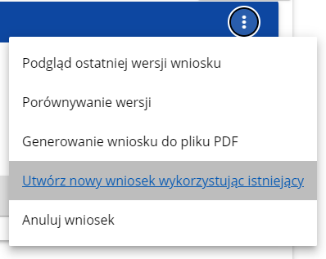

Dalszy przebieg operacji przebiega tak, jak w punkcie 1.1 Tworzenie wniosku o dofinansowanie. Jedyna różnica jest taka, że pola wniosku są już wypełnione w taki sam sposób jak na skopiowanym wniosku. Jeśli nastąpiła zmiana wzoru wniosku, to nowo utworzony wniosek jest już dostosowany do tej zmiany.

Przypisanie wniosku do współpracownika

Jeśli posiadasz do tego odpowiednie uprawnienie, możesz przypisać współpracownika z Twojej organizacji do utworzonego przez Ciebie wniosku. Możesz przypisać współpracownika do wniosku niezależnie od jego statusu.
Aby to zrobić, wejdź na listę wniosków o dofinansowanie i na menu odpowiedniego wniosku wybierz opcję Udostępnij:

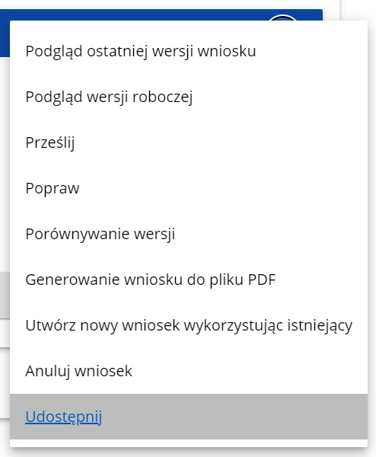

System wyświetli okno, w którym możesz przypisać, zmienić, usunąć lub podejrzeć osoby przypisane do danego wniosku:
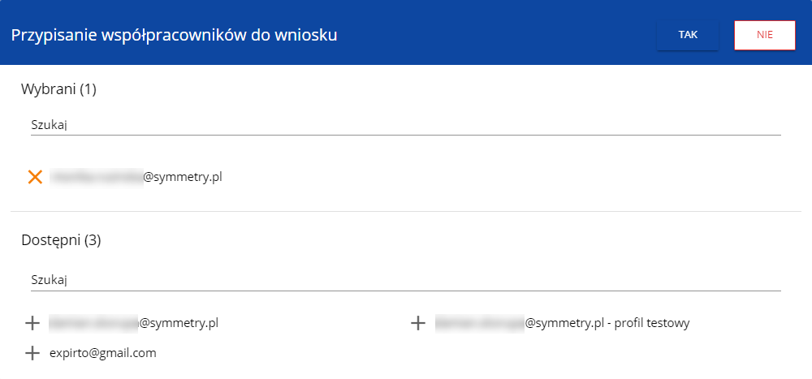
Klikając możesz dodać dostępnych współpracowników do listy wybranych, natomiast klikając przesuniesz współpracowników z listy wybranych do dostępnych. Zatwierdź wybór przez wybór TAK. Pojawi się komunikat:
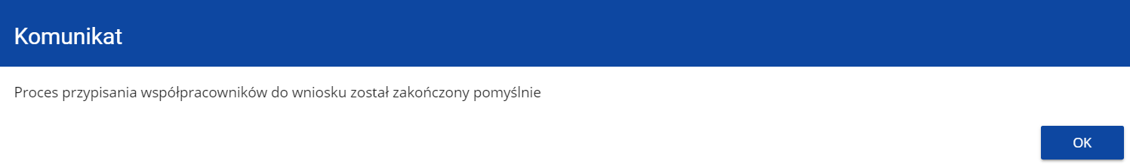

KOMUNIKATY SYSTEMOWE
W trakcie pracy z aplikacją WOD2021 możliwe są sytuacje, w których praca systemu zostaje przerwana. Może to mieć miejsce przy naruszeniu zasad walidacji pól, naruszeniu reguł biznesowych, naruszeniu spójności danych albo też w przypadku błędów technicznych (np. związanych z zaburzeniami funkcjonowania sieci).

WALIDACJA PÓL
Jeśli w trakcie zapisywania jakiegoś obiektu nie są wypełnione pola obowiązkowe, aplikacja wyświetla komunikat o błędzie, na przykład:

Każde z wymienionych pól jest wtedy zaznaczone na czerwono, na przykład:

Jeśli pole jest wypełnione niezgodnie z jego formatem, to System zaznacza je na czerwono i wyświetla komunikat o błędzie, na przykład:
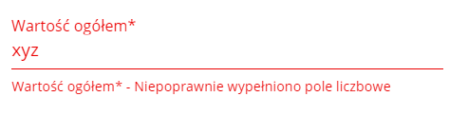
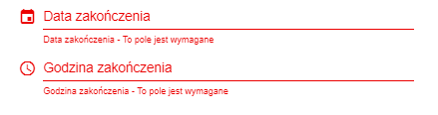

REGUŁY BIZNESOWE
Jeśli w trakcie zapisywania jakiegoś obiektu została naruszona reguła biznesowa, aplikacja wyświetla komunikat o błędzie, na przykład:
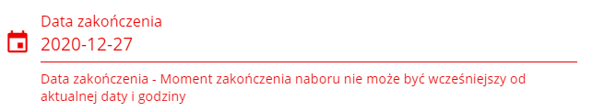
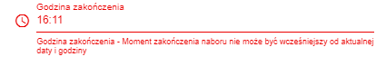
Przykład: Komunikat o naruszeniu reguły biznesowej w przypadku niegodności statusów dwóch różnych obiektów

-

Reguły biznesowe zaimplementowane w aplikacji WOD2021 mogą dotyczyć albo spójności danych obiektu, na którym jest przeprowadzana operacja, albo też warunków wykonania samej operacji.

OSTRZEŻENIA
Jeśli użytkownik uruchomił jakąś operację, która może się wiązać z utratą danych lub nieodwracalną zmianą statusu, aplikacja wyświetla ostrzeżenie, na przykład:

Przykład: Ostrzeżenie w przypadku zakończenia edycji danych
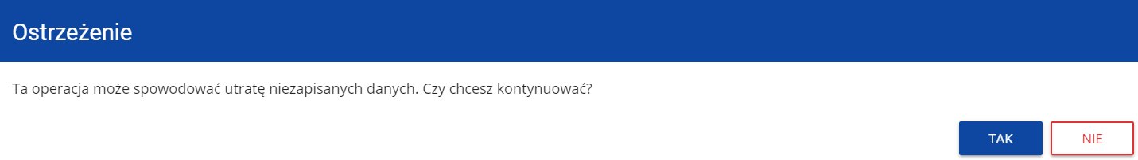

Przykład: Ostrzeżenie w przypadku zmiany statusu obiektu
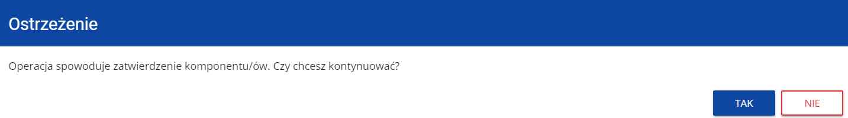

KOMUNIKATY DLA WNIOSKODAWCÓW
W sytuacji, gdy zachodzą działania instytucjonalne zmieniające okoliczności wypełniania wniosków o dofinansowanie, wnioskodawcy, których dotyczą te zmiany otrzymują specjalne komunikaty. Są one dostępne po kliknięciu na ikonkę w prawym górnym rogu ekranu:

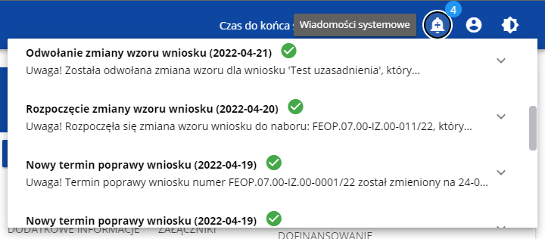

Są one w szczególności przesyłane gdy:
- Administrator rozpoczął zmiany wzoru wniosku na naborze, z którego pochodzą wnioski wnioskodawcy
- Administrator ukończył zmianę wzoru wniosku na naborze lub wycofał się ze zmiany
- Opiekun naboru wyznaczył wnioskodawcy termin poprawy wniosku lub zmienił go

Każdy z takich komunikatów dotyczy określonego wniosku o dofinansowanie. Kliknięcie w wybraną pozycję komunikatu powoduje rozwinięcie pełnej jego treści oraz wyświetlenie opcji umożliwiającej przejście na stronę tego wniosku:
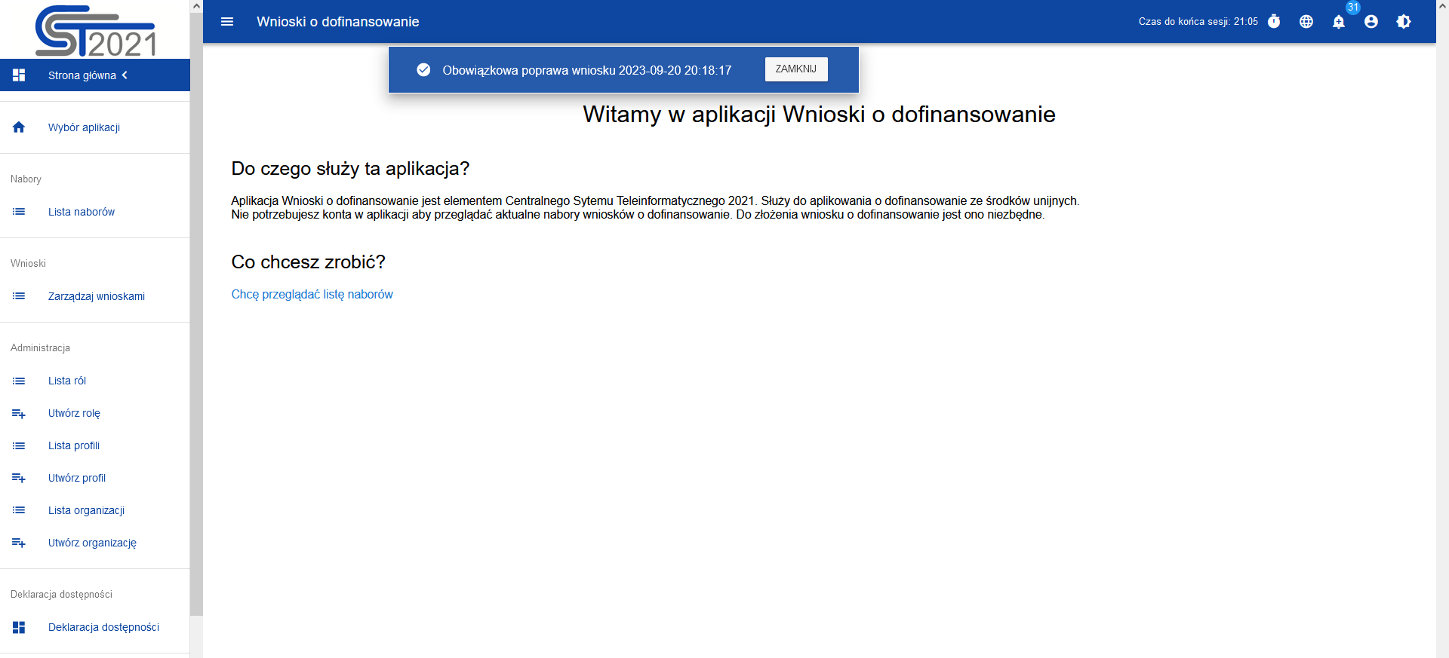
Zamknięcie treści komunikatu zmniejsza licznik nieprzeczytanych komunikatów widniejący nad ikonką dzwonka:
Dany komunikat można oznaczyć jako przeczytany również poprzez kliknięcie funkcji OK po rozwinięciu komunikatu na liście komunikatów.
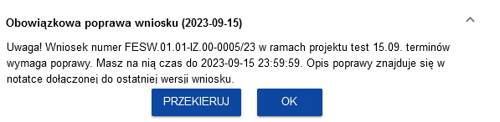

ZARZĄDZANIE UŻYTKOWNIKAMI I ORGANIZACJAMI

Operacje rejestracji, logowania, przypomnienia i zmiany hasła a także edycji danych użytkownika i zmiany profilu wykonuje sam zainteresowany użytkownik. Poza samą rejestracją potrzebne są niekiedy operacje na organizacjach, które są potrzebne do zdefiniowania profilu użytkownika

Rejestracja użytkownika
Niezarejestrowany użytkownik może się zarejestrować w Systemie klikając na ikonkę w prawym górnym rogu głównej strony aplikacji (wod.cst2021.gov.pl) i wybrać element Utwórz konto w WOD2021:
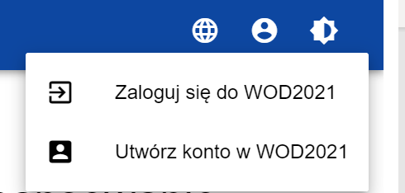
Możesz także na stronie głównej aplikacji wybrać Chcę się zarejestrować, aby wnioskować o dofinansowanie. W obu przypadkach wyświetli się następujący ekran:

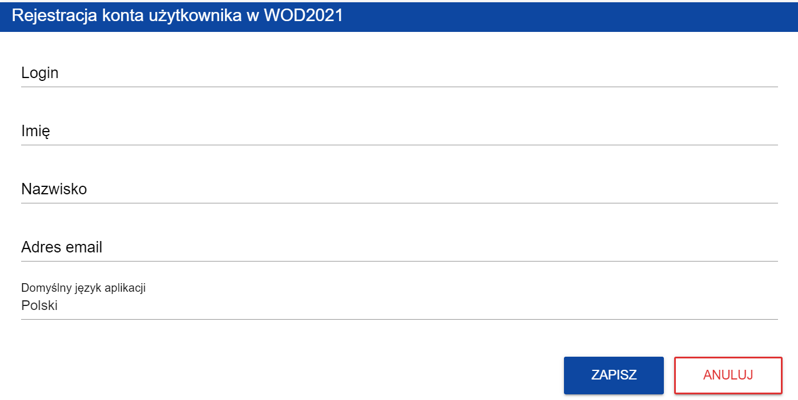
Uwaga!
- Login nie może być krótszy niż 6 znaków.
- Imię i Nazwisko nie mogą być krótsze niż 3 znaki.

System potwierdza utworzenia konta za pomocą komunikatu:
Po wybraniu OK użytkownik zostaniesz przekierowany na stronę logowania w aplikacji SZT2021. Na podany adres e-mail wysyłana jest wiadomość powitalna:
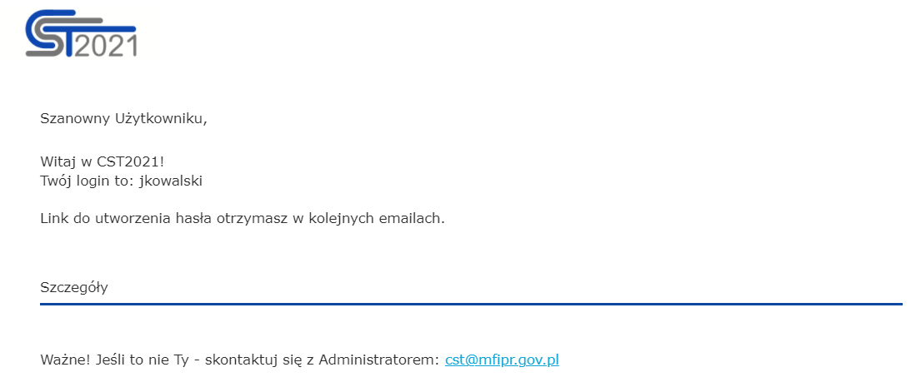

a następnie wiadomość informująca o aktywacji konta:
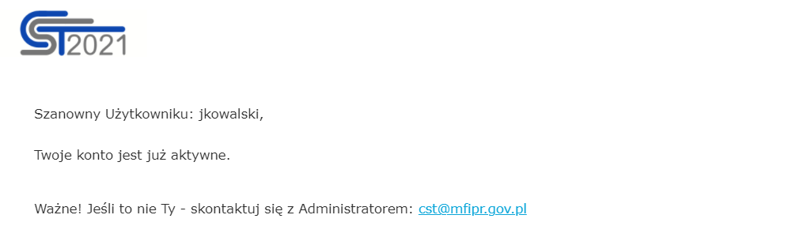
i wiadomość z linkiem do utworzenia hasła.
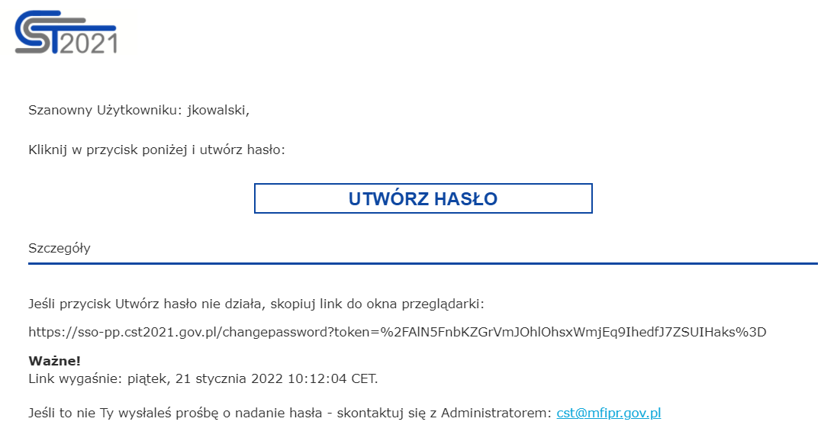
Kliknij na przycisk Utwórz hasło żeby przejść na ekran zmiany hasła:
Po wprowadzeniu odpowiedniego hasła i kliknięciu Zmień hasło pojawia się komunikat:
Po wybraniu OK, zostaniesz przekierowany na stronę logowania w aplikacji SZT2021, a na podany podczas rejestracji adres e-mail wysłana zostaje wiadomość z informacją o poprawnym zresetowaniu hasła:
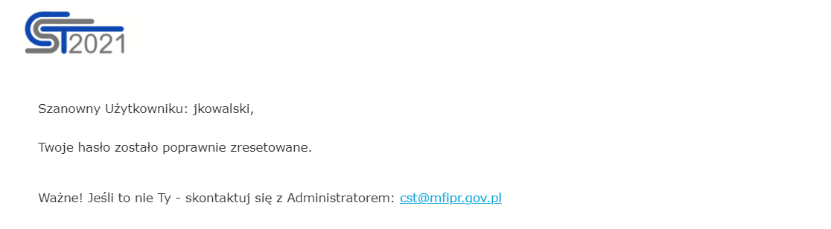

Po pierwszym zalogowaniu, aplikacja zaprasza użytkownika do wyboru organizacji:
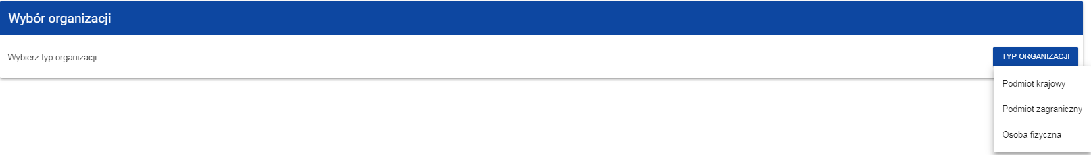

Jeśli wybierzesz opcję Podmiot krajowy, System najpierw zaprasza użytkownika do wpisania numeru NIP:
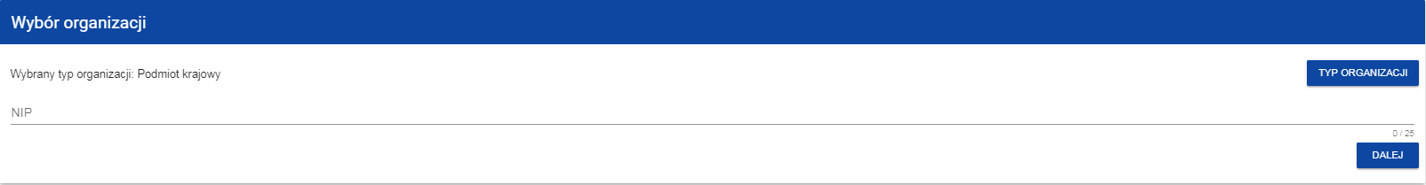

Po wpisaniu numeru NIP, i wybraniu przycisku Dalej, System sprawdza, czy organizacja właśnie zarejestrowanego użytkownika już jest zapisana. Jeśli nie jest, aplikacja otwiera stronę z danymi, które należy uzupełnić:
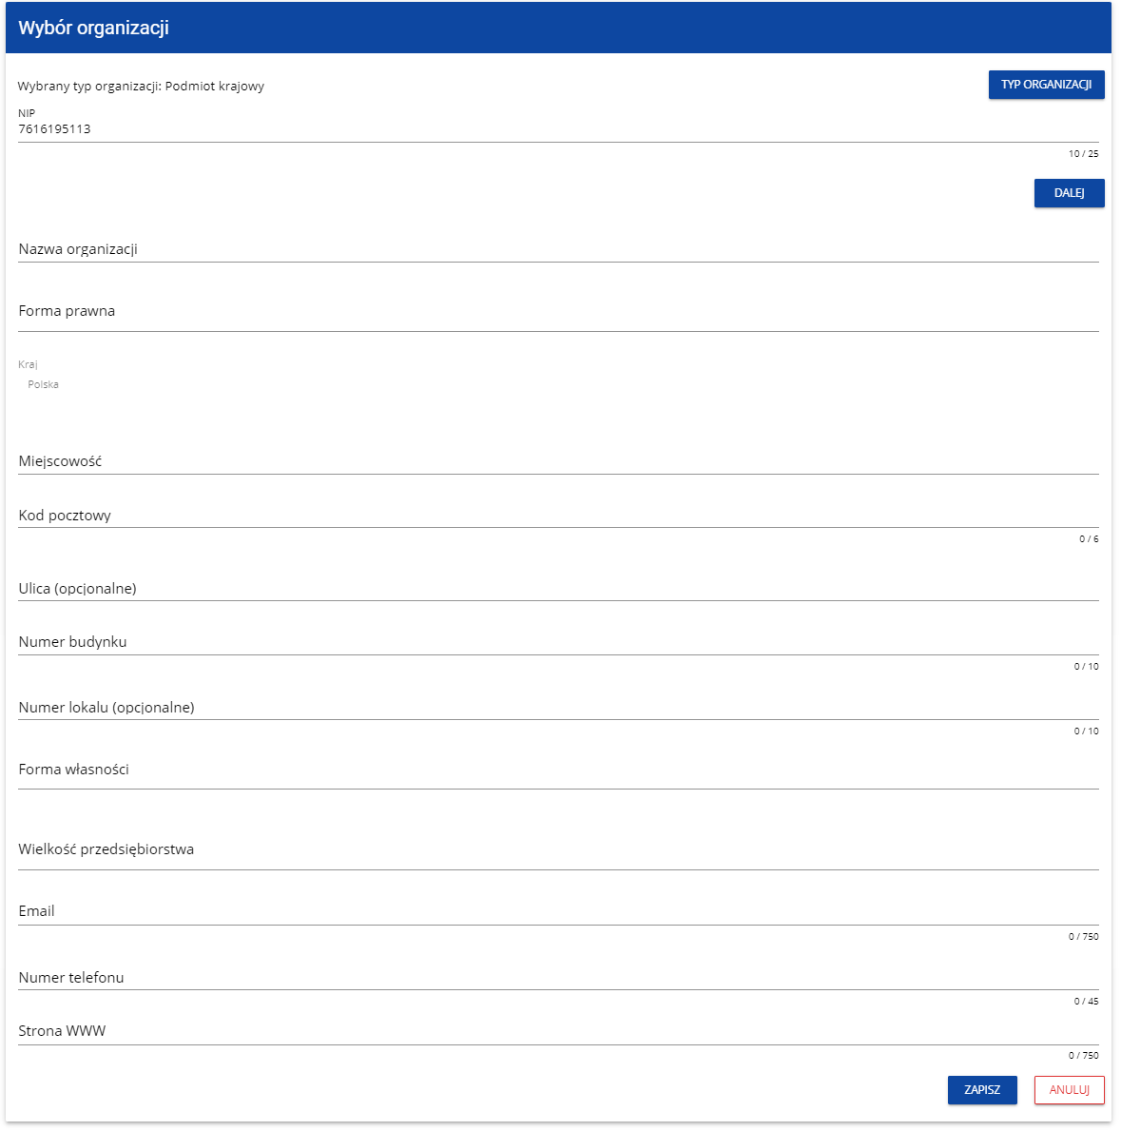

Po kliknięciu na przycisk Zapisz w prawym dolnym rogu ekranu, zostaje dodany nowy podmiot krajowy. Zostaje także zapisany fakt, że Twoje konto należy do tej organizacji.

Jeśli wprowadzony NIP już istnieje w Systemie, to na ekranie wyświetla się komunikat:
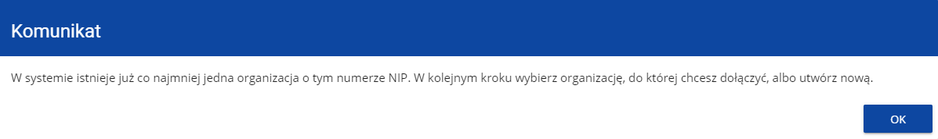
Po kliknięciu OK, wyświetla się ekran:
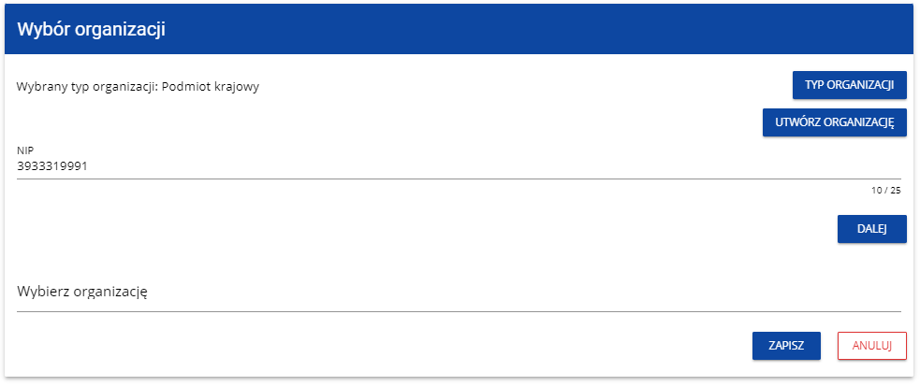

W tym kroku masz możliwość wyboru jednej z istniejących organizacji bądź utworzenia nowej z danym numerem NIP.
Gdy zdecydujesz o dołączeniu do już istniejącej organizacji, to wybierz jedną z nich z listy Wybierz organizację. Po wybraniu organizacji i kliknięciu na przycisk Zapisz, na ekranie wyświetla się komunikat:
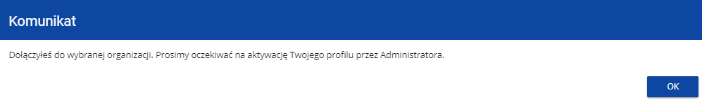

Na adres e-mail przypisany do Twojego profilu zostaje wysłana wiadomość z informacją o Administratorze organizacji, do której dołączyłeś. Natomiast Administrator organizacji otrzymuje wiadomość z prośbą o aktywację Twojego profilu.
Aplikacja tworzy dla Twojego konta w wybranej organizacji nowy profil o statusie Nieaktywny. Utworzony profil musi zostać aktywowany przez Administratora Twojej organizacji. Po zamknięciu powyższego komunikatu, zostaniesz przeniesiony do strony głównej aplikacji.
Jeśli nie masz żadnego aktywnego profilu, zobaczysz ekran:
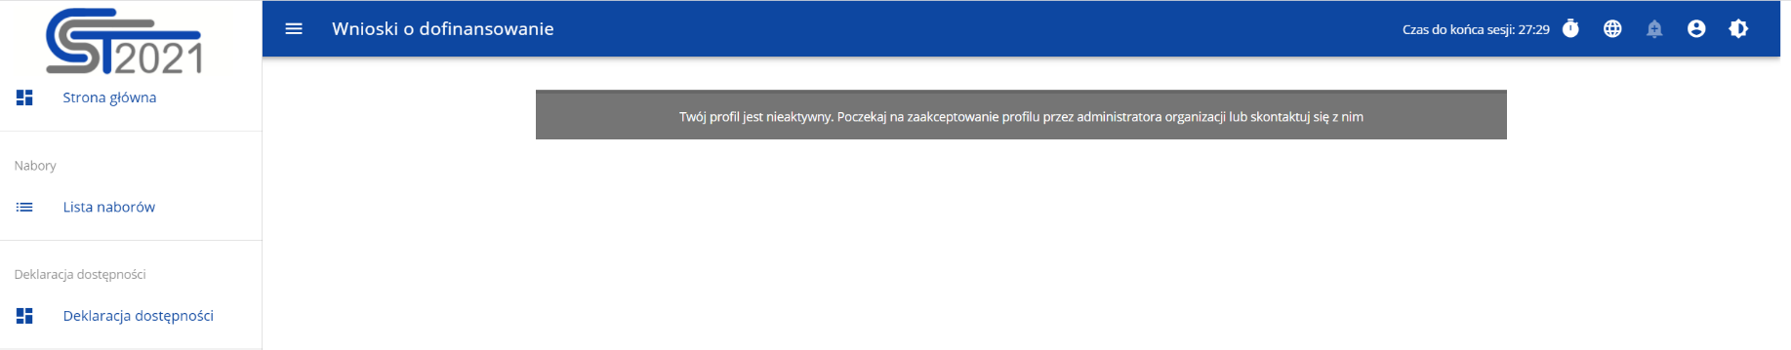

Jeśli chcesz stworzyć nową organizację o danym numerze NIP, to na ekranie Wybór organizacji kliknij na polecenie Utwórz organizację. System prezentuje formularz, na którym należy uzupełnić dane organizacji. Po uzupełnieniu danych i zapisaniu zmian zostaje dodany nowy podmiot krajowy wraz z profilem danego użytkownika.

Uwaga!
- Podczas zapisu danych system sprawdza czy nie istnieje już organizacja o takim samym numerze NIP i takiej samej nazwie – jeśli okaże się, że istnieje to zapis jest blokowany, a system wyświetla komunikat: Organizacja o tym numerze NIP i nazwie już istnieje w systemie.

Jeśli wybierzesz opcję Osoba fizyczna, System będzie tworzył krajowy jednoosobowy podmiot gospodarczy. Na wstępie wyświetla następujący ekran:

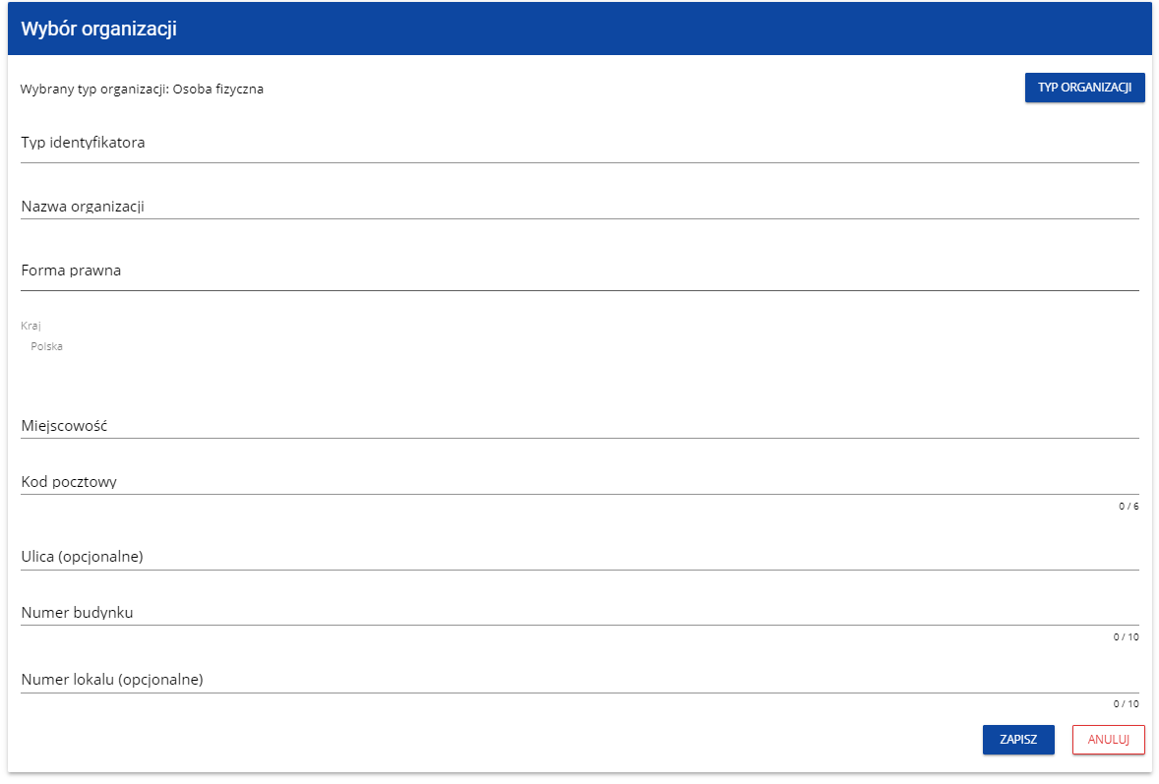
Po wypełnieniu przez Ciebie pola Typ identyfikatora, wyświetla się pod nim dodatkowe pole NIP albo PESEL, na przykład:

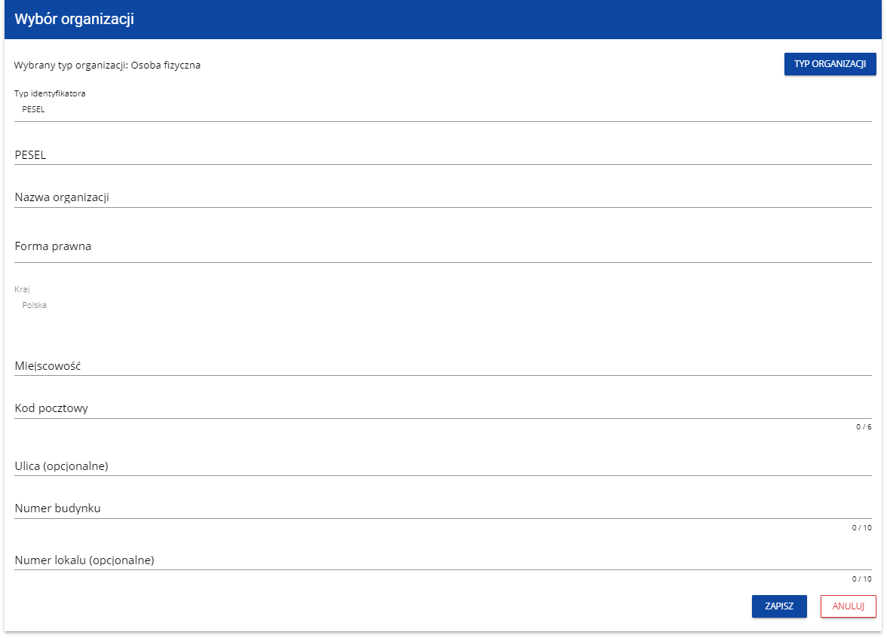

Po uzupełnieniu pól i kliknięciu na przycisk Zapisz, System utworzy nową osobę fizyczną. Zostaje także zapisany fakt, że Twoje konto należy do tej organizacji.

Jeśli wybierzesz opcję Podmiot zagraniczny, System wyświetli ekran, na którym użytkownik uzupełnia numer zagraniczny:
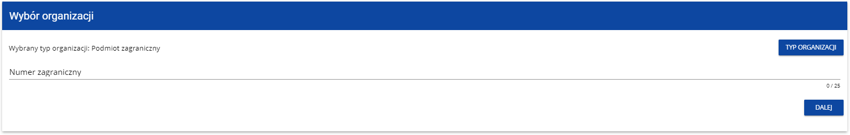
Po wpisaniu numeru zagranicznego i wybraniu przycisku Dalej, System sprawdza, czy organizacja właśnie zarejestrowanego użytkownika już jest zapisana. Jeśli nie jest, aplikacja otwiera stronę z danymi, które należy uzupełnić:
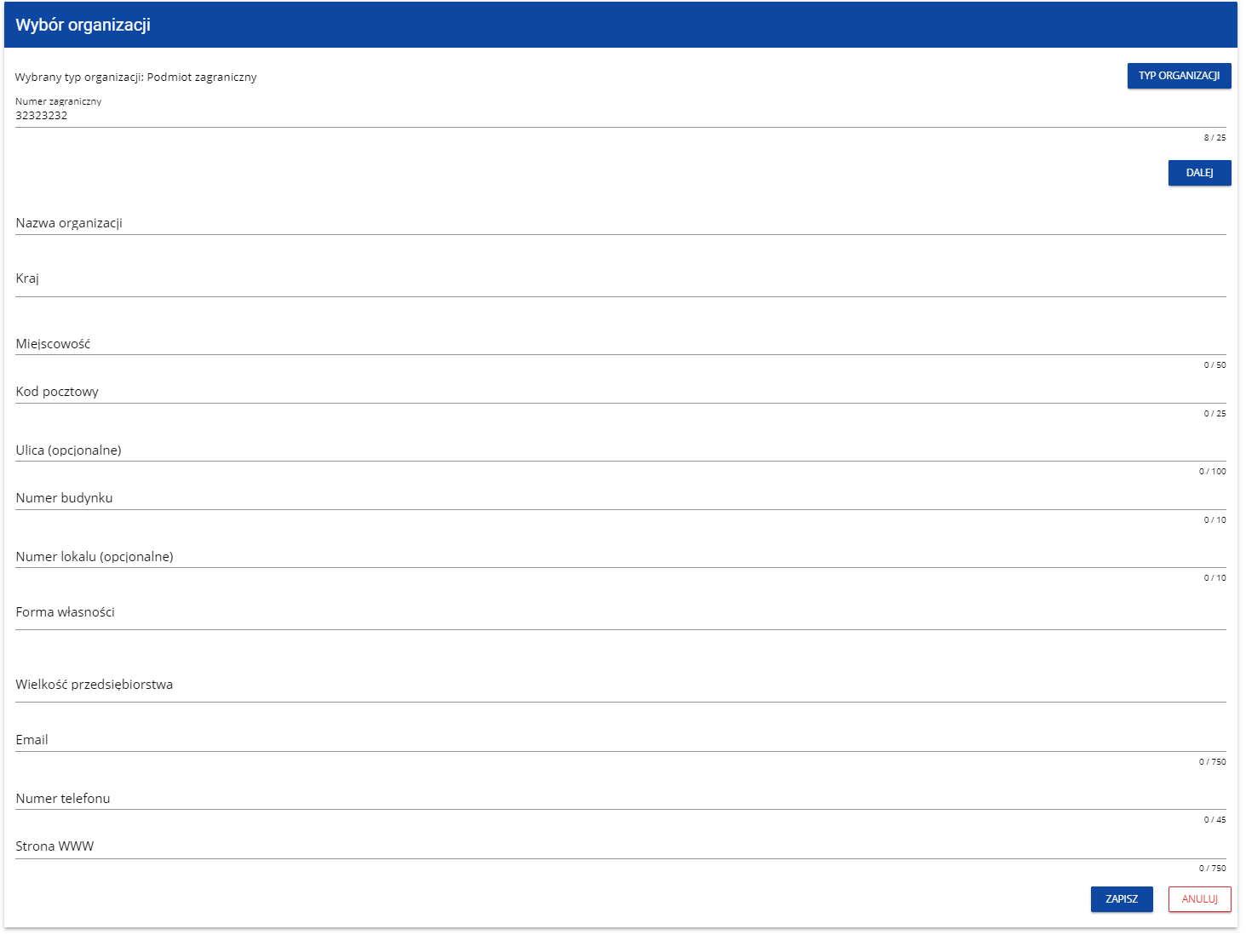

Po kliknięciu na przycisk Zapisz w prawym dolnym rogu ekranu zostaje dodany nowy podmiot zagraniczny. Zostaje także zapisany fakt, że Twoje konto należy do tej organizacji.

Jeśli wprowadzony numer zagraniczny już istnieje w Systemie, to na ekranie wyświetla się komunikat:
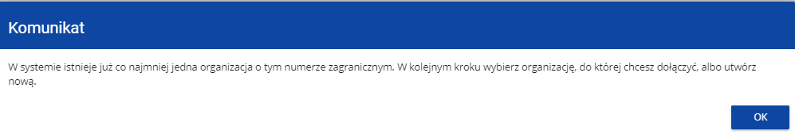
Po kliknięciu OK, wyświetla się ekran:
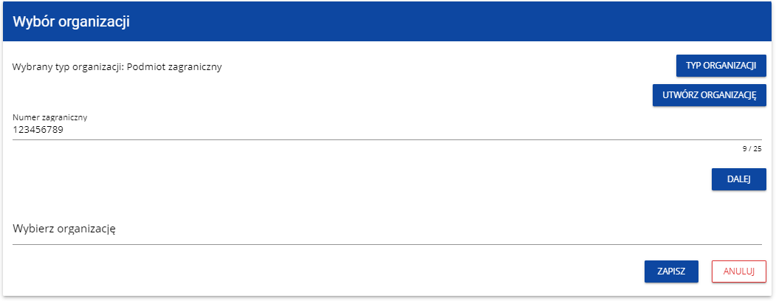
W tym kroku masz możliwość wyboru jednej z istniejących organizacji bądź utworzenia nowej z danym numerem zagranicznym.

Gdy zdecydujesz o dołączeniu do już istniejącej organizacji, to wybierz jedną z nich z listy Wybierz organizację. Po wybraniu organizacji i kliknięciu na przycisk Zapisz, na ekranie wyświetla się komunikat:

Na adres e-mail przypisany do Twojego profilu zostaje wysłana wiadomość z informacją o Administratorze organizacji, do której dołączyłeś. Natomiast Administrator organizacji otrzymuje wiadomość z prośbą o aktywację Twojego profilu.
Aplikacja tworzy dla Twojego konta w wybranej organizacji nowy profil o statusie Nieaktywny. Utworzony profil musi zostać aktywowany przez Administratora Twojej organizacji. Po zamknięciu powyższego komunikatu, zostaniesz przeniesiony do strony głównej aplikacji.
Jeśli nie masz żadnego aktywnego profilu, zobaczysz ekran:

Jeśli chcesz stworzyć nową organizację o danym numerze zagranicznym, to na ekranie Wybór organizacji kliknij na polecenie Utwórz organizację. System prezentuje formularz, na którym należy uzupełnić dane organizacji. Po uzupełnieniu danych i zapisaniu zmian zostaje dodany nowy podmiot zagraniczny wraz z profilem danego użytkownika.

Uwaga!
- Podczas zapisu danych system sprawdza, czy nie istnieje już organizacja o takim samym numerze zagranicznym i takiej samej nazwie jeśli okaże się, że istnieje to zapis jest blokowany, a system wyświetla komunikat: Organizacja o tym numerze zagranicznym i nazwie już istnieje w systemie.

Tworzenie organizacji
Operacja tworzenia nowej organizacji jest potrzebna w sytuacji, gdy wnioskodawca już zarejestrował się w co najmniej jednej organizacji, ale chce utworzyć także profil z inną organizacją. W tym celu w menu aplikacji po lewej stronie ekranu wybierz opcję Utwórz organizację. Dodatkowo opcja tworzenia nowej organizacji jest możliwa z poziomu okna Zmień profil (opcja ta jest dostępna również dla użytkowników, którzy nie posiadają aktywnego profilu w ramach innej organizacji).
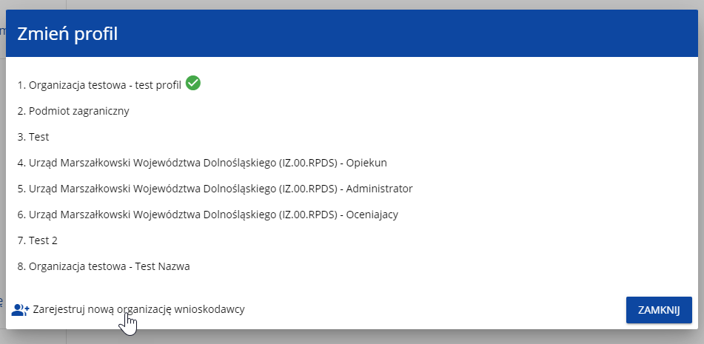
Zarówno po wybraniu funkcji Utwórz organizację jak i Zarejestruj nową organizację wnioskodawcy wyświetla się identyczny ekran wyboru organizacji jak w przypadku rejestracji użytkownika.
Dalszy proces przebiega w taki sam sposób jak przy tworzeniu organizacji w procesie rejestracji użytkownika (por. 3.1).
Po utworzeniu nowej organizacji tworzy się nowy profil użytkownika. Jeśli wybierzesz ten nowy profil i utworzysz nowy wniosek o dofinansowanie, to wniosek ten będzie automatycznie uzupełniony danymi organizacji jak w wybranym profilu.

Edycja organizacji

Jeśli dane jednej z organizacji, do której jesteś przypisany w ramach jednego z aktywnych profili uległy zmianie, potrzebna jest odpowiednia aktualizacja. W celu wprowadzenia takiej aktualizacji, w menu aplikacji po lewej stronie ekranu wybierz opcję Lista organizacji. Wyświetli się ekran ze wszystkimi organizacjami, w ramach których posiadasz aktywny profil (organizacje, w których Twój profil jest nieaktywny nie będą prezentowane na liście):
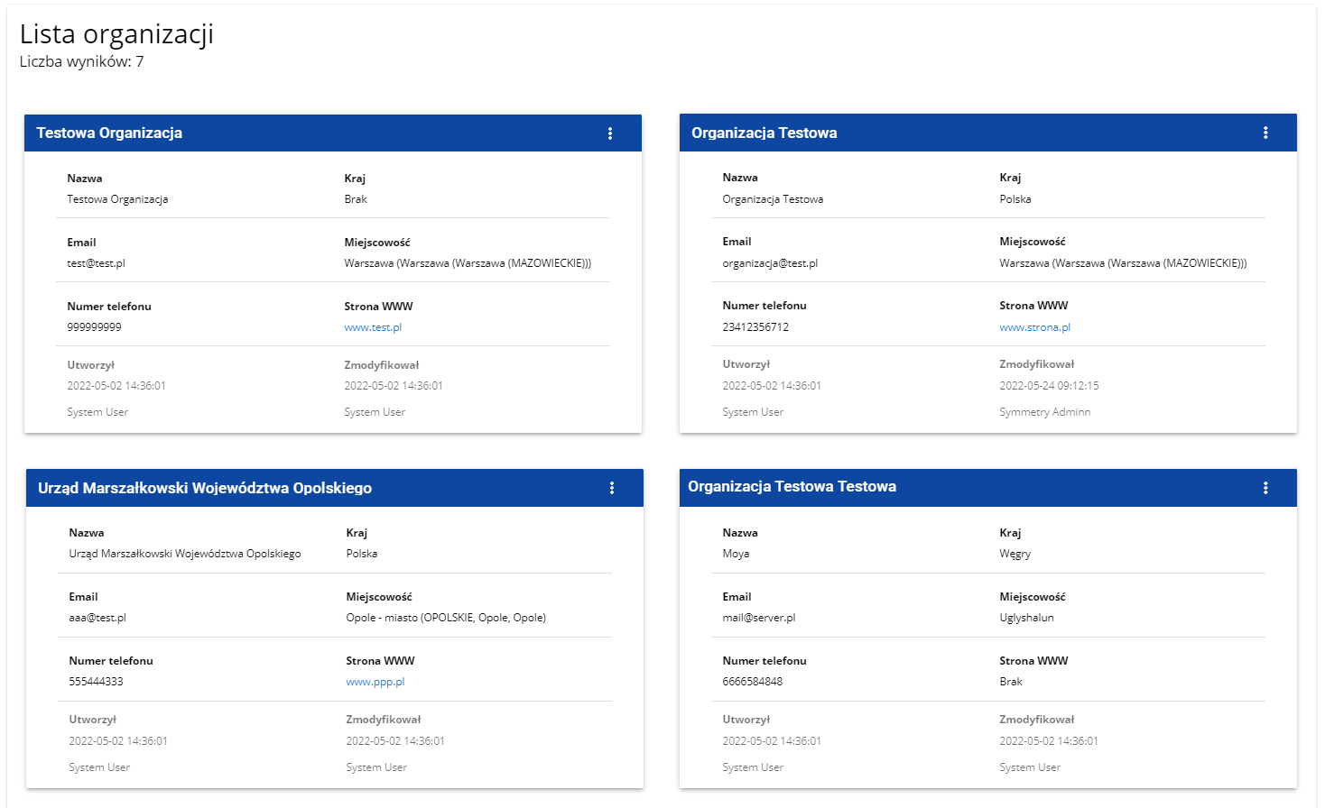
Następnie w menu wybranej organizacji w prawym górnym rogu jej karty wybierz element Edytuj organizację:
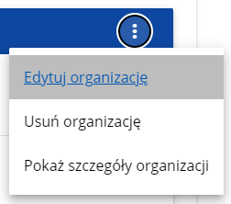
Wtedy pojawia się ekran edycji organizacji:
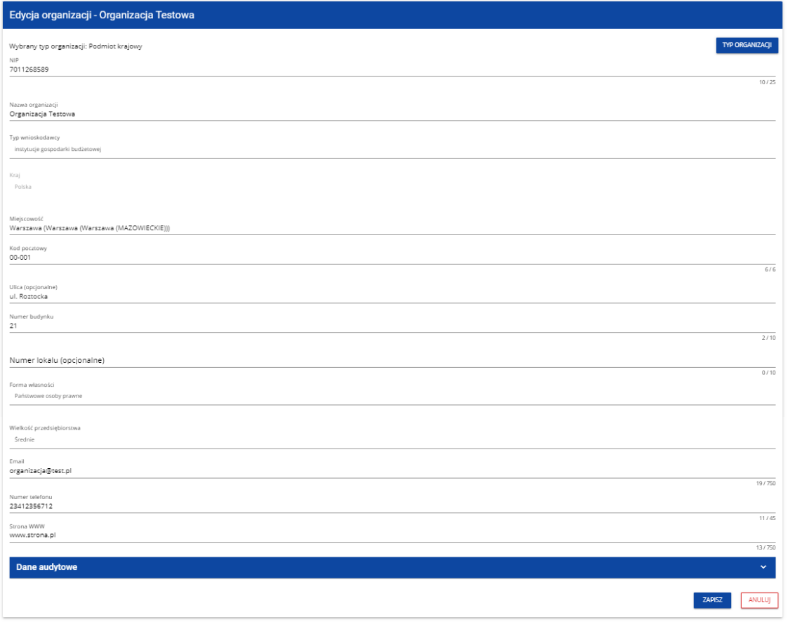
Po dokonaniu aktualizacji w poszczególnych polach i kliknięciu na przycisk Zapisz, wyświetla się komunikat potwierdzający wykonanie operacji:

Usunięcie organizacji
Jeśli chcesz usunąć jeden ze swoich profili związanych z określoną organizacją, powinieneś usunąć tę organizację. Jest to jednak możliwe tylko wtedy, gdy nie istnieje żaden wniosek o dofinansowanie utworzony przez Ciebie o takim profilu (NB. taki wniosek mógł być utworzony, ale potem powinien zostać usunięty).
W tym celu w menu aplikacji po lewej stronie ekranu wybierz opcję Lista organizacji, a następnie na liście wyświetlonych organizacji wybierz opcję Usuń organizację:
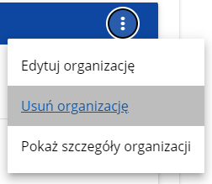

Wtedy wyświetla się ostrzeżenie:
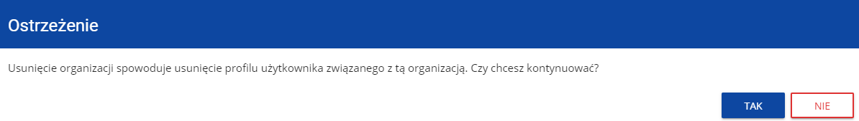
Potwierdzenie powoduje usunięcie organizacji oraz profilu związanego z tą organizacją.

Uwaga!
- Jeśli usuwasz organizację, której profilu aktualnie używasz, to aplikacja zamieni Ci profil bieżący na inny.
- Jeśli usuwasz jedyną organizację jaką posiadasz, to aplikacja przeniesie Cię na ekran tworzenia organizacji jak przy rejestracji konta użytkownika (por. 3.2.).

Logowanie użytkownika
Logowanie zarejestrowanego użytkownika jest opisane w Instrukcji WOD2021 części ogólnej w rozdziale I.Błąd! Nie można odnaleźć źródła odwołania.

Przypomnienie hasła

Żeby przypomnieć hasło, wybierz element Zaloguj się lub kliknij na Mam już konto i chcę się zalogować na stronie głównej aplikacji WOD2021. Następnie po przekierowaniu do ekranu logowania w aplikacji SZT2021, kliknij Przypomnij hasło. Wówczas wyświetla się ekran przypomnienia hasła:
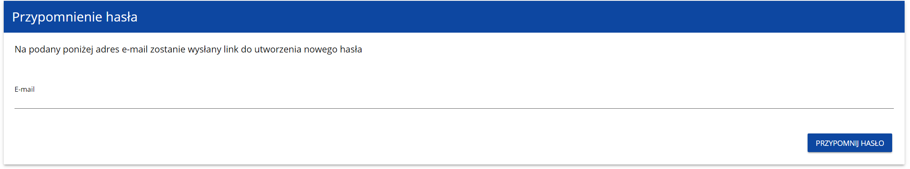

W sytuacji gdy system rozpozna więcej niż jedno konto przypisane do wprowadzonego adresu e-mail, dodatkowo wymagane będzie podanie nazwy użytkownika (pole: Login).
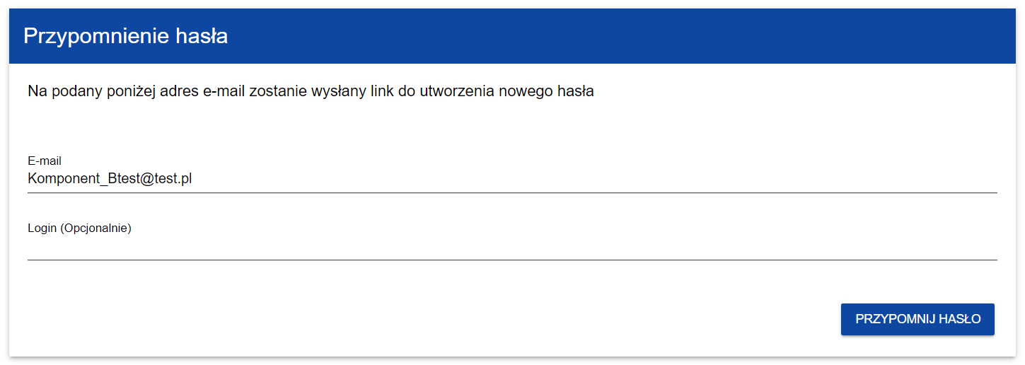
Po kliknięciu na przycisk Przypomnij hasło, wyświetla się komunikat:
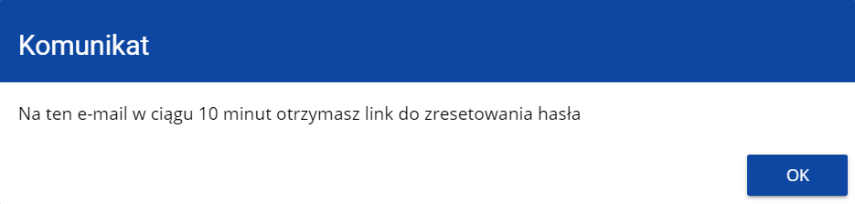
Na podany adres e-mail zostaje wysłana wiadomość z linkiem do zmiany hasła:
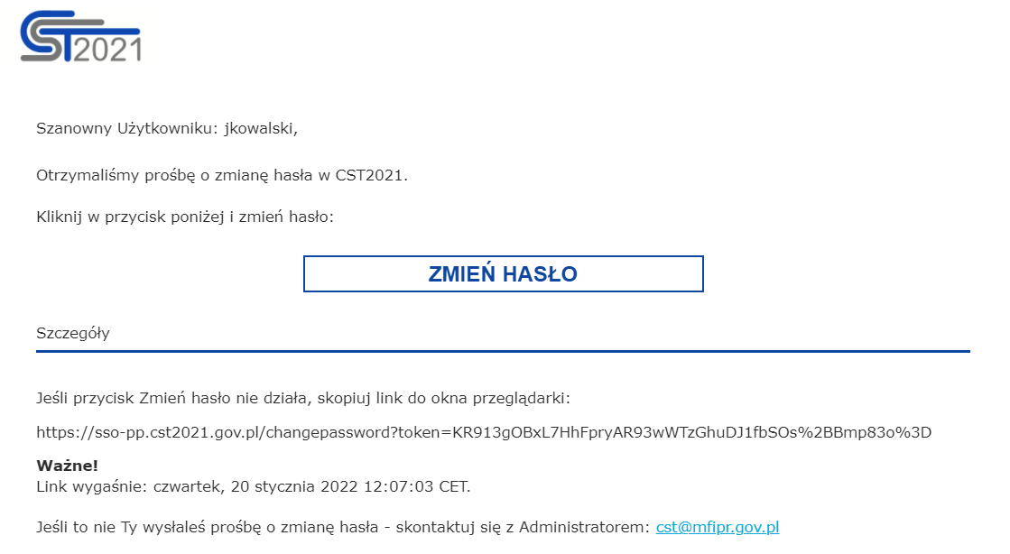

Proces zmiany hasła odbywa się w taki sam sposób jak w przypadku utworzenia nowego hasła podczas rejestracji nowego użytkownika (rozdział 3.1.).

Edycja danych użytkownika

Użytkownik ma możliwość edycji swoich danych. W tym celu po zalogowaniu do SZT2021, kliknij na ikonkę w prawym górnym rogu ekranu aplikacji i wybierz opcję Edytuj profil:
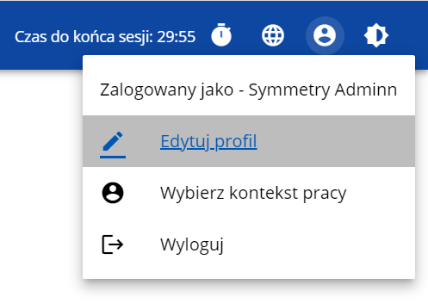

Wtedy wyświetli się następujący ekran:
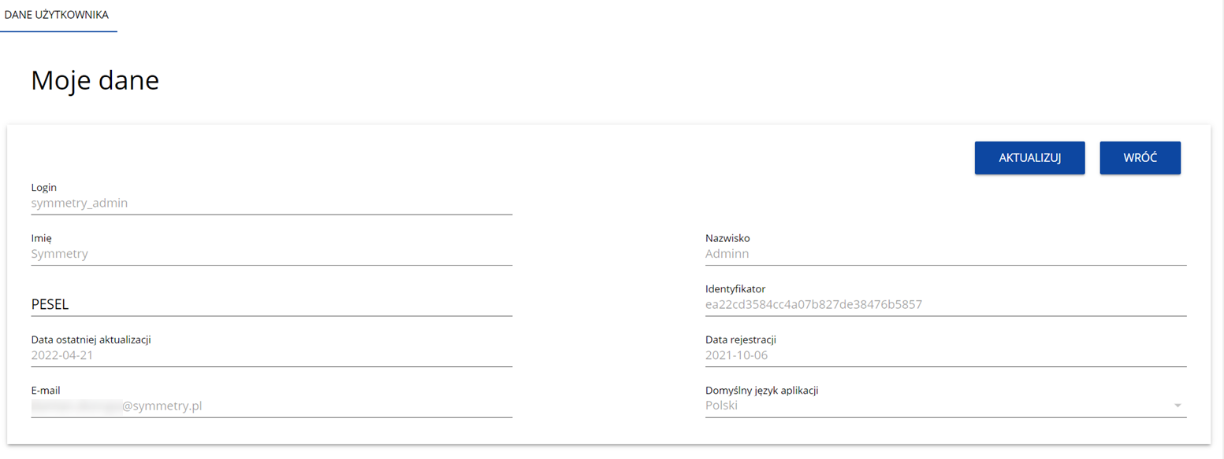

Po wybraniu funkcji Aktualizuj, możesz zmienić Imię, Nazwisko, PESEL, domyślny język aplikacji, a także swoje hasło.

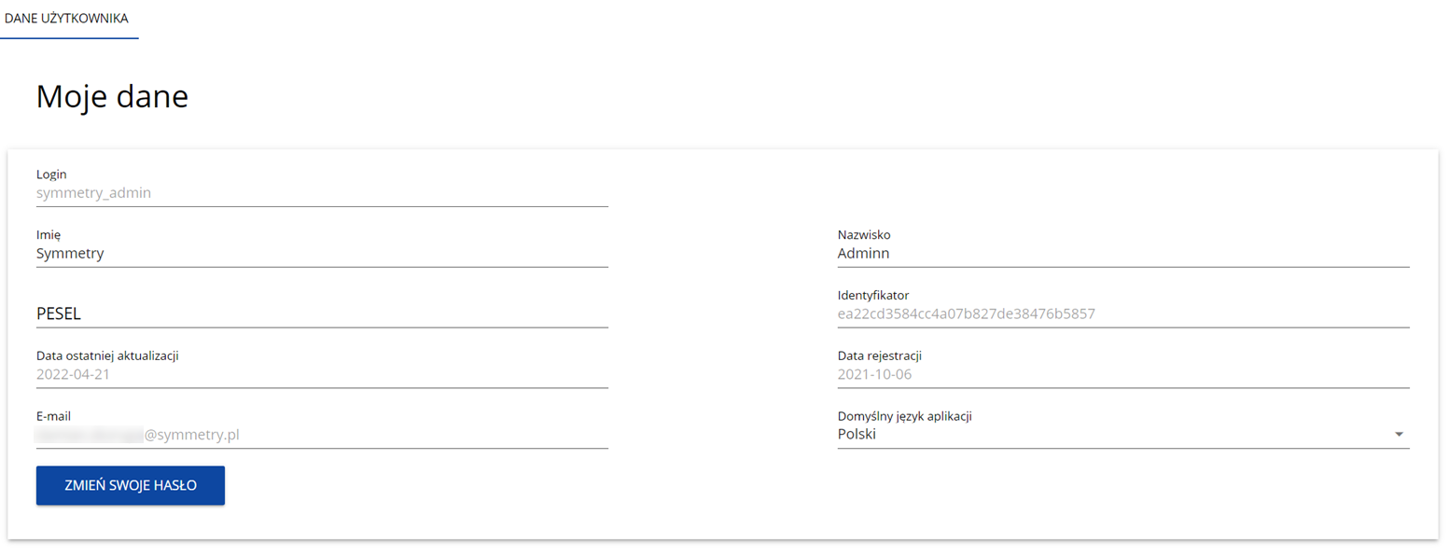

Po wybraniu funkcji Zmień swoje hasło pojawia się okno zmiany hasła, w którym zarejestrujesz nowe hasło.

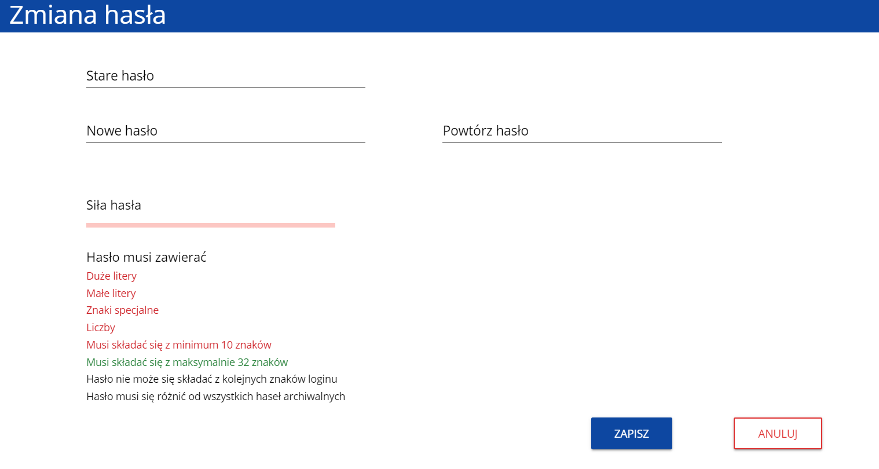
Po wprowadzeniu nowego hasła i kliknięciu na przycisk Zapisz, wyświetli się komunikat potwierdzający wykonanie operacji:

Zmiana bieżącego profilu użytkownika

Po zalogowaniu się otrzymasz automatycznie profil, którego używałeś w momencie ostatniego wylogowania się. Jeśli jednak w trakcie sesji chcesz zmienić swój bieżący profil, możesz to zrobić przez kliknięcie w menu w prawym górnym rogu ekranu i wybór odpowiedniego profilu:

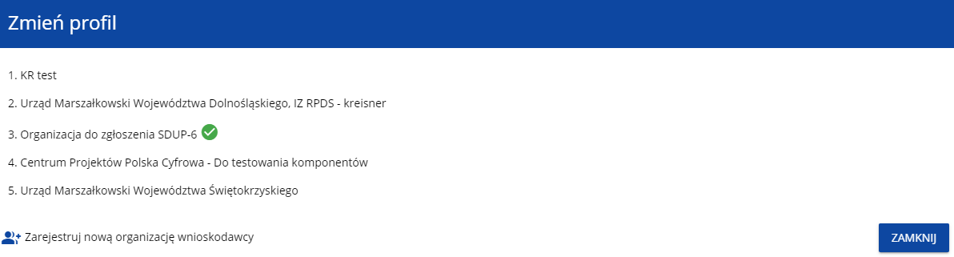

Profil bieżący jest odznaczony za pomocą ikony . Na każdym profilu do wyboru jest wyświetlana najpierw nazwa instytucji, której podlega dany profil, a także nazwa (o ile została wprowadzona do tego profilu).
Po zmianie profilu nie musisz się ponownie logować do aplikacji.

ROZPORZĄDZENIE PARLAMENTU EUROPEJSKIEGO I RADY (UE) 2021/1060 z dnia 24 czerwca 2021 r. ustanawiające wspólne przepisy dotyczące Europejskiego Funduszu Rozwoju Regionalnego, Europejskiego Funduszu Społecznego Plus, Funduszu Spójności, Funduszu na rzecz Sprawiedliwej Transformacji i Europejskiego Funduszu Morskiego, Rybackiego i Akwakultury, a także przepisy finansowe na potrzeby tych funduszy oraz na potrzeby Funduszu Azylu, Migracji i Integracji, Funduszu Bezpieczeństwa Wewnętrznego i Instrumentu Wsparcia Finansowego na rzecz Zarządzania Granicami i Polityki Wizowej
Przez obszar funkcjonalny rozumie się obszar szczególnego zjawiska z zakresu gospodarki przestrzennej lub występowania konfliktów przestrzennych, stanowiący zwarty układ przestrzenny składający się z funkcjonalnie powiązanych terenów, charakteryzujących się wspólnymi uwarunkowaniami i przewidywanymi jednolitymi celami rozwoju. (Obwieszczenie Marszałka Sejmu Rzeczypospolitej Polskiej z dnia 14 września 2018 r. w sprawie ogłoszenia jednolitego tekstu ustawy o planowaniu i zagospodarowaniu przestrzennym, Dz.U. 2018 poz. 1945 z dnia 14 września 2018 r. art. 2. pkt 6a).
Przez powiązania funkcjonalne rozumie się wzajemne powiązanie przestrzenne projektu, uwzględniające inwestycję główną oraz inwestycje towarzyszące niezbędne w zakresie funkcjonowania inwestycji głównej, związane z dostępnością przestrzenną dla transportu publicznego, dostępnością dla pieszych i rowerzystów oraz przepływem towarów i innych użytkowników. Ze względu na przestrzenny charakter, powiązania funkcjonalne mogą obejmować inwestycje towarzyszące wybiegające poza granice inwestycji głównej, które są kluczowe do funkcjonowania inwestycji głównej lub skutecznie podnoszą jej efektywność.
ROZPORZĄDZENIE PARLAMENTU EUROPEJSKIEGO I RADY (UE) 2021/1058 z dnia 24 czerwca 2021 r. w sprawie Europejskiego Funduszu Rozwoju Regionalnego i Funduszu Spójności
„Wspólne dążenie do osiągnięcia konkurencyjnej i zasobooszczędnej mobilności w miastach” z 17.12.2013, COM(2013) 913 final/ Zalecenie Komisji (UE) 2023/550 z dnia 8 marca 2023 r. w sprawie krajowych programów wsparcia na rzecz planowania zrównoważonej mobilności miejskiej, C(2023) 1524.
Liczba mieszkańców danego miasta weryfikowana jest na podstawie najbardziej aktualnych na dzień zatwierdzenia Umowy Partnerstwa danych statystycznych tj. danych GUS na dzień 31 grudnia 2021 r.
Przez dokument w zakresie planowania transportu miejskiego rozumiany jest co najmniej plan zrównoważonego rozwoju publicznego transportu zbiorowego (zgodnie z ustawą o publicznym transporcie zbiorowym)
Nie oznacza to wymogu objęcia inwestycją całego obszaru funkcjonalnego miasta (tj. by część inwestycji leżała poza granicami administracyjnymi danej jst wchodzącej w skład miejskiego obszaru funkcjonalnego), ale by inwestycja była skomunikowana z innym operującym na obszarze funkcjonalnym miasta środkiem transportu tego samego lub innego rodzaju, na tych samych lub różnych ciągach komunikacyjnych.
Zgodnie z definicją z Ustawy z dnia 16 grudnia 2010 r. o publicznym transporcie zbiorowym.
Kryterium dot. systemu, który uprzywilejowuje transport publiczny. System ITS nie może służyć wyłącznie gromadzeniu danych o ruchu, musi on obejmować wykorzystanie tych danych do sterowania ruchem lub informacji pasażerskiej dostępnej na przystanku lub poprzez dedykowane aplikacje. Punktu nie przyznaje się za stosowanie systemów będących wyłącznie statycznym systemem informacji pasażerskiej. Za system statyczny uznaje się wszelkie rozwiązania, które nie pozwalają na odzwierciedlenie bieżącej sytuacji ruchowej w czasie rzeczywistym lub nie obejmują oddziaływania pojazdu komunikacji publicznej na system w czasie rzeczywistym
Budowa, przebudowa zatok autobusowych nie będzie stanowić kosztu kwalifikowanego, gdyż nie stanowią systemu uprzywilejowania transportu publicznego
Działania niewynikające z nałożonych obowiązków prawnych. W ramach kryterium oceniane będą projekty w których zastosowano działania adaptacyjne na czynniki atmosferyczne wynikające ze zmian klimatu, w tym szczególnie gwałtownych zjawisk pogodowych, intensywnych opadów, fal upałów czy przeciągających się okresów suszy, a także tych, które propagują i wykorzystują innowacyjne rozwiązania zatrzymujące wodę deszczową w miejscu opadu
Wspólne dążenie do osiągnięcia konkurencyjnej i zasobooszczędnej mobilności w miastach” z 17.12.2013, COM(2013) 913 final/ Zalecenie Komisji (UE) 2023/550 z dnia 8 marca 2023 r. w sprawie krajowych programów wsparcia na rzecz planowania zrównoważonej mobilności miejskiej, C(2023) 1524
W przypadku miast, które zgodnie z zapisami Umowy Partnerstwa zobowiązane są do przyjęcia SUMP do 2025 r., dodatkowe punkty przyznawane są jedynie gdy SUMP jest przedkładany przed upływem terminu wskazanego w Umowie Partnerstwa
Za centra miast uznaje się obszary wskazane jako śródmiejskie/centralne w Studium uwarunkowań i kierunków zagospodarowania danej gminy/ Planie ogólnym w rozumieniu ustawy z dnia 7 lipca 2023 r. o zmianie ustawy o planowaniu i zagospodarowaniu przestrzennym oraz niektórych innych ustaw.
„Wspólne dążenie do osiągnięcia konkurencyjnej i zasobooszczędnej mobilności w miastach” z 17.12.2013, COM(2013) 913 final/ Zalecenie Komisji (UE) 2023/550 z dnia 8 marca 2023 r. w sprawie krajowych programów wsparcia na rzecz planowania zrównoważonej mobilności miejskiej, C(2023) 1524.
Liczba mieszkańców danego miasta weryfikowana jest na podstawie najbardziej aktualnych na dzień zatwierdzenia Umowy Partnerstwa danych statystycznych tj. danych GUS na dzień 31 grudnia 2021 r.
Przez dokument w zakresie planowania transportu miejskiego rozumiany jest co najmniej plan zrównoważonego rozwoju publicznego transportu zbiorowego (zgodnie z ustawą o publicznym transporcie zbiorowym)
Nie oznacza to wymogu objęcia inwestycją całego obszaru funkcjonalnego miasta (tj. by część inwestycji leżała poza granicami administracyjnymi danej jst wchodzącej w skład miejskiego obszaru funkcjonalnego), ale by inwestycja była skomunikowana z innym operującym na obszarze funkcjonalnym miasta środkiem transportu tego samego lub innego rodzaju, na tych samych lub różnych ciągach komunikacyjnych.
Działania niewynikające z nałożonych obowiązków prawnych. W ramach kryterium oceniane będą projekty w których zastosowano działania adaptacyjne na czynniki atmosferyczne wynikające ze zmian klimatu, w tym szczególnie gwałtownych zjawisk pogodowych, intensywnych opadów, fal upałów czy przeciągających się okresów suszy, a także tych, które propagują i wykorzystują innowacyjne rozwiązania zatrzymujących wodę deszczową w miejscu opadu.
Punktowanie tego rozwiązania nie dotyczy projektów realizowanych w mieście-rdzeniu obszaru funkcjonalnego, które otrzymały już 3 pkt za ograniczanie miejsc parkingowych w ramach tego kryterium
Wspólne dążenie do osiągnięcia konkurencyjnej i zasobooszczędnej mobilności w miastach” z 17.12.2013, COM(2013) 913 final/ Zalecenie Komisji (UE) 2023/550 z dnia 8 marca 2023 r. w sprawie krajowych programów wsparcia na rzecz planowania zrównoważonej mobilności miejskiej, C(2023) 1524
W przypadku miast, które zgodnie z zapisami Umowy Partnerstwa zobowiązane są do przyjęcia SUMP do 2025 r., dodatkowe punkty przyznawane są jedynie gdy SUMP jest przedkładany przed upływem terminu wskazanego w Umowie Partnerstwa
„Wspólne dążenie do osiągnięcia konkurencyjnej i zasobooszczędnej mobilności w miastach” z 17.12.2013, COM(2013) 913 final/ Zalecenie Komisji (UE) 2023/550 z dnia 8 marca 2023 r. w sprawie krajowych programów wsparcia na rzecz planowania zrównoważonej mobilności miejskiej, C(2023) 1524.
Liczba mieszkańców danego miasta weryfikowana jest na podstawie najbardziej aktualnych na dzień zatwierdzenia Umowy Partnerstwa danych statystycznych tj. danych GUS na dzień 31 grudnia 2021 r.
Przez dokument w zakresie planowania transportu miejskiego rozumiany jest co najmniej plan zrównoważonego rozwoju publicznego transportu zbiorowego (zgodnie z ustawą o publicznym transporcie zbiorowym)
Kryterium dot. systemu, który uprzywilejowuje transport publiczny. System ITS nie może służyć wyłącznie gromadzeniu danych o ruchu, musi on obejmować wykorzystanie tych danych do sterowania ruchem lub informacji pasażerskiej dostępnej na przystanku lub poprzez dedykowane aplikacje. Punktu nie przyznaje się za stosowanie systemów będących wyłącznie statycznym systemem informacji pasażerskiej. Za system statyczny uznaje się wszelkie rozwiązania, które nie pozwalają na odzwierciedlenie bieżącej sytuacji ruchowej w czasie rzeczywistym lub nie obejmują oddziaływania pojazdu komunikacji publicznej na system w czasie rzeczywistym.
„Wspólne dążenie do osiągnięcia konkurencyjnej i zasobooszczędnej mobilności w miastach” z 17.12.2013, COM(2013) 913 final/Zalecenie Komisji (UE) 2023/550 z dnia 8 marca 2023 r. w sprawie krajowych programów wsparcia na rzecz planowania zrównoważonej mobilności miejskiej, C(2023) 1524
W przypadku miast, które zgodnie z zapisami Umowy Partnerstwa zobowiązane są do przyjęcia SUMP do 2025 r., dodatkowe punkty przyznawane są jedynie gdy SUMP jest przedkładany przed upływem terminu wskazanego w Umowie Partnerstwa.
Punkt będzie przyznawany Wnioskodawcy, który otrzyma uzgodnienie lub informację o braku konieczności przeprowadzenia uzgodnienia z Konserwatorem zabytków.
Rozporządzenie delegowane Komisji (UE) nr 885/2013 z dnia 15 maja 2013 r. uzupełniające dyrektywę w sprawie ITS Parlamentu Europejskiego i Rady 2010/40/UE w odniesieniu do zapewniania usług informacyjnych o bezpiecznych i chronionych parkingach dla samochodów ciężarowych i pojazdów użytkowych; Rozporządzenie delegowane Komisji (UE) nr 886/2013 z dnia 15 maja 2013 r. uzupełniające dyrektywę Parlamentu Europejskiego i Rady 2010/40/UE w odniesieniu do danych i procedur dotyczących dostarczania bezpłatnie użytkownikom, w miarę możliwości, minimalnych powszechnych informacji o ruchu związanych z bezpieczeństwem drogowym; Rozporządzenie delegowane Komisji (UE) 2015/962 z dnia 18 grudnia 2014 r. uzupełniające dyrektywę Parlamentu Europejskiego i Rady 2010/40/UE w odniesieniu do świadczenia ogólnounijnych usług informacyjnych w czasie rzeczywistym dotyczących ruchu; Rozporządzenie delegowane Komisji (UE) 2017/1926 z dnia 31 maja 2017 r. uzupełniające dyrektywę Parlamentu Europejskiego i Rady 2010/40/UE w odniesieniu do świadczenia ogólnounijnych usług w zakresie informacji o podróżach multimodalnych.
„Wspólne dążenie do osiągnięcia konkurencyjnej i zasobooszczędnej mobilności w miastach” z 17.12.2013, COM(2013) 913 final/ Zalecenie Komisji (UE) 2023/550 z dnia 8 marca 2023 r. w sprawie krajowych programów wsparcia na rzecz planowania zrównoważonej mobilności miejskiej, C(2023) 1524.
Liczba mieszkańców danego miasta weryfikowana jest na podstawie najbardziej aktualnych na dzień zatwierdzenia Umowy Partnerstwa danych statystycznych tj. danych GUS na dzień 31 grudnia 2021 r.
Przez dokument w zakresie planowania transportu miejskiego rozumiany jest co najmniej plan zrównoważonego rozwoju publicznego transportu zbiorowego (zgodnie z ustawą o publicznym transporcie zbiorowym)
Nie oznacza to wymogu objęcia inwestycją całego obszaru funkcjonalnego miasta (tj. by część inwestycji leżała poza granicami administracyjnymi danej jst wchodzącej w skład miejskiego obszaru funkcjonalnego), ale by inwestycja była skomunikowana z innym operującym na obszarze funkcjonalnym miasta środkiem transportu tego samego lub innego rodzaju, na tych samych lub różnych ciągach komunikacyjnych.
Zgodnie z definicją z Ustawy z dnia 16 grudnia 2010 r. o publicznym transporcie zbiorowym.
Kryterium dot. systemu, który uprzywilejowuje transport publiczny. System ITS nie może służyć wyłącznie gromadzeniu danych o ruchu, musi on obejmować wykorzystanie tych danych do sterowania ruchem lub informacji pasażerskiej dostępnej na przystanku lub poprzez dedykowane aplikacje. Punktu nie przyznaje się za stosowanie systemów będących wyłącznie statycznym systemem informacji pasażerskiej. Za system statyczny uznaje się wszelkie rozwiązania, które nie pozwalają na odzwierciedlenie bieżącej sytuacji ruchowej w czasie rzeczywistym lub nie obejmują oddziaływania pojazdu komunikacji publicznej na system w czasie rzeczywistym
Działania niewynikające z nałożonych obowiązków prawnych.
Wspólne dążenie do osiągnięcia konkurencyjnej i zasobooszczędnej mobilności w miastach” z 17.12.2013, COM(2013) 913 final/ Zalecenie Komisji (UE) 2023/550 z dnia 8 marca 2023 r. w sprawie krajowych programów wsparcia na rzecz planowania zrównoważonej mobilności miejskiej, C(2023) 1524
W przypadku miast, które zgodnie z zapisami Umowy Partnerstwa zobowiązane są do przyjęcia SUMP do 2025 r., dodatkowe punkty przyznawane są jedynie gdy SUMP jest przedkładany przed upływem terminu wskazanego w Umowie Partnerstwa
Należy uwzględnić, że SOOŚ powinna być elementem dokumentacji przetargowej. Może też stanowić odrębne postępowanie przetargowe
Zgodnie z Załącznikiem do Uchwały nr 4/2023 Komitetu Monitorującego Program Fundusze Europejskie na Infrastrukturę, Klimat, Środowisko 2021-2027 z 8 marca 2023 r.
„Wspólne dążenie do osiągnięcia konkurencyjnej i zasobooszczędnej mobilności w miastach” z 17.12.2013, COM(2013) 913 final/ Zalecenie Komisji (UE) 2023/550 z dnia 8 marca 2023 r. w sprawie krajowych programów wsparcia na rzecz planowania zrównoważonej mobilności miejskiej, C(2023) 1524.
Liczba mieszkańców danego miasta weryfikowana jest na podstawie najbardziej aktualnych na dzień zatwierdzenia Umowy Partnerstwa danych statystycznych tj. danych GUS na dzień 31 grudnia 2021 r.
Przez dokument w zakresie planowania transportu miejskiego rozumiany jest co najmniej plan zrównoważonego rozwoju publicznego transportu zbiorowego (zgodnie z ustawą o publicznym transporcie zbiorowym)
Rozporządzenie Parlamentu Europejskiego i Rady (UE) 2016/679 z dnia 27 kwietnia 2016 r. w sprawie ochrony osób fizycznych w związku z przetwarzaniem danych osobowych i w sprawie swobodnego przepływu takich danych oraz uchylenia dyrektywy 95/46/WE
Dotyczy sytuacji, w której inny niż Beneficjent podmiot poniósł część wydatków (które Beneficjent planuje zadeklarować jako kwalifikowalne) związanych z realizacją projektu przed podpisaniem umowy o dofinansowanie, a jednocześnie Beneficjent nie wskazuje tego podmiotu jako upoważnionego do ponoszenia wydatków kwalifikowalnych.
Zgodnie z artykułem 65 rozporządzenia Parlamentu Europejskiego i Rady (UE) nr 2021/1060 z dnia 24 czerwca 2021 r. ustanawiającego wspólne przepisy dotyczące Europejskiego Funduszu Rozwoju Regionalnego, Europejskiego Funduszu Społecznego Plus, Funduszu Spójności, Funduszu na rzecz Sprawiedliwej Transformacji i Europejskiego Funduszu Morskiego, Rybackiego i Akwakultury, a także przepisy finansowe na potrzeby tych funduszy oraz na potrzeby Funduszu Azylu, Migracji i Integracji, Funduszu Bezpieczeństwa Wewnętrznego i Instrumentu Wsparcia Finansowego na rzecz Zarządzania Granicami i Polityki Wizowej (Dz. Urz. UE L 231 z 30.06.2021, str. 159, z późn. zm.)
oraz ich stowarzyszeń, związków lub ich porozumień.
Tabele/modele finansowe wyłącznie w postaci .xls, .xlsx, .xlsm lub .xlsb. Arkusze kalkulacyjne muszą mieć odblokowane formuły, w celu umożliwienia prześledzenia poprawności wyliczeń.
Deklaracja organu odpowiedzialnego za monitorowanie obszarów NATURA 2000 wraz z mapą w skali 1:100 000 (lub w skali najbardziej zbliżonej do wymienionej) ze wskazaniem lokalizacji projektu oraz przedmiotowego obszaru Natura 2000 (o ile dotyczy)
Deklarację należy załączyć jeśli została uzyskana przed zawarciem Porozumienia w sprawie wydawania dokumentu potwierdzającego zgodność z celami środowiskowymi dla projektów realizowanych w ramach polityki spójności z dnia 20 maja 2024 r. pomiędzy Ministrem Funduszy i Polityki Regionalnej oraz Prezesem PGW Wody Polskie
dotyczy procedury oceny oddziaływania na środowisko na etapie decyzji o środowiskowych uwarunkowaniach oraz procedury ponownej oceny oddziaływania na środowisko na etapie decyzji budowlanej
Dokumenty wymagane m. in. w związku z kryterium nr 3 Zgodność z programem pomocowym. W ramach oceny ww. kryterium weryfikacji podlega m. in. ustalenie czy wnioskodawca nie jest przedsiębiorstwem znajdującym się w trudnej sytuacji w rozumieniu art. 2 pkt 18) GBER. Pomimo obowiązku złożenia sprawozdań finansowych za 3 ostatnie lata obrachunkowe, kluczowe dla oceny ww. kryterium jest sprawozdanie za ostatni zamknięty rok obrachunkowy. Rokiem obrachunkowym jest z reguły rok kalendarzowy lub inny okres trwający 12 kolejnych pełnych miesięcy kalendarzowych, stosowany również do celów podatkowych, określony w statucie lub umowie, na podstawie której utworzono dany podmiot. Przykładowo, w przypadku oceny spełnienia kryterium prowadzonej w styczniu 2024 r. ostatnim zamkniętym rokiem obrachunkowym jest rok 2023. Z uwagi na możliwy długi czas trwania oceny złożonych WoD, może się zdarzyć, że w trakcie trwania oceny lub przed zawarciem UoD zakończy się kolejny rok obrachunkowy. W takiej sytuacji wnioskodawcy zostaną wezwani do złożenia kolejnego sprawozdania finansowego. CUPT może odstąpić od wymogu przedkładania sprawozdania finansowych sporządzonego zgodnie z ustawą o rachunkowości za ostatni zamknięty rok obrachunkowy oraz poprosić wyłącznie o złożenie danych finansowych (informacja finansowa odpowiadające swoim zakresem części: rachunek zysków i strat, bilans, rachunek przepływów pieniężnych sprawozdania finansowego) w sytuacji, gdy sprawozdanie finansowe nie zostało jeszcze sporządzone. W takich sytuacjach wnioskodawca zostanie wezwany do uzupełnienia dokumentacji w późniejszym terminie.
Uchwały o zabezpieczeniu środków na realizację projektu, uchwały zabezpieczające środki na utrzymanie rezultatów projektu, umowy kredytowe lub inne dokumenty potwierdzające możliwości finansowe Wnioskodawcy.

